LAMPIRAN

- Instrumen Penelitian dan Perangkat Pembelajaran
  - Pedoman Wawancara
PEDOMAN WAWANCARA
- Kurikulum apa yang dipakai di sekolah ini dalam pembelajaran?
- Model atau metode apa yang pernah dipakai bapak/ibu dalam menyampaikanmateri?
- Media apa saja yang dipakai bapak/ibu dalam pelaksanaan pembelajaran?
- Bagaimana keefektifan media yang bapak/ibu gunakan dalam meningkatkan pemahaman siswa?
- Apakah bapak/ibu menjelaskan indikator yang akan dicapai sebelum pembelajaran?
- Kiat apa yang bapak/ibu lakukan agar siswa termotivasi pada saat pembelajaran materi grafik fungsi kuadrat di kelas?
- Apakah bapak/ibu memberikan motivasi pentingnya materi sebelumnya untukmateri berikutnya?
- Apakah bapak/ibu memberikan apersepsi sebelum menyampaikan materi?
- Apakah bapak/ibu memberikan pertanyaan-pertanyaan yang mengarahkepada materi yang diberikan?
- Apakah bapak/ibu memberikan contoh-contoh keterkaitan materi dengan kehidupan sehari-hari?
- Bagaimana keaktifan siswa pada saat pembelajaran di kelas?
- Apakah ada evaluasi setelah proses pembelajaran?
- Dalam bentuk apa tugas yang diberikan kepada siswa?
- Bagaimana keefektifan tugas yang diberikan ke siswa dalam meningkatkan pemahaman siswa?
- Apakah bapak/ibu selalu memeriksa atau membahas tugas yang diberikanpada pertemuan sebelumnya?
- Apakah ada penghargaan yang pernah bapak/ibu berikan untuk siswa tertentu? Dalam bentuk apa?
- Apa yang bapak/ibu lakukan jika melihat nilai siswa yang kurang dari KKMdalam satu kelas lebih dari 50%?
- Apakah terdapat kendala selama pembelajaran berlangsung?
- Apa saja kendala selama melakukan pembelajaran?
- Bagaimana cara bapak/ibu mengatasi kendala tersebut?
- Menurut bapak/ibu apakah siswa mengalami kesulitan dalam mengikuti pembelajaran materi grafik fungsi kuadrat?
- Menurut bapak/ibu media pembelajaran apa yang cocok untuk diberikan kesiswa dalam rangka meningkatkan pemahaman siswa terhadap materi grafik fungsi kuadrat?
- Apakah bapak/ibu pernah menggunakan laboratorium komputer pada saat pembelajaran?
- Jika iya, bagaimana respon siswa selama pembelajaran matematika di laboratorium komputer?
- Bagaimana tanggapan bapak/ibu mengenai media dan model pembelajaran yang saya gunakan untuk penelitian pengembangan media berbantuan komputer materi hubungan koefisien dan diskriminan fungsi kuadrat dengangrafiknya?
  - Media Pembelajaran “HAK & NITNA”
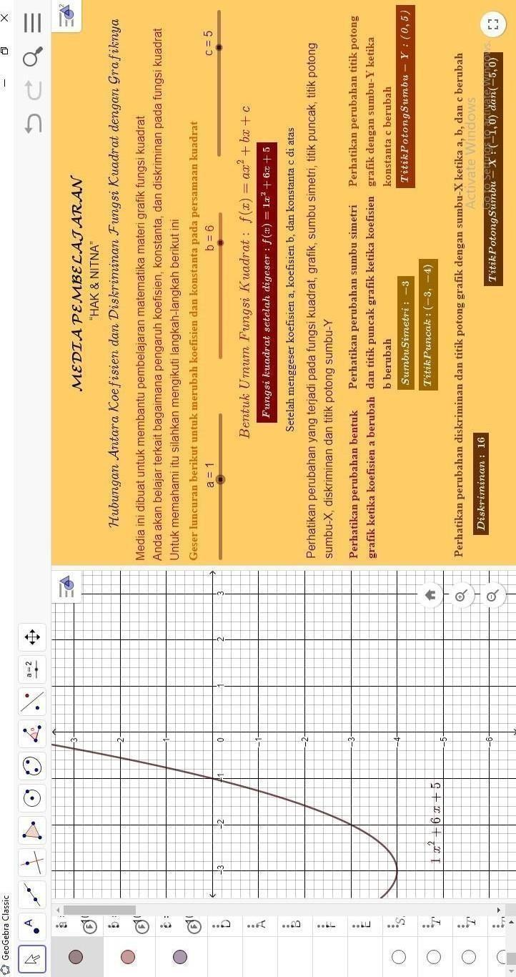
  - LKS

Nama : Kelas/No.Absen :

LEMBAR KEGIATAN SISWA 1

Kelas/Semester | : | IX/Semester 1
Materi | : | Fungsi Kuadrat
Kompetensi Dasar | : | 3.4 Menjelaskan hubungan antara koefisien dan diskriminan fungsi kuadrat dengan grafiknya.  4.4 Menyajikan dan menyelesaikan masalah kontekstual dengan menggunakan sifat-sifat fungsi kuadrat.
Indikator | : | - Menjelaskan definisi hubungan antara koefisien 𝑎 dan koefisien 𝑏 fungsi kuadrat dengan grafiknya.  - Menentukan hubungan antara koefisien 𝑎 dan koefisien 𝑏 fungsi kuadrat dengan grafiknya.  4.4.1 Menggunakan konsep hubungan antara koefisien 𝑎 dan  koefisien 𝑏 fungsi kuadrat dengan grafiknya untuk menyelesaikan masalah.
Petunjuk Penggunaan | : | - Tulislah nama, kelas, dan nomor absen.  - Bacalah setiap ilustrasi yang diberikan dengan teliti.  - Kerjakan LKS sesuai dengan perintah yang ada.  - Kerjakan setiap permasalahan yang ada dalam LKS secara individu.  - Mintalah bantuan guru jika ada yang kurang jelas.




Kegiatan 1
Ayo Kita Mengamati
Setelah sebelumnya kalian telah belajar materi mengenai menggambar grafik. Pasangkan
grafik fungsi kuadrat sesuai dengan fungsi kuadratnya! Kemudian amati hubungan antara bentuk grafik dengan koefisien 𝑎 pada fungsi kuadrat!

𝑓(𝑥) = −𝑥² − 1
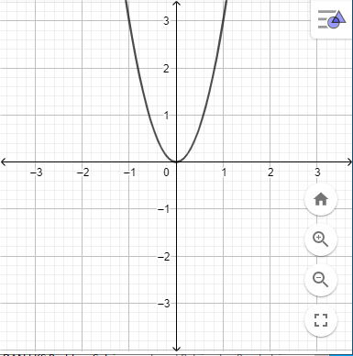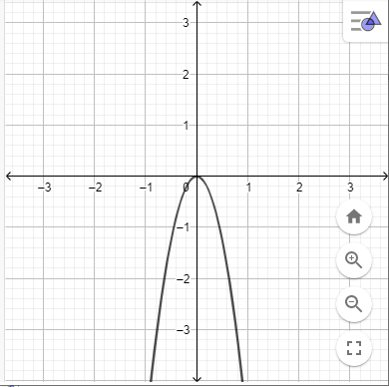

𝑓(𝑥) = 2𝑥² − 3𝑥 + 1

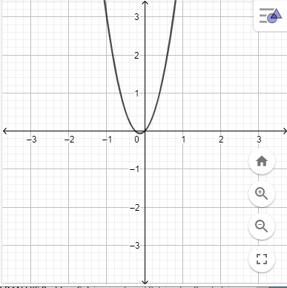
𝑓(𝑥) = 4𝑥² + 𝑥
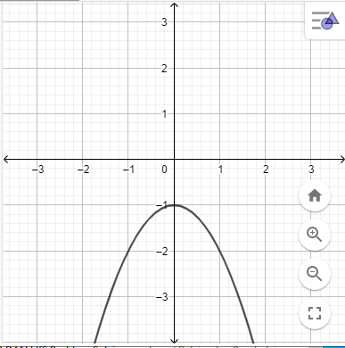
𝑓(𝑥) = −5𝑥²

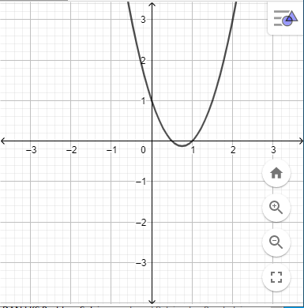
𝑓(𝑥) = 3𝑥²
Buatlah secara bebas 5 fungsi kuadrat beserta grafiknya! Silahkan kalian menggunakan media yang telah diberikan sebelumnya! Gambar dan tuliskan fungsi kuadrat pada tabel di bawah ini!

No | Gambar Grafik | Fungsi Kuadrat
1
2
3
4

5
 | Ayo Kita Menanya

Buatlah pertanyaan terkait tahap mengamati sebelumnya! Tuliskan pertanyaan pada kolom di bawah ini!
Misalnya: Bagaimana hubungan koefisien 𝑎 fungsi kuadrat dengan bentuk grafiknya?


Ayo Kita Menggali Informasi
Hubungan Koefisien 𝑎 fungsi Kuadrat dengan Grafiknya

Isilah tabel berikut ini berdasarkan hasil uji coba melalui geogebra
No | Nilai 𝒂 | Gambar Grafik | Fungsi Kuadrat
1 | 𝑎 = 2 |  | 𝑓(𝑥) = 2𝑥² +…..𝑥 +…..
2 | 𝑎 = 1 |  | 𝑓(𝑥) = 1𝑥² +…..𝑥 +…..



Ayo Kita Menalar
𝑓(𝑥) = −2𝑥² +…..𝑥 +…..
𝑎 = −2
5
𝑓(𝑥) = −1𝑥² +…..𝑥 +…..
𝑎 = −1
4
𝑓(𝑥) = 0𝑥² +…..𝑥 +…..
𝑎 = 0
3
Perhatikan komponen-komponen yang terdapat pada tabel berikut ini!

𝒂 > 𝟎 | 𝒂 = 𝟎 | 𝒂 < 𝟎
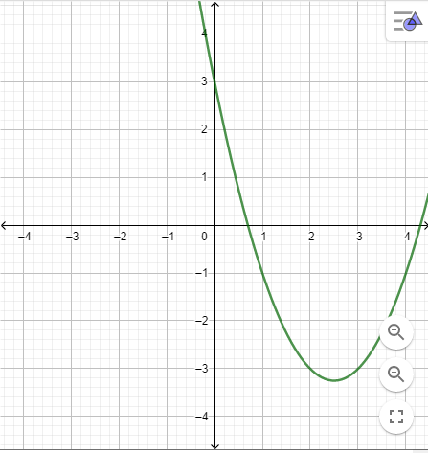  𝑓(𝑥) = 𝑥² − 5𝑥 + 3 | 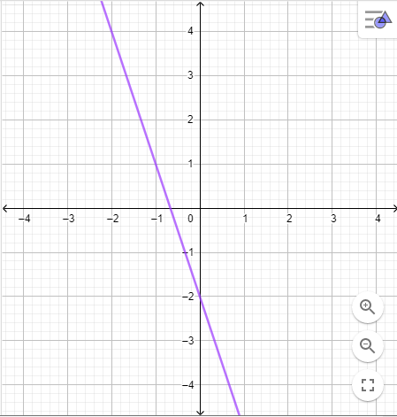  𝑓(𝑥) = −3𝑥 − 2 | 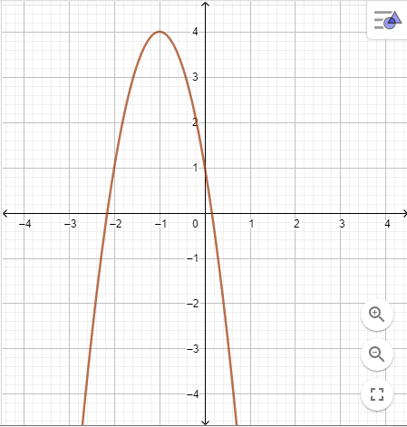  𝑓(𝑥) = −3𝑥² − 6𝑥 + 1

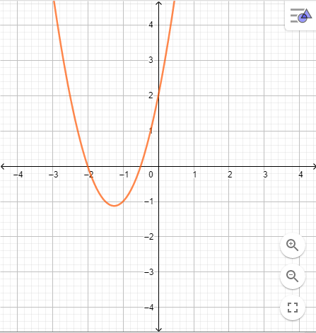  𝑓(𝑥) = 2𝑥² + 5𝑥 + 2 | 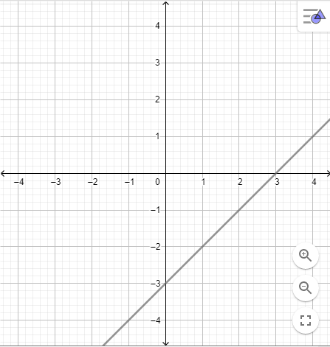  𝑓(𝑥) = 𝑥 − 3 | 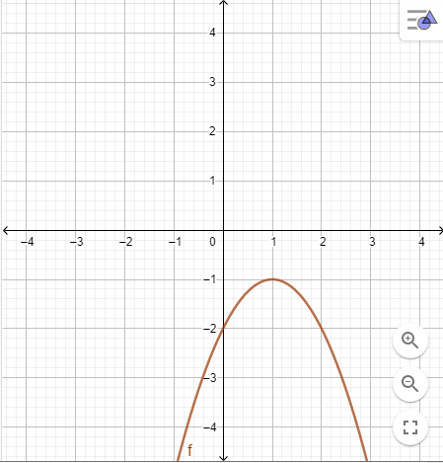  𝑓(𝑥) = −𝑥² + 2𝑥 − 2

Berdasarkan jawaban pada tahap menggali informasi dan tabel di atas jawablah pertanyaan- pertanyaan berikut ini!

No
Soal
Jawaban
Ayo Kita Menyimpulkan
Bagaimana arah grafik ketika 𝑎 < 0?

3
Bagaimana arah grafik
ketika 𝑎 = 0?

2
Bagaimana arah grafik ketika 𝑎 > 0?

1

Berdasarkan kegiatan 1, berikan kesimpulan mengenai hubungan koefisien 𝑎 fungsi kuadrat dengan grafiknya! Tuliskan kesimpulan pada kolom di bawah ini!
.........................................................................................................................................
.........................................................................................................................................
.........................................................................................................................................
.........................................................................................................................................
.........................................................................................................................................
.........................................................................................................................................
.........................................................................................................................................
.........................................................................................................................................
.........................................................................................................................................
.........................................................................................................................................
𝑓(𝑥) = 3𝑥² − 1
𝑓(𝑥) = 𝑥² + 𝑥

Kegiatan 2
Ayo Kita Mengamati
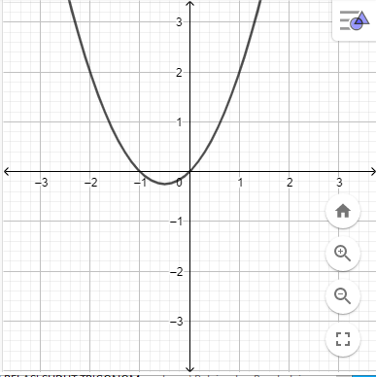

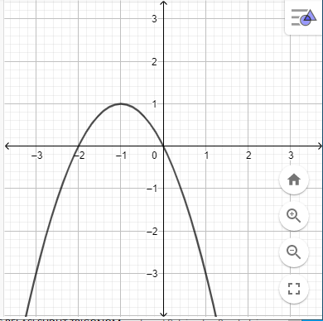

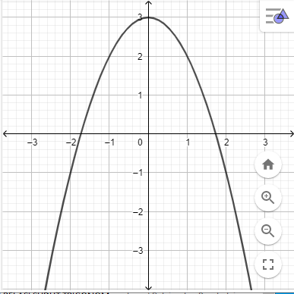

Setelah sebelumnya kalian telah belajar materi mengenai hubungan koefisien 𝑎 fungsi kuadrat dengan grafiknya. Pasangkan grafik fungsi kuadrat sesuai dengan fungsi kuadratnya! Kemudian amati hubungan antara bentuk grafik dengan koefisien 𝑏 pada fungsi kuadrat!
𝑓(𝑥) = −𝑥² − 2𝑥

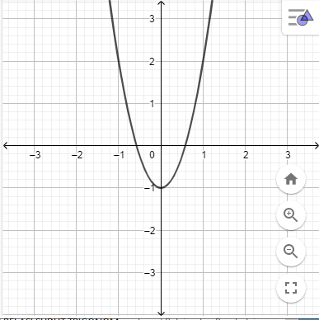

𝑓(𝑥) = −𝑥² + 3

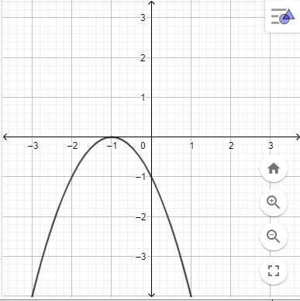

𝑓(𝑥) = −𝑥² − 2𝑥 − 1
Buatlah secara bebas 5 fungsi kuadrat beserta grafiknya! Silahkan kalian menggunakan media yang telah diberikan sebelumnya! Gambar dan tuliskan fungsi kuadrat pada tabel di bawah ini!

No | Gambar Grafik | Fungsi Kuadrat
1
2
3

4
5
 | Ayo Kita Menanya
Buatlah pertanyaan terkait tahap mengamati sebelumnya! Tuliskan pertanyaan pada kolom di bawah ini!
Misalnya: Bagaimana hubungan koefisien 𝑏 fungsi kuadrat dengan bentuk grafiknya

Ayo Kita Menggali Informasi
Hubungan Koefisien 𝑏 fungsi Kuadrat dengan Grafiknya

Isilah tabel berikut ini berdasarkan hasil uji coba melalui geogebra
No | Nilai 𝒃 | Gambar Grafik | Fungsi Kuadrat
1 | 𝑏 = 2 |  | 𝑓(𝑥) =…..𝑥² + 2𝑥 +…..

2 | 𝑏 = 1 |  | 𝑓(𝑥) = −…..𝑥² + 𝑥 +…..
3 | 𝑏 = 0 |  | 𝑓(𝑥) =…..𝑥² + 0𝑥 +…..
4 | 𝑏 = −1 |  | 𝑓(𝑥) =…..𝑥² − 1𝑥 +…..
5 | 𝑏 = −2 |  | 𝑓(𝑥) = −…..𝑥² − 2𝑥 +…..



Ayo Kita Menalar
Perhatikan komponen-komponen yang terdapat pada tabel berikut ini!

𝒂 > 𝟎, 𝒃 > 𝟎 atau  𝒂 < 𝟎, 𝒃 < 𝟎 | 𝒂 < 𝟎, 𝒃 > 𝟎 atau  𝒂 > 𝟎, 𝒃 < 𝟎 | 𝒃 = 𝟎
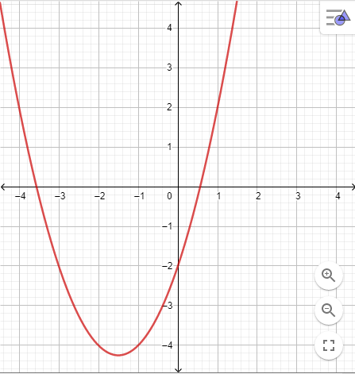  𝑓(𝑥) = 𝑥² + 3𝑥 − 2  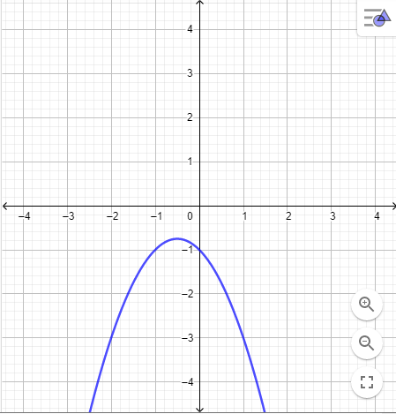  𝑓(𝑥) = −𝑥² − 𝑥 − 1 | 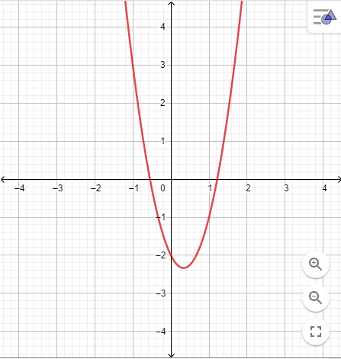  𝑓(𝑥) = 3𝑥² − 2𝑥 + 2  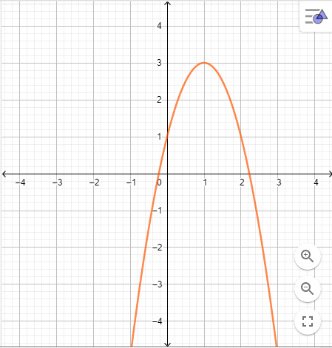  𝑓(𝑥) = −2𝑥² + 4𝑥 + 1 | 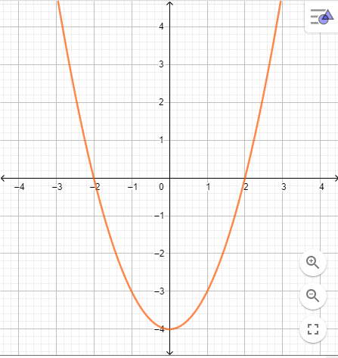  𝑓(𝑥) = 𝑥² − 4  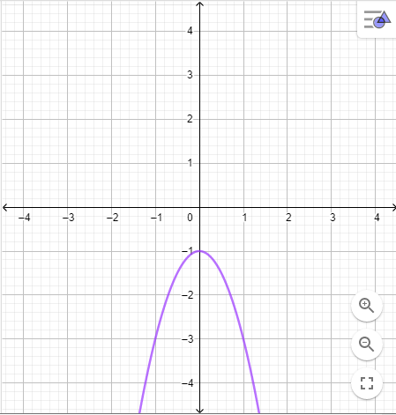  𝑓(𝑥) = −2𝑥² − 1
Berdasarkan jawaban pada tahap menggali informasi dan tabel di atas jawablah pertanyaan- pertanyaan berikut ini!

No | Soal | Jawaban
1 | Apa yang terjadi pada sumbu simetri grafik ketika 𝑎 dan 𝑏 bertanda sama (positif positif atau negatif negatif)?
2 | Apa yang terjadi pada sumbu simetri grafik ketika 𝑎 dan 𝑏 berlainan tanda (positif negatif atau negatif positif)?

Ayo Kita Menyimpulkan
Apa yang terjadi pada sumbu simetri grafik ketika 𝑏 = 0?
3
Berdasarkan kegiatan 2, berikan kesimpulan mengenai hubungan koefisien 𝑏 fungsi kuadrat
dengan grafiknya! Tuliskan kesimpulan pada kolom di bawah ini!
.........................................................................................................................................
.........................................................................................................................................
.........................................................................................................................................
.........................................................................................................................................
.........................................................................................................................................
.........................................................................................................................................
.........................................................................................................................................
.........................................................................................................................................
.........................................................................................................................................
.........................................................................................................................................

Nama : Kelas/No.Absen :

LEMBAR KEGIATAN SISWA 2

Kelas/Semester | : | IX/Semester 1
Materi | : | Fungsi Kuadrat
Kompetensi Dasar | : | 3.4 Menjelaskan hubungan antara koefisien dan diskriminan fungsi kuadrat dengan grafiknya.  4.4 Menyajikan dan menyelesaikan masalah kontekstual dengan menggunakan sifat-sifat fungsi kuadrat.
Indikator | : | - Menjelaskan definisi hubungan antara konstanta 𝑐  dan diskriminan 𝐷 fungsi kuadrat dengan grafiknya.  - Menentukan hubungan antara konstanta 𝑐 dan diskriminan 𝐷 fungsi kuadrat dengan grafiknya.  4.4.1 Menggunakan konsep hubungan antara konstanta 𝑐 dan diskriminan 𝐷 fungsi kuadrat dengan grafiknya untuk menyelesaikan masalah.
Petunjuk Penggunaan | : | - Tulislah nama, kelas, dan nomor absen.  - Bacalah setiap ilustrasi yang diberikan dengan teliti.  - Kerjakan LKS sesuai dengan perintah yang ada.  - Kerjakan setiap permasalahan yang ada dalam LKS secara individu.  - Mintalah bantuan guru jika ada yang kurang jelas.

Kegiatan 1
Ayo Kita Mengamati
Setelah sebelumnya kalian telah belajar materi mengenai hubungan koefisien 𝑏 fungsi
kuadrat dengan grafiknya. Pasangkan grafik fungsi kuadrat sesuai dengan fungsi kuadratnya! Kemudian amati hubungan antara bentuk grafik dengan konstanta 𝑐 pada fungsi kuadrat!
𝑓(𝑥) = 3𝑥² + 1
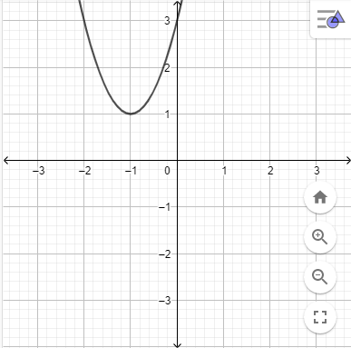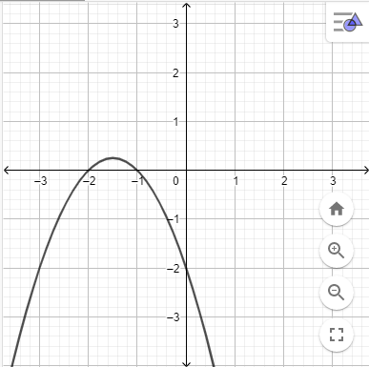

𝑓(𝑥) = 2𝑥² + 2𝑥

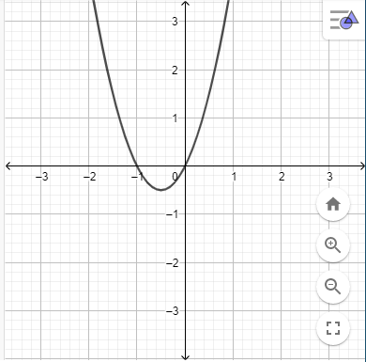

𝑓(𝑥) = 2𝑥² + 4𝑥 + 3
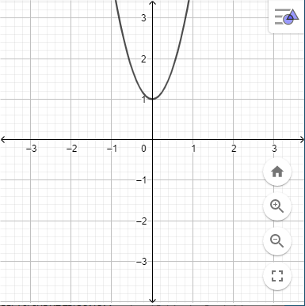

𝑓(𝑥) = −𝑥² − 3𝑥 − 2

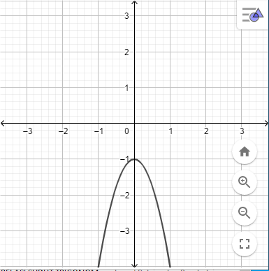

𝑓(𝑥) = −3𝑥² − 1
Buatlah secara bebas 5 fungsi kuadrat beserta grafiknya! Silahkan kalian menggunakan media yang telah diberikan sebelumnya! Gambar dan tuliskan fungsi kuadrat pada tabel di bawah ini!

No | Gambar Grafik | Fungsi Kuadrat
1
2
3
4

5
Ayo Kita Menanya

Buatlah pertanyaan terkait tahap mengamati sebelumnya! Tuliskan pertanyaan pada kolom di bawah ini!
Misalnya: Bagaimana hubungan konstanta 𝑐 fungsi kuadrat dengan bentuk grafiknya

Ayo Kita Menggali Informasi
Hubungan Konstanta 𝑐 fungsi Kuadrat dengan Grafiknya
Isilah tabel berikut ini berdasarkan hasil uji coba melalui geogebra
No | Nilai 𝒄 | Gambar Grafik | Fungsi Kuadrat
1 | 𝑐 = 2 |  | 𝑓(𝑥) =…..𝑥² +….. 𝑥 + 2
2 | 𝑐 = 1 |  | 𝑓(𝑥) =…..𝑥² +….. 𝑥 + 1

Ayo Kita Menalar
𝑓(𝑥) =…..𝑥² +…..𝑥 − 2
𝑐 = −2
5
𝑓(𝑥) =…..𝑥² +…..𝑥 − 1
𝑐 = −1
4
𝑓(𝑥) =…..𝑥² +…..𝑥 + 0
𝑐 = 0
3
Perhatikan komponen-komponen yang terdapat pada tabel berikut ini!

𝒄 > 𝟎 | 𝒄 = 𝟎 | 𝒄 < 𝟎
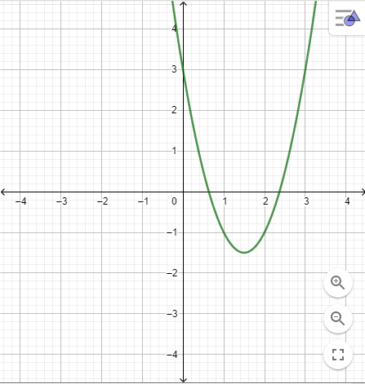  𝑓(𝑥) = 2𝑥² − 6𝑥 + 3 | 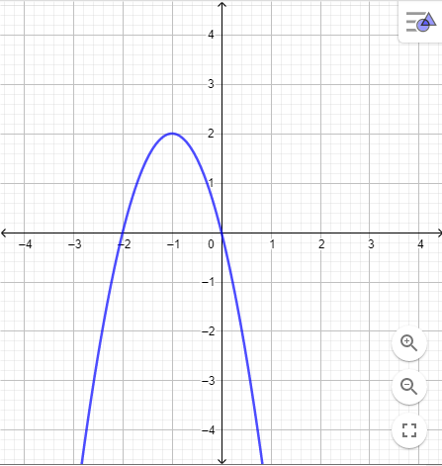  𝑓(𝑥) = −2𝑥² − 4𝑥 | 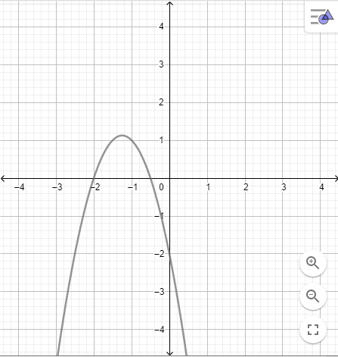  𝑓(𝑥) = −2𝑥² − 5𝑥 − 2

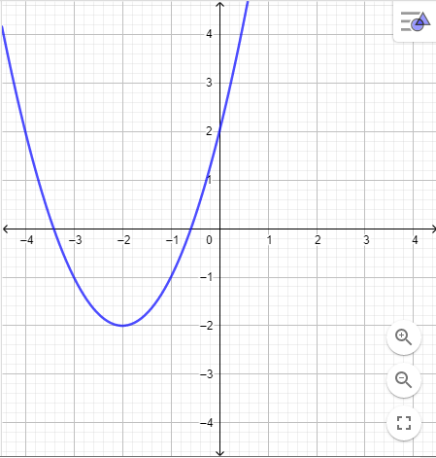  𝑓(𝑥) = 𝑥² + 4𝑥 + 2 | 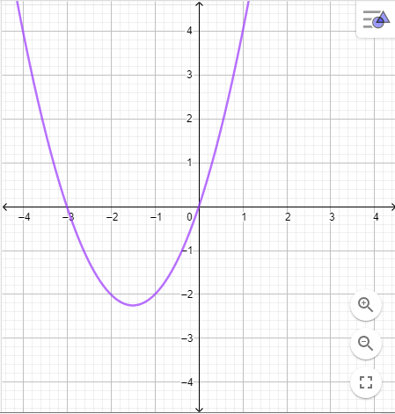  𝑓(𝑥) = 𝑥² + 3𝑥 | 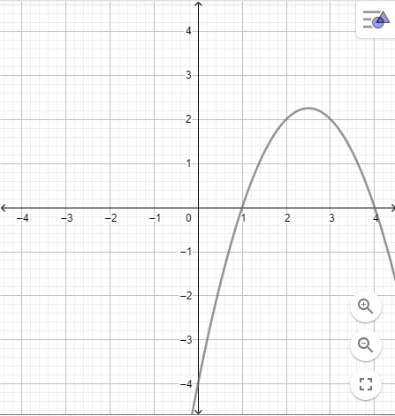  𝑓(𝑥) = −𝑥² + 5𝑥 − 4
Berdasarkan jawaban pada tahap menggali informasi dan tabel di atas jawablah pertanyaan- pertanyaan berikut ini!

No
Soal
Jawaban
Ayo Kita Menyimpulkan
Apa perubahan yang terjadi pada grafik ketika 𝑐 < 0?
3
Apa perubahan yang terjadi
pada grafik ketika 𝑐 = 0?
2
Apa perubahan yang terjadi pada grafik ketika 𝑐 > 0?
1
Berdasarkan kegiatan 1, berikan kesimpulan mengenai hubungan konstanta 𝑐 fungsi kuadrat dengan grafiknya! Tuliskan kesimpulan pada kolom di bawah ini!
.........................................................................................................................................
.........................................................................................................................................
.........................................................................................................................................
.........................................................................................................................................
.........................................................................................................................................
.........................................................................................................................................
.........................................................................................................................................
.........................................................................................................................................
.........................................................................................................................................
.........................................................................................................................................

Kegiatan 2
Ayo Kita Mengamati
Setelah sebelumnya kalian telah belajar materi mengenai hubungan koefisien 𝑎, 𝑏, dan konstanta 𝑐 fungsi kuadrat dengan grafiknya. Pasangkan grafik fungsi kuadrat sesuai dengan fungsi kuadratnya! Kemudian amati hubungan antara bentuk grafik dengan diskriminan
𝐷 pada fungsi kuadrat!
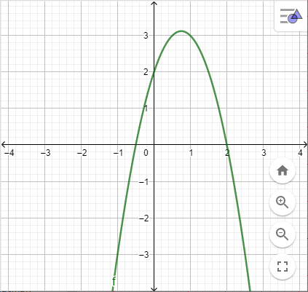
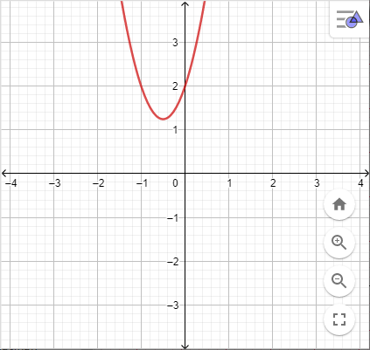
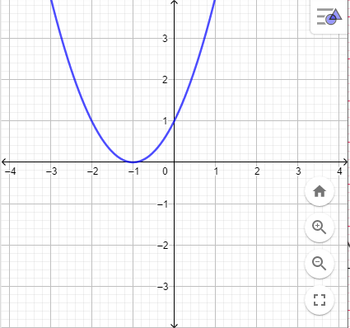


𝑓(𝑥) = 3𝑥² + 3𝑥 + 2

𝑓(𝑥) = 𝑥² + 2𝑥 + 1

𝑓(𝑥) = −2𝑥² + 3𝑥 + 2

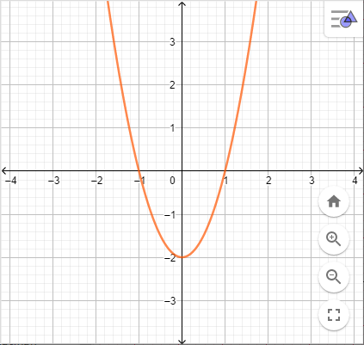

𝑓(𝑥) = 2𝑥² − 2𝑥

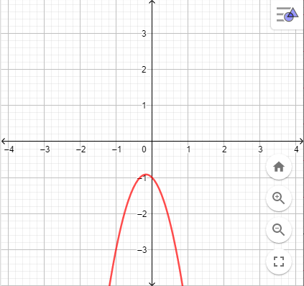

𝑓(𝑥) = −3𝑥² − 𝑥 − 1
Buatlah secara bebas 5 fungsi kuadrat beserta grafiknya! Silahkan kalian menggunakan media yang telah diberikan sebelumnya! Gambar dan tuliskan fungsi kuadrat pada tabel di bawah ini!

No | Gambar Grafik | Fungsi Kuadrat
1
2

3
4
5
 | Ayo Kita Menanya
Buatlah pertanyaan terkait tahap mengamati sebelumnya! Tuliskan pertanyaan pada kolom di bawah ini!
Misalnya: Bagaimana hubungan diskriminan fungsi kuadrat dengan bentuk grafiknya

Ayo Kita Menggali Informasi
Hubungan Diskriminan 𝐷 fungsi Kuadrat dengan Grafiknya

Isilah tabel berikut ini berdasarkan hasil uji coba melalui geogebra
No | Nilai 𝑫 | Gambar Grafik | Fungsi Kuadrat
1 | 𝐷 > 0 |  | 𝑓(𝑥) =…𝑥² … ….. 𝑥 … …..
2 | 𝐷 > 0 |  | 𝑓(𝑥) =…𝑥²… ….. 𝑥 … …..
3 | 𝐷 = 0 |  | 𝑓(𝑥) =…𝑥²… …..𝑥 … …..
4 | 𝐷 < 0 |  | 𝑓(𝑥) =…..𝑥²… …..𝑥 … …..
5 | 𝐷 < 0 |  | 𝑓(𝑥) =…..𝑥²… …..𝑥 … …..

Ayo Kita Menalar
Perhatikan komponen-komponen yang terdapat pada tabel berikut ini!

𝑫 > 𝟎 | 𝑫 = 𝟎 | 𝑫 < 𝟎
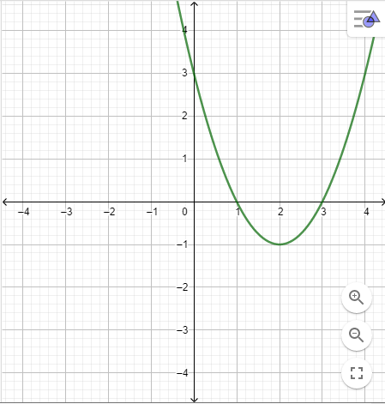  𝑓(𝑥) = 𝑥² − 4𝑥 + 3  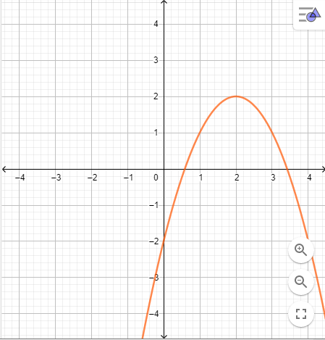  𝑓(𝑥) = −𝑥² + 4𝑥 − 2 | 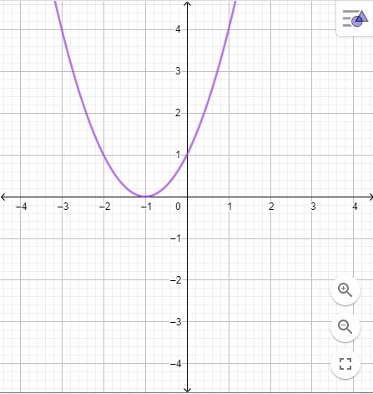  𝑓(𝑥) = 𝑥² + 2𝑥 + 1  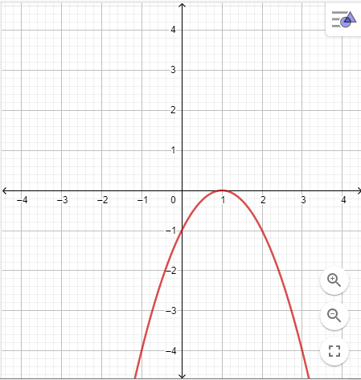  𝑓(𝑥) = −𝑥² + 2𝑥 − 1 | 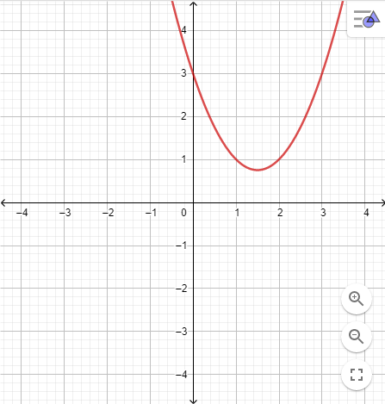  𝑓(𝑥) = 𝑥² − 3𝑥 + 3  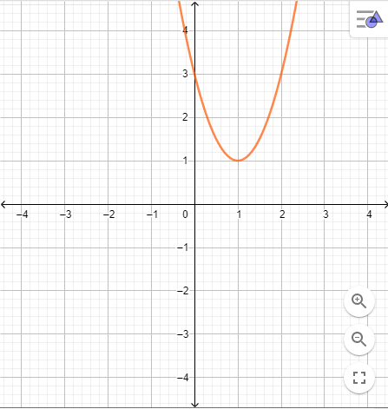  𝑓(𝑥) = 2𝑥² − 4𝑥 + 3
Berdasarkan jawaban pada tahap menggali informasi dan tabel di atas jawablah pertanyaan- pertanyaan berikut ini!

No | Soal | Jawaban
1 | Apa perubahan yang terjadi pada grafik ketika 𝐷 > 0?
2 | Apa perubahan yang terjadi pada grafik ketika 𝐷 = 0?
3 | Apa perubahan yang terjadi pada grafik ketika 𝐷 < 0?

Ayo Kita Menyimpulkan
Berdasarkan kegiatan 2, berikan kesimpulan mengenai hubungan diskriminan 𝐷 fungsi kuadratdengan grafiknya! Tuliskan kesimpulan pada kolom di bawah ini!
.........................................................................................................................................
.........................................................................................................................................
.........................................................................................................................................
.........................................................................................................................................
.........................................................................................................................................
.........................................................................................................................................
.........................................................................................................................................
.........................................................................................................................................
.........................................................................................................................................
.........................................................................................................................................

RUBRIK PENILAIAN LEMBAR KEGIATAN SISWA

No | Tahapan Saintifik | Skor | No | Tahapan Saintifik | Skor
Kegiatan 1 |  |  | Kegiatan 2
1 | Ayo Mengamati | 10 | 1 | Ayo Mengamati | 10
2 | Ayo Menanya | 5 | 2 | Ayo Menanya | 5
3 | Ayo Menggali Informasi | 10 | 3 | Ayo Menggali Informasi | 10
4 | Ayo Menalar | 15 | 4 | Ayo Menalar | 15
5 | Ayo Menyimpulkan | 10 | 5 | Ayo Menyimpulkan | 10
Skor Kegiatan 1 |  | 50 | Skor Kegiatan 2 |  | 50
Total Skor (Kegiatan 1 + Kegiatan 2) |  |  |  |  | 100

  - RPP

RENCANA PELAKSANAAN PEMBELAJARAN (RPP)

Mata Pelajaran : Matematika
Kelas : IX SMP / Ganjil
Materi : Grafik Fungsi Kuadrat
Alokasi Waktu : 2 × 40 Menit

Kompetensi Dasar dan Indikator

Kompetensi Dasar | Indikator Pencapaian Kompetensi
3.4 Menjelaskan hubungan antara koefisien dan diskriminan fungsi kuadrat dengan grafiknya. | - Menjelaskan definisi hubungan antara koefisien 𝑎 dan koefisien 𝑏 fungsi kuadrat dengan grafiknya.  - Menentukan hubungan antara koefisien 𝑎 dan koefisien 𝑏 fungsi kuadrat dengan grafiknya.
4.4 Menyajikan dan menyelesaikan masalah kontekstual dengan menggunakan sifat-sifat fungsi kuadrat. | 4.4.1 Menggunakan konsep hubungan antara koefisien 𝑎 dan koefisien 𝑏 fungsi kuadrat dengan grafiknya untuk menyelesaikan masalah.

- Tujuan Pembelajaran
Melalui proses pembelajaran siswa diharapkan mampu
  - Melalui pengerjaan lembar kerja siswa dan penggunaan media, siswa dapat memahami definisi hubungan antara koefisien 𝑎 dan koefisien 𝑏 fungsi kuadrat dengan grafiknya dengan tepat.
  - Melalui pengerjaan lembar kerja siswa dan penggunaan media, siswa dapat menentukan hubungan antara koefisien 𝑎 dan koefisien 𝑏 fungsi kuadrat dengan grafiknya dengan tepat.
  - Melalui pengerjaan lembar kerja siswa dan penggunaan media, siswa dapat menggunakan konsep hubungan antara koefisien 𝑎 dan koefisien 𝑏 fungsi kuadrat dengan grafiknya untuk menyelesaikan masalah dengan tepat.

Materi
Fungsi kuadrat memiliki bentuk umum 𝑓(𝑥) = 𝑎𝑥² + 𝑏𝑥 + 𝑐
Hubungan koefisien 𝑎 dengan grafik fungsi kuadrat:
- Jika 𝑎 > 0 maka grafiknya akan terbuka ke atas dan memiliki titik puncak minimum
- Jika 𝑎 < 0 maka grafiknya akan terbuka ke bawah dan memiliki titik puncak maksimum
- Jika 𝑎 > 0 dan nilai 𝑎 semakin besar maka grafiknya akan semakin “kurus”
- Jika 𝑎 < 0 dan nilai 𝑎 semakin kecil maka grafiknya akan semakin “gemuk”
Hubungan koefisien 𝑏 dengan grafik fungsi kuadrat:
- Jika 𝑎 dan 𝑏 bertanda sama (𝑎 positif dan 𝑏 positif atau 𝑎 negatif dan 𝑏 negatif) maka sumbu simetri berada di sisi kiri sumbu-𝑌
- Jika 𝑎 dan 𝑏 berlainan tanda (𝑎 positif dan 𝑏 negatif atau 𝑎 negatif dan 𝑏
positif) maka sumbu simetri berada disisi kanan sumbu-𝑌
- Jika 𝑏 = 0 maka sumbu simetri berada tepat di sumbu-𝑌

Metode Pembelajaran dan Pendekatan
Metode Pembelajaran : Guided Discovery Learning
Pendekatan Pembelajaran : Saintifik

Alat, Media Pembelajaran, dan Sumber Belajar
Media Pembelajaran : Lembar Kegiatan Siswa (LKS), Media Pembelajaran
“HAK & NITNA”
Alat : Laptop, Alat Tulis
Sumber Belajar : Buku Siswa Matematika SMP/MTS Kelas IX

Kegiatan Inti

Kegiatan | Deskripsi Kegiatan | Alokasi Waktu
Pendahuluan | - Guru mengucapkan salam kepada siswa.  - Guru meminta ketua kelas untuk memimpin untuk memimpin doa sebelum kegiatan belajar dimulai.  - Guru mengecek kehadiran siswa.  - Guru menyampaikan materi yang akan dipelajari, tujuan pembelajaran yang ingin dicapai dalam kegiatan pembelajaran.  - Guru mengingatkan siswa mengenai materi yang berkaitan dengan persamaan kuadrat yaitu mengingatkan siswa mengenai koefisien, titik puncak, sumbu simetri, dan grafik fungsi kuadrat. | 10 menit

Inti | - Guru membagikan media “HAK & NITNA” kepada siwa  - Siswa diminta membuka media yang telah diberikan  Hubungan Koefisien 𝑎 Fungsi Kuadrat dengan Grafiknya  Mengamati:  - Guru membagikan LKS  - Siswa membaca dan menyelesaikan permasalahan yang diberikan pada lembar kerja, kegiatan 1.  - Siswa mengamati hasil penyelesaian dari permasalahan yang telah dilakukan sebelumnya.  Menanya:  Guru memberikan motivasi dan pertanyaan untuk menggiring siswa kepada pertanyaan yang diharapkan.  Bagaimana hubungan koefisien 𝑎 fungsi kuadrat dengan bentuk grafiknya ?  Mengumpulkan Informasi:  Siswa secara individu diarahkan untuk menyelesaikan masalah yang diberikan.  Menalar:  Setelah menyelesaikan permasalahan pada tahap sebelumnya, guru menggiring siswa untukmenjawab beberapa pertanyaan dengan memberikanrangsangan melalui ringkasan dari hubungankoefisien 𝑎 dengan grafik fungsi kuadrat. | 60 menit

Menyimpulkan:
- Siswa menuliskan kesimpulan hubungan koefisien 𝑎 dengan grafik fungsi kuadrat pada kolom yang tertera.
- Perwakilan siswa menyampaikan kesimpulan yang telah diperoleh.
- Guru memberi penguatan terhadap kesimpulan yang disampaikan siswa. Serta menjelaskan kembali jika masih ada miskonsepsi.

Hubungan Koefisien 𝑏 Fungsi Kuadrat dengan Grafiknya
Mengamati:
- Guru membagikan LKS
- Siswa membaca dan menyelesaikan permasalahan yang diberikan pada lembar kerja, kegiatan 2.
- Siswa mengamati hasil penyelesaian dari permasalahan yang telah dilakukan sebelumnya.
Menanya:

Guru memberikan motivasi dan pertanyaan untuk menggiring siswa kepada pertanyaan yang diharapkan.
Bagaimana hubungan koefisien 𝑏 fungsi kuadrat dengan bentuk grafiknya ?
Mengumpulkan Informasi:
Siswa secara individu diarahkan untuk menyelesaikan masalah yang diberikan.
Menalar:
Setelah menyelesaikan permasalahan pada tahap sebelumnya, guru menggiring siswa untuk

menjawab beberapa pertanyaan dengan memberikan rangsangan melalui ringkasan dari hubungan koefisien 𝑏 dengan grafik fungsi kuadrat.
Menyimpulkan:
- Siswa menuliskan kesimpulan hubungan koefisien 𝑏 dengan grafik fungsi kuadrat pada kolom yang tertera.
- Perwakilan siswa menyampaikan kesimpulan yang telah diperoleh.
- Guru memberi penguatan terhadap kesimpulan yang disampaikan siswa. Serta menjelaskan kembali jika masih ada miskonsepsi.
Penutup | - Guru menginformasikan materi yang akan dipelajari berikutnya.  - Guru menutup kegiatan pembelajaran dengan memberikan motivasi pada siswa.  - Guru mengucapkan salam kepada siswa. | 10 menit
- Penilaian Pembelajaran
  - Penilaian Pengetahuan : Lembar Kegiatan Siswa (LKS) dan Kuis
  - Penilaian Keterampilan : Praktik Penggunaan Media “HAK & NITNA”

RENCANA PELAKSANAAN PEMBELAJARAN (RPP)

Mata Pelajaran : Matematika
Kelas : IX SMP / Ganjil
Materi : Grafik Fungsi Kuadrat
Alokasi Waktu : 2 × 40 Menit

Kompetensi Dasar dan Indikator

Kompetensi Dasar | Indikator Pencapaian Kompetensi
3.4 Menjelaskan hubungan antara koefisien dan diskriminan fungsi kuadrat dengan grafiknya. | - Menjelaskan definisi hubungan antara konstanta 𝑐 dan diskriminan  𝐷 fungsi kuadrat dengan grafiknya.  - Menentukan hubungan antara konstanta 𝑐 dan diskriminan 𝐷  fungsikuadrat dengan grafiknya.
4.4 Menyajikan dan menyelesaikan masalah kontekstual dengan menggunakan sifat-sifat fungsi kuadrat. | 4.4.1 Menggunakan konsep hubungan antara konstanta 𝑐 dan diskriminan  𝐷 fungsi kuadrat dengan grafiknya untuk menyelesaikan masalah.

- Tujuan Pembelajaran
Melalui proses pembelajaran siswa diharapkan mampu
  - Melalui pengerjaan lembar kerja siswa dan penggunaan media, siswa dapat memahami definisi hubungan antara konstanta 𝑐 dan diskriminan 𝐷 fungsi kuadrat dengan grafiknya dengan tepat.
  - Melalui pengerjaan lembar kerja siswa dan penggunaan media, siswa dapat menentukan hubungan antara konstanta 𝑐 dan diskriminan 𝐷 fungsi kuadrat dengan grafiknya dengan tepat.
  - Melalui pengerjaan lembar kerja siswa dan penggunaan media, siswa dapat menggunakan konsep hubungan antara konstanta 𝑐 dan diskriminan 𝐷 fungsi kuadrat dengan grafiknya untuk menyelesaikan masalah dengan tepat.

Materi
Fungsi kuadrat memiliki bentuk umum 𝑓(𝑥) = 𝑎𝑥² + 𝑏𝑥 + 𝑐
Hubungan konstanta 𝑐 dengan grafik fungsi kuadrat:
- Jika 𝑐 > 0 maka grafik memotong sumbu-𝑌 positif
- Jika 𝑐 < 0 maka grafik memotong sumbu-𝑌 negatif
- Jika nilai c semakin besar maka titik potong grafik terhadap sumbu-𝑌 akan semakin bergeser ke atas
- Jika nilai c semakin kecil maka titik potong grafik terhadap sumbu-𝑌 akan semakin bergeser ke bawah
- Jika 𝑐 = 0 maka grafik memotong sumbu-𝑌 di titik pusat (0,0)
Hubungan diskriminan 𝐷 dengan grafik fungsi kuadrat:
- Jika 𝐷 > 0 maka grafik memotong sumbu-𝑋 pada dua titik karena akarnya adalah dua bilangan nyata yang berbeda
- Jika 𝐷 < 0 maka grafik tidak memotong atau menyinggung sumbu-𝑋 karena akarnya adalah bilangan tidak nyata (imajiner)
- Jika 𝐷 = 0 maka grafik menyinggung sumbu-𝑋 karena akarnya adalah bilangan nyata yang kembar (sama)

Metode Pembelajaran dan Pendekatan
Metode Pembelajaran : Guided Discovery Learning
Pendekatan Pembelajaran : Saintifik

Alat, Media Pembelajaran, dan Sumber Belajar
Media Pembelajaran : Lembar Kegiatan Siswa (LKS), Media Pembelajaran “HAK & NITNA”
Alat : Laptop, Alat Tulis
Sumber Belajar : Buku Siswa Matematika SMP/MTS Kelas IX

Kegiatan Inti

Kegiatan | Deskripsi Kegiatan | Alokasi Waktu
Pendahuluan | - Guru mengucapkan salam kepada siswa.  - Guru meminta ketua kelas untuk memimpin untuk memimpin doa sebelum kegiatan belajar dimulai.  - Guru mengecek kehadiran siswa.  - Guru menyampaikan materi yang akan dipelajari, tujuan pembelajaran yang ingin dicapai dalam kegiatan pembelajaran.  - Guru mengingatkan siswa mengenai materi yang berkaitan dengan persamaan kuadrat yaitu mengingatkan siswa mengenai konstanta, akar- akar, diskriminan, titik potong sumbu-𝑋, titik potong sumbu-𝑌, dan grafik fungsi kuadrat. | 10 menit

Inti | - Guru membagikan media “HAK & NITNA” kepada siwa  - Siswa diminta membuka media yang telah diberikan  Hubungan Konstanta 𝑐 Fungsi Kuadrat dengan Grafiknya  Mengamati:  - Guru membagikan LKS  - Siswa membaca dan menyelesaikan permasalahan yang diberikan pada lembar kerja, kegiatan 1.  - Siswa mengamati hasil penyelesaian dari permasalahan yang telah dilakukan sebelumnya.  Menanya:  Guru memberikan motivasi dan pertanyaan untuk menggiring siswa kepada pertanyaan yang diharapkan.  Bagaimana hubungan konstanta 𝑐 fungsi kuadrat dengan bentuk grafiknya ?  Mengumpulkan Informasi:  Siswa secara individu diarahkan untuk menyelesaikan masalah yang diberikan.  Menalar:  Setelah menyelesaikan permasalahan pada tahap sebelumnya, guru menggiring siswa untukmenjawab beberapa pertanyaan dengan memberikanrangsangan melalui ringkasan dari hubungankonstanta 𝑐 dengan grafik fungsi kuadrat. | 60 menit

Menyimpulkan:
- Siswa menuliskan kesimpulan konstanta 𝑐 dengan grafik fungsi kuadrat pada kolom yang tertera.
- Perwakilan siswa menyampaikan kesimpulan yang telah diperoleh.
- Guru memberi penguatan terhadap kesimpulan yang disampaikan siswa. Serta menjelaskan kembali jika masih ada miskonsepsi.

Hubungan Diskriminan 𝐷 Fungsi Kuadrat dengan Grafiknya
Mengamati:
- Guru membagikan LKS
- Siswa membaca dan menyelesaikan permasalahan yang diberikan pada lembar kerja, kegiatan 2.
- Siswa mengamati hasil penyelesaian dari permasalahan yang telah dilakukan sebelumnya.
Menanya:

Guru memberikan motivasi dan pertanyaan untuk menggiring siswa kepada pertanyaan yang diharapkan.
Bagaimana hubungan diskriminan 𝐷 fungsi kuadrat dengan bentuk grafiknya ?
Mengumpulkan Informasi:
Siswa secara individu diarahkan untuk menyelesaikan masalah yang diberikan.
Menalar:
Setelah menyelesaikan permasalahan pada tahap sebelumnya, guru menggiring siswa untuk

menjawab beberapa pertanyaan dengan memberikan rangsangan melalui ringkasan dari hubungan diskriminan 𝐷 dengan grafik fungsi kuadrat.
Menyimpulkan:
- Siswa menuliskan kesimpulan hubungan diskriminan 𝐷 dengan grafik fungsi kuadrat pada kolom yang tertera.
- Perwakilan siswa menyampaikan kesimpulan yang telah diperoleh.
- Guru memberi penguatan terhadap kesimpulan yang disampaikan siswa. Serta menjelaskan kembali jika masih ada miskonsepsi.
Penutup | - Guru menginformasikan materi yang akan dipelajari berikutnya.  - Guru menutup kegiatan pembelajaran dengan memberikan motivasi pada siswa.  - Guru mengucapkan salam kepada siswa. | 10 menit
- Penilaian Pembelajaran
  - Penilaian Pengetahuan : Lembar Kegiatan Siswa (LKS) dan Kuis
  - Penilaian Keterampilan : Praktik Penggunaan Media “HAK & NITNA”
  - Soal Kuis

SOAL KUIS

Kerjakan pada lembar kosong secara individu.
Tulislah nama, kelas, dan nomor absen.
Bacalah setiap permasalahan yang diberikan dengan teliti.
Mintalah bantuan guru jika ada yang kurang jelas.
Petunjuk Pengerjaan
- Tentukan hubungan antara koefisien 𝑎, koefisien 𝑏, dan konstanta 𝑐 fungsi
𝑓(𝑥) = − 𝑥² + 2𝑥 – 1
berdasarkan bentuk grafik, titik puncak, letak sumbu simetri terhadap sumbu-Y, dan perpotongan grafik terhadap sumbu-Y!
- Kelompokkan beberapa fungsi kuadrat berikut berdasarkan letak sumbu simetrinya di sisi kanan sumbu-𝑌 atau di sisi kirisumbu− 𝑌!
2
a. 𝑓(𝑥) = 𝑥 + 2𝑥 + 36
b. 𝑓(𝑥) = 3𝑥² − 6𝑥 + 3
- Buatlah fungsi kuadrat yang memenuhi kondisi grafik memiliki titik puncak minimum, sumbu simetri berada di sisi kanansumbu-𝑌, dan memotong sumbu-𝑌 negatif!
- Seutas kawat memiliki panjang 40 cm. Kawat tersebut dibentuk menjadi persegi panjang dengan panjang 𝑥 cm dan lebar 𝑦 cm. Luas persegi panjang dinyatakan sebagai L (cm²). Nyatakan L sebagai fungsi 𝑥! Kemudian tentukan luas persegi panjangyang terbesar!
- Dari pernyatan-pernyataan berikut, tentukan apakah keempatnya merupakan karakteristik dari grafik fungsi 𝑓(𝑥) = 𝑥² + 2𝑥 − 15? Jelaskan!
  - Memotong sumbu-𝑌 di atas sumbu-𝑋
  - Kurva terbuka ke atas
  - Sumbu simetri di sebelah kiri sumbu-𝑌
  - Memotong sumbu-𝑋 di dua titik

RUBRIK PENILAIAN SOAL KUIS

No | Soal | Jawaban yang Diharapkan | Skor | Level Kognitif | Indikator | Alokasi Waktu
1 | Tentukan hubungan |  | 15 | C1  (Mengingat) | KD 3.4.2  - Menentukan hubungan antara koefisien 𝑎 dan koefisien 𝑏 fungsi kuadrat dengan grafiknya.  - Menentukan hubungan antara konstanta 𝑐 dan diskriminan 𝐷 fungsi kuadrat dengan grafiknya. | 10  Menit
1 | antara koefisien 𝑎,
1 | koefisien 𝑏, dan
1 | konstanta 𝑐 fungsi | Grafik terbuka ke bawah, titik puncak
1 | 2  𝑓(𝑥) = − 𝑥 + 2𝑥 − 1  berdasarkan bentuk  grafik, titik puncak, letak sumbu simetri | maksimum, sumbu simetri di sebelah kanan sumbu-𝑌, grafik memotong sumbu-𝑌 negatif.
1 | terhadap sumbu-Y, dan
1 | perpotongan grafik
1 | terhadap sumbu-Y!

2 | Kelompokkan beberapa fungsi kuadrat berikut berdasarkan letak sumbu simetrinya di sis  kanan sumbu-𝑌 atau di sisi kiri sumb2 u− 𝑌!  a. 𝑓(𝑥) = _{𝑥} + 2𝑥 +  b. 𝑓(𝑥) = 3 ² − 6𝑥 +  𝑥 | - Fungsi kuadrat yang letak sumbu simetrinya di sisi kanan sumbu-𝑌  jika 𝑎 dan 𝑏 berlainan tanda yaitu fungsi kuadrat  2  𝑓(𝑥) = 3 − 6𝑥 + 3.  𝑥  - Fungsi kuadrat yang letak sumbu  simetrinya di sisi kanan sumbu-𝑌 jika 𝑎 dan 𝑏 bertanda sama yaitu fungsi kuadrat  2  𝑓(𝑥) = 𝑥 + 2𝑥 + 36. | 20 | C2  (Mengkategorikan) | KD 3.4.2  Menentukan hubungan antara koefisien 𝑎 dan koefisien 𝑏 fungsi kuadrat dengan grafiknya. | 10  Menit
3 | Buatlah fungsi kuadrat yang memenuhi kondisi grafik memiliki titik puncak minimum, sumbu simetri berada di sisi kanan sumbu-𝑌, dan memotong sumbu-𝑌 negatif! | Titik puncak minimum artinya grafik terbuka ke atas jadi 𝑎 > 0.  Sumbu simetri berada di sisi kanan sumbu-𝑌 artinya nilai 𝑎 dan 𝑏 berlainan tanda. Dari pernyataan pertama 𝑎 > 0 artinya 𝑏 < 0.  Memotong sumbu-𝑌 negatif artinya  𝑐 < 0.  Fungsi kuadrat yang memenuhi adalah  2  𝑓(𝑥) = 𝑎𝑥 − 𝑏𝑥 − 𝑐 | 20 | C3  (Menyusun) | KD 3.4.1  - Menjelaskan definisi hubungan antara koefisien 𝑎 dan koefisien 𝑏 fungsi kuadrat dengan grafiknya.  - Menjelaskan definisi hubungan antara konstanta 𝑐 dan diskriminan 𝐷  fungsi kuadrat | 10  Menit

 |  |  |  |  | dengan grafiknya.
4 | Seutas kawat memiliki panjang 40 cm. Kawat tersebut dibentuk menjadi persegi panjang dengan panjang 𝑥 cm dan lebar 𝑦 cm. Luas persegi panjang dinyatakan sebagai L (cm²). Nyatakan L sebagai fungsi 𝑥!  Kemudian tentukan luas persegi panjang yang terbesar! | Panjang kawat  = Keliling persegi panjang = 40 cm Keliling persegi panjang  = 2 (panjang + lebar)  Menyatakan luas persegi panjang (L) sebagai fungsi:  2(𝑥 + 𝑦) = 40 maka 𝑥 + 𝑦 = 20  atau 𝑦 = 20 − 𝑥  Luas persegi panjang:  L = 𝑥𝑦  = 𝑥(2₂0 − 𝑥)  = − + 20𝑥  𝑥  Dengan demikian fungsi 𝑥 adalah  2  𝐿 =− 𝑥 + 20𝑥.  2  𝐿 =− 𝑥 + 20𝑥 merupakan fungsi kuadrat dalam 𝑥 dengan 𝑎 =− 1,  𝑏 = 20, dan 𝑐 = 0. Karena 𝑎 < 0 maka fungsi kuadrat menghadap ke bawah dan memiliki nilai maksimum. Nilai maksimum diperoleh dengan cara  2 2  ₋ 𝑏 −4𝑎𝑐 ₌₋ 20 −4(−1)(0)  4𝑎 4(−1)  ₌₋ 400  −4  = 100 | 25 | C3  (Menerapkan) | KD 4.4.1  - Menggunakan konsep hubungan antara koefisien dan koefisien 𝑏 fungsi kuadrat dengan grafiknya untuk menyelesaikan masalah.  - Menggunakan konsep hubungan antara konstanta 𝑐 dan diskriminan  𝐷 fungsi kuadrat dengan grafiknya untuk menyelesaikan masalah. | 15  Menit

 |  | Dengan demikian luas persegi panjang yang terbesar adalah 100 cm².
5 | Dari  pernyatan-pernyataan berikut, tentukan apakah keempatnya merupakan karakteristik dari grafik fungsi  2  𝑓(𝑥) = 𝑥 + 2𝑥 − 15? Jelaskan!  - Memotong sumbu-  𝑌 di atas sumbu-𝑋  - Kurva terbuka ke atas  - Sumbu simetri di sebelah kiri sumbu-  𝑌  - Memotong sumbu-  𝑋 di dua titik | - Memotong sumbu-𝑌 di atas sumbu-  𝑋 (salah, seharusnya memotong sumbu-𝑌 di bawah sumbu-𝑋 karena  𝑐 < 0)  - Kurva terbuka ke atas (benar, karena  𝑎 > 0)  - Sumbu simetri di sebelah kiri sumbu-𝑌 (benar, karena 𝑎 dan 𝑏 bertanda sama yaitu positif dan positif)  - Memotong sumbu-𝑋 di dua titik (benar, karena  2  𝐷 = 2 − 4(1)(− 15) = 64 dan  64 > 0) | 20 | C4  (Menguji) | KD 3.4.1  Menjelaskan definisi hubungan antara koefisien 𝑎 dan koefisien 𝑏 fungsi kuadrat dengan grafiknya. | 15  Menit
Total Skor |  |  | 100 | Total Waktu | 60 Menit

- Angket Respon Siswa

ANGKET RESPON SISWA

- Identitas
Nama Siswa : ………………………………………….…………................
Kelas/No Absen : ………………………………………….…………................
Sekolah : ………………………………………….…………................

Petunjuk Pengisian
Sebelum mengisi lembar angket respon siswa ini, bacalah petunjuk pengisian berikut ini.
  - Mengisi lembar validasi dengan memberikan tanda checklist (√) pada angka 1, 2, 3, 4 sesuai dengan penilaian kalian.
  - Pedoman Penilaian :
    - Skor 1, jika kriteria dianggap tidak sesuai
    - Skor 2, jika kriteria dianggap kurang sesuai
    - Skor 3, jika kriteria dianggap sesuai
    - Skor 4, jika kriteria dianggap sangat sesuai
  - Komentar atau saran dapat dituliskan di kolom komentar/saran

Lembar Angket Respon Siswa

Aspek | Kriteria | Skor |  |  |  | Catatan Perbaikan
Aspek | Kriteria | 1 | 2 | 3 | 4 | Catatan Perbaikan
Media “HAK & NITNA” | Petunjuk penggunaan media pembelajaran “HAK & NITNA” jelas  dan mudah dipahami
Media “HAK & NITNA” | Media pembelajaran “HAK & NITNA” mudah digunakan
Media “HAK & NITNA” | Tombol media pembelajaran “HAK & NITNA” dapat digunakan sesuai dengan fungsinya
Media “HAK & NITNA” | Font (jenis, ukuran, dan warna) yang digunakan pada media pembelajaran “HAK & NITNA” terbaca dengan jelas
Media “HAK & NITNA” | Perpaduan warna dan background yang digunakan pada media pembelajaran “HAK & NITNA” tidak mengganggu isi
Media “HAK & NITNA” | Materi yang disajikan pada media pembelajaran “HAK & NITNA” jelas dan mudah dipahami
Media “HAK & NITNA” | Media pembelajaran “HAK & NITNA” membantu dalam memahami materi  grafik fungsi kuadrat
Media “HAK & NITNA” | Waktu belajar menjadi lebih efektif karena dapat dilakukan dimana saja dan kapan saja

Lembar Kegiatan Siswa (LKS) | Petunjuk penggunaan media  pembelajaran LKS jelas dan mudah dipahami
Lembar Kegiatan Siswa (LKS) | LKS mudah digunakan
Lembar Kegiatan Siswa (LKS) | Font (jenis, ukuran, dan warna) yang digunakan pada LKS terbaca dengan jelas
Lembar Kegiatan Siswa (LKS) | Perpaduan warna dan background yang digunakan pada LKS tidak mengganggu isi
Lembar Kegiatan Siswa (LKS) | Materi yang disajikan pada LKS jelas dan mudah dipahami
Lembar Kegiatan Siswa (LKS) | LKS membantu dalam memahami materi grafik fungsi kuadrat
Lembar Kegiatan Siswa (LKS) | Waktu belajar menjadi lebih efektif karena dapat dilakukan dimana saja dan kapan saja

- Komentar/Saran
Malang, September 2022
Siswa

……………………………
- Lembar Observasi Kegiatan Siswa

LEMBAR OBSERVASI KEGIATAN SISWA

- Identitas
Nama Guru : ………………………………………….…………................
Materi Pokok : ………………………………………….…………................
Kelas/Semester : ………………………………………….…………................

Petunjuk Pengisian
Sebelum mengisi lembar observasi kegiatan siswa ini, bacalah petunjuk pengisian berikut ini.
  - Mengisi lembar observasi kegiatan siswa dengan memberikan tanda checklist
(√) pada angka 1, 2, 3, 4 sesuai dengan penilaian kalian.
  - Pedoman Penilaian :
    - Skor 1, jika kriteria dianggap tidak sesuai
    - Skor 2, jika kriteria dianggap kurang sesuai
    - Skor 3, jika kriteria dianggap sesuai
    - Skor 4, jika kriteria dianggap sangat sesuai
  - Komentar atau saran dapat dituliskan di kolom komentar/saran

Tabel Penilaian Observasi Kegiatan Siswa

Kegiatan | Indikator | Skor
Kegiatan | Indikator | 1 | 2 | 3 | 4
Pendahuluan | Siswa menjawab salam guru
Pendahuluan | Ketua kelas memimpin doa sebelum kegiatan  belajar dimulai
Pendahuluan | Siswa yang hadir mengangkat tangan saat namanya disebutkan guru
Pendahuluan | Siswa memperhatikan dan memahami materi yang akan dipelajari dan tujuan pembelajaran
Pendahuluan | Siswa memperhatikan dan memahami apersepsi yang guru berikan
Inti | Siswa menerima media “HAK & NITNA” yang  guru bagikan
Inti | Siswa membuka media yang telah diberikan  guru
Inti (Mengamati) | Siswa menerima media LKS yang guru bagikan
Inti (Mengamati) | Siswa membaca dan menyelesaikan  permasalahan yang diberikan pada LKS

Siswa mengamati hasil penyelesaian dar
permasalahan yang telah dilakukan sebelumnya
Inti (Menanya) | Siswa menuliskan pertanyaan yang berhubungan dengan permasalahan di tahap sebelumnya
Inti (Menggali Informasi) | Siswa menyelesaikan masalah yang diberikan
Inti (Menalar) | Siswa memperhatikan komponen-komponen yang tertera pada tabel
Inti (Menalar) | Siswa menjawab beberapa pertanyaan yang diberikan berdasarkan jawaban pada tahap menggali informasi dan tabel sebelumnya
Inti (Menyimpulkan) | Siswa menuliskan kesimpulan yang diperoleh dari seluruh kegiatan pembelajaran
Inti (Menyimpulkan) | Salah satu siswa bersedia mempresentasikan hasil pengerjaan LKS
Inti (Menyimpulkan) | Siswa lain memberikan tanggapan dan saran terhadap hasil presentasi pengerjaan LKS
Inti (Menyimpulkan) | Siswa memperhatikan klarifikasi hasil pengerjaan LKS yang disampaikan guru
Penutup | Siswa memperhatikan dan mendengarkan informasi tentang materi yang akan dipelajari  berikutnya
Penutup | Siswa memperhatikan dan mendengarkan motivasi saat guru menutup kegiatan pembelajaran
Penutup | Siswa menjawab salam guru

- Komentar/Saran
Malang, September 2022
Guru

NIP.
- Lembar Observasi Kegiatan Guru

LEMBAR OBSERVASI KEGIATAN GURU

- Identitas
Nama Guru : ………………………………………….…………................
Materi Pokok : ………………………………………….…………................
Kelas/Semester : ………………………………………….…………................

Petunjuk Pengisian
Sebelum mengisi lembar observasi kegiatan guru ini, bacalah petunjuk pengisian berikut ini.
  - Mengisi lembar observasi kegiatan guru dengan memberikan tanda checklist
(√) pada angka 1, 2, 3, 4 sesuai dengan penilaian kalian.
  - Pedoman Penilaian :
    - Skor 1, jika kriteria dianggap tidak sesuai
    - Skor 2, jika kriteria dianggap kurang sesuai
    - Skor 3, jika kriteria dianggap sesuai
    - Skor 4, jika kriteria dianggap sangat sesuai
    - Komentar atau saran dapat dituliskan di kolom komentar/saran

Tabel Penilaian Observasi Kegiatan Guru
Kegiatan | Indikator | Skor
Kegiatan | Indikator | 1 | 2 | 3 | 4
Pendahuluan | Guru mengucapkan salam kepada siswa
Pendahuluan | Guru meminta ketua kelas untuk memimpin untuk memimpin doa sebelum kegiatan belajar dimulai
Pendahuluan | Guru mengecek kehadiran siswa
Pendahuluan | Guru menyampaikan materi yang akan dipelajari dan tujuan pembelajaran
Pendahuluan | Guru menyampaikan apersepsi
Inti | Guru membagikan media “HAK & NITNA” kepada siwa
Inti | Guru meminta siswa membuka media yang telah diberikan
Inti (Mengamati) | Guru membagikan LKS
Inti (Mengamati) | Guru meminta siswa membaca dan menyelesaikan permasalahan yang diberikan pada LKS
Inti (Mengamati) | Guru meminta siswa mengamati hasil penyelesaian dari permasalahan yangtelah dilakukan sebelumnya
Inti (Menanya) | Guru meminta siswa menuliskan pertanyaan yang berhubungan dengan permasalahan di tahap sebelumnya

Inti (Menggali  Informasi) | Guru meminta siswa menyelesaikan masalah  yang diberikan
Inti (Menalar) | Guru meminta siswa memperhatikan  komponen-komponen yang tertera pada tabel
Inti (Menalar) | Guru meminta siswa menjawab beberapa  pertanyaan
Inti (Menyimpulkan) | Guru meminta siswa menuliskan kesimpulan yang diperoleh dari seluruh kegiatan  pembelajaran
Inti (Menyimpulkan) | Guru meminta salah satu siswa bersedia mempresentasikan hasil pengerjaan LKS
Inti (Menyimpulkan) | Guru meminta siswa yang lain untuk memberikan tanggapan dan saran terhadap hasil  presentasi pengerjaan LKS
Inti (Menyimpulkan) | Guru mengklarifikasi hasil pengerjaan LKS siswa
Penutup | Guru menginformasikan materi yang akan dipelajari berikutnya
Penutup | Guru menutup kegiatan pembelajaran dengan memberikan motivasi pada siswa
Penutup | Guru mengucapkan salam kepada siswa

- Komentar/Saran
Malang, September 2022
Guru

NIP.
- Lembar Validasi
  - Lembar Validasi Pedoman Wawancara

LEMBAR VALIDASI PEDOMAN WAWANCARA

- Pengantar
Pedoman wawancara ini disusun untuk mengetahui beberapa aspek mengenai cara guru mengajar dan cara siswa belajar di sekolah. Berkaitan dengan hal tersebut, maka pengembang memohon kesediaan Bapak/Ibu untuk memberikan penilaian terhadap produk yang telah dibuat melalui pengisian lembar validasi ini. Penilaian pada lembar validasi ini akan digunakan sebagai acuan untuk melakukan revisi pedoman wawancara.

Identitas Validator
Nama Lengkap :
NIP :
Jabatan :
Instansi :
Pendidikan Terakhir :

Petunjuk Pengisian
Sebelum mengisi lembar validasi ini, mohon Bapak/Ibu membaca petunjuk pengisian berikut ini.
  - Mengisi lembar validasi dengan memberikan tanda checklist (√) pada angka 1, 2, 3, 4 sesuai dengan penilaian Bapak/Ibu.
  - Pedoman Penilaian :
    - Skor 1, jika kriteria dianggap tidak sesuai
    - Skor 2, jika kriteria dianggap kurang sesuai
    - Skor 3, jika kriteria dianggap sesuai
    - Skor 4, jika kriteria dianggap sangat sesuai
  - Jika menurut Bapak/Ibu masih ada hal-hal yang perlu diperbaiki, mohon dituliskan di kolom komentar/saran

Lembar Validasi Pedoman Wawancara

Aspek | Kriteria | Skor |  |  |  | Catatan Perbaikan
Aspek | Kriteria | 1 | 2 | 3 | 4 | Catatan Perbaikan
Kontruksi | Pedoman wawancara dirumuskan dengan jelas
Kontruksi | Pedoman wawancara dapat  menjawab tujuan penelitian
Bahasa | Pedoman wawancara menggunakan bahasa Indonesia yang sesuai  dengan kaidah bahasa yang baik dan benar

Pedoman wawancara bebas dari pertanyaan yang menimbulkan
penafsiran ganda
Pedoman wawancara menggunakan bahasa yang mudah dipahami dan
dimengerti
 | Pedoman wawancara menggunakan bahasa yang komunikatif
Materi | Pedoman wawancara mencakup hal mengenai keikutsertaan siswa dalam pembelajaran
Materi | Pedoman wawancara dapat  menggali informasi mengenai cara guru mengajar
Materi | Pedoman wawancara dapat menggali informasi mengenai pemahaman siswa pada materi grafik fungsi kuadrat
- Penilaian Umum
Berilah tanda checklist (√) pada penilaian umum berikut. Penilaian secara umum terhadap Pedoman Wawancara yaitu:
( ) Pedoman Wawancara dapat digunakan penelitian tanpa revisi
( ) Pedoman Wawancara dapat digunakan penelitian dengan revisi minor ( ) Pedoman Wawancara dapat digunakan penelitian dengan revisi mayor ( ) Pedoman Wawancara tidak dapat digunakan penelitian

Komentar/Saran

Malang, September 2022 Validator

NIP.
  - Lembar Validasi Media Pembelajaran “HAK & NITNA”

LEMBAR VALIDASI
MEDIA PEMBELAJARAN “HAK & NITNA”

Pengantar
Media pembelajaran “HAK & NITNA” ini disusun untuk siswa SMP/MTS pada materi fungsi kuadrat. Berkaitan dengan pengembangan media pembelajaran pada materi tersebut, maka pengembang memohon kesediaan Bapak/Ibu untuk memberikan penilaian terhadap produk yang telah dibuat melalui pengisian lembar validasi ini. Penilaian pada lembar validasi ini akan digunakan sebagai acuan untuk melakukan revisi produk media pembelajaran “HAK & NITNA”.

Identitas Validator
Nama Lengkap :
NIP :
Jabatan :
Instansi :
Pendidikan Terakhir :

Petunjuk Pengisian
Sebelum mengisi lembar validasi ini, mohon Bapak/Ibu membaca petunjuk pengisian berikut ini.
  - Mengisi lembar validasi dengan memberikan tanda checklist (√) pada angka 1, 2, 3, 4 sesuai dengan penilaian Bapak/Ibu.
  - Pedoman Penilaian :
    - Skor 1, jika kriteria dianggap tidak sesuai
    - Skor 2, jika kriteria dianggap kurang sesuai
    - Skor 3, jika kriteria dianggap sesuai
    - Skor 4, jika kriteria dianggap sangat sesuai
  - Jika menurut Bapak/Ibu masih ada hal-hal yang perlu diperbaiki, mohon dituliskan di kolom komentar/saran

Lembar Validasi Media

Aspek | Kriteria | Skor |  |  |  | Catatan Perbaikan
Aspek | Kriteria | 1 | 2 | 3 | 4 | Catatan Perbaikan
Sistem | Setiap tombol berfungsi dengan baik
Sistem | Tidak terdapat “bugs” pada sistem
Sistem | Media yang dikembangkan mudah digunakan
Sistem | Petunjuk penggunaan tersedia dengan baik pada media
Grafis | Keterbacaan font (jenis, ukuran, dan warna) yang digunakan
Grafis | Kualitas tampilan jelas

 | Background yang digunakan tidak mengganggu isi
 | Perpaduan warna yang digunakan sesuai
Bahasa | Kalimat yang digunakan mudah tidak bermakna ganda
Bahasa | Gaya bahasa yang digunakan sesuai  dengan tingkat pemahaman siswa
Isi | Apersepsi yang diberikan sesuai
Isi | Penyajian materi bersifat interaktif
Isi | Materi yang diberikan sesuai dengan keabsahan teori
Isi | Media mencakup materi pembelajaran yang akan dicapai siswa
Isi | Gambar mempermudah memahami konsep
- Penilaian Umum
Berilah tanda checklist (√) pada penilaian umum berikut. Penilaian secara umum terhadap media pembelajaran “HAK & NITNA” yaitu:
( ) Media pembelajaran “HAK & NITNA” dapat digunakan penelitian tanpa revisi
( ) Media pembelajaran “HAK & NITNA” dapat digunakan penelitian dengan revisi minor
( ) Media pembelajaran “HAK & NITNA” dapat digunakan penelitian dengan revisi mayor
( ) Media pembelajaran “HAK & NITNA” tidak dapat digunakan penelitian

Komentar/Saran

Malang, September 2022 Validator

NIP.
  - Lembar Validasi Lembar Kegiatan Siswa (LKS)

LEMBAR VALIDASI LEMBAR KEGIATAN SISWA (LKS)

- Pengantar
Lembar kegiatan siswa (LKS) ini disusun untuk siswa SMP/MTS pada materi fungsi kuadrat. Berkaitan dengan pengembangan lembar kegiatan siswa (LKS) pada materi tersebut, maka pengembang memohon kesediaan Bapak/Ibu untuk memberikan penilaian terhadap produk yang telah dibuat melalui pengisian lembar validasi ini. Penilaian pada lembar validasi ini akan digunakan sebagai acuan untuk melakukan revisi produk lembar kegiatan siswa (LKS).

Identitas Validator
Nama Lengkap :
NIP :
Jabatan :
Instansi :
Pendidikan Terakhir :

Petunjuk Pengisian
Sebelum mengisi lembar validasi ini, mohon Bapak/Ibu membaca petunjuk pengisian berikut ini.
  - Mengisi lembar validasi dengan memberikan tanda checklist (√) pada angka 1, 2, 3, 4 sesuai dengan penilaian Bapak/Ibu.
  - Pedoman Penilaian :
    - Skor 1, jika kriteria dianggap tidak sesuai
    - Skor 2, jika kriteria dianggap kurang sesuai
    - Skor 3, jika kriteria dianggap sesuai
    - Skor 4, jika kriteria dianggap sangat sesuai
  - Jika menurut Bapak/Ibu masih ada hal-hal yang perlu diperbaiki, mohon dituliskan di kolom komentar/saran

Lembar Validasi Lembar Kegiatan Siswa (LKS)

Aspek | Kriteria | Skor |  |  |  | Catatan Perbaikan
Aspek | Kriteria | 1 | 2 | 3 | 4 | Catatan Perbaikan
Kelayakan Isi | Kesesuaian isi LKS dengan Kompetensi Inti, Kompetensi Dasar, indikator pencapaian  kompetensi, dan tujuan pembelajaran yang ditentukan
Kelayakan Isi | Keakuratan materi yang disampaikan dalam LKS

Bahasa, Tulisan, dan Penyajian | Kejelasan informasi, perintah, dan pernyataan pada LKS mudah dipahami siswa
Bahasa, Tulisan, dan Penyajian | Gaya bahasa yang digunakan sesuai dengan tingkat pemahaman siswa
Bahasa, Tulisan, dan Penyajian | Bahasa yang digunakan efektif dan  efisien
Bahasa, Tulisan, dan Penyajian | LKS disajikan secara runtut dan sistematis
Bahasa, Tulisan, dan Penyajian | Desain tampilan LKS menarik
Kesesuaian dengan Pendekatan Saintifik- Guided Discovery Learning | Kegiatan pada LKS memberikan kesempatan siswa untuk mengamati suatu permasalahan
 | Kegiatan pada LKS memberikan kesempatan siswa untuk membuat pertanyaan berdasarkan hasil pengamatan
Kegiatan pada LKS memberikan kesempatan siswa untuk menggali
informasi dan bereksplorasi
 | Kegiatan pada LKS memberikan kesempatan siswa untuk menalar hasil yang diperoleh pada tahap- tahap sebelumnya
 | Kegiatan pada LKS memberikan kesempatan siswa untuk mengomunikasikan hasil pekerjaannya
- Penilaian Umum
Berilah tanda checklist (√) pada penilaian umum berikut. Penilaian secara umum terhadap lembar kerja siswa (LKS) yaitu:
( ) Lembar kegiatan siswa (LKS) dapat digunakan penelitian tanpa revisi
( ) Lembar kegiatan siswa (LKS) dapat digunakan penelitian dengan revisi minor ( ) Lembar kegiatan siswa (LKS) dapat digunakan penelitian dengan revisi mayor(
) Lembar kegiatan siswa (LKS) tidak dapat digunakan penelitian

Komentar/Saran

Malang, September 2022 Validator

NIP.
  - Lembar Validasi Rencana Pelaksanaan Pembelajaran (RPP)

LEMBAR VALIDASI
RENCANA PELAKSANAAN PEMBELAJARAN (RPP)

Pengantar
Rencana pelaksanaan pembelajaran (RPP) ini disusun untuk siswa SMP/MTS pada materi fungsi kuadrat. Berkaitan dengan pengembangan rencana pelaksanaan pembelajaran (RPP) pada materi tersebut, maka pengembang memohon kesediaan Bapak/Ibu untuk memberikan penilaian terhadap produk yang telah dibuat melalui pengisian lembar validasi ini. Penilaian pada lembar validasi ini akan digunakan sebagai acuan untuk melakukan revisi produk Rencana pelaksanaan pembelajaran (RPP).

Identitas Validator
Nama Lengkap :
NIP :
Jabatan :
Instansi :
Pendidikan Terakhir :

Petunjuk Pengisian
Sebelum mengisi lembar validasi ini, mohon Bapak/Ibu membaca petunjuk pengisian berikut ini.
  - Mengisi lembar validasi dengan memberikan tanda checklist (√) pada angka 1, 2, 3, 4 sesuai dengan penilaian Bapak/Ibu.
  - Pedoman Penilaian :
    - Skor 1, jika kriteria dianggap tidak sesuai
    - Skor 2, jika kriteria dianggap kurang sesuai
    - Skor 3, jika kriteria dianggap sesuai
    - Skor 4, jika kriteria dianggap sangat sesuai
  - Jika menurut Bapak/Ibu masih ada hal-hal yang perlu diperbaiki, mohon dituliskan di kolom komentar/saran

Rencana pelaksanaan pembelajaran (RPP)

Aspek | Kriteria | Skor |  |  |  | Catatan Perbaikan
Aspek | Kriteria | 1 | 2 | 3 | 4 | Catatan Perbaikan
Kelayakan Isi | Kelengkapan komponen-komponen RPP (mencakup identitas mata pelajaran, KI, KD, tujuan pembelajaran, materi ajar, alokasi waktu, pendekatan pembelajaran, indikator pencapaian kompetensi, dan sumber belajar)

Kesesuaian langkah-langkah pembelajaran yang memungkinkan
siswa terlibat secara aktif dan memberikan manfaat bagi siswa
Kesesuaian sumber belajar yang
digunakan dengan materi ajar
 | Kesesuaian instrumen penilaian yang digunakan dengan indikator pencapaian kompetensi
Bahasa, Tulisan, dan Penyajian | Kesesuaian bahasa yang digunakan dengan kaidah bahasa Indonesia yang baik dan benar
Bahasa, Tulisan, dan Penyajian | Informasi dan pernyataan pada RPP jelas dan mudah dipahami
Bahasa, Tulisan, dan Penyajian | Bahasa yang digunakan efektif dan efisien
Bahasa, Tulisan, dan Penyajian | Pengaturan letak komponen- komponen dalam RPP tidak tumpang tindih
Kesesuaian dengan Pendekatan Saintifik- Guided Discovery Learning | Rancangan kegiatan pembelajaran memberikan kesempatan siswa  untuk mengamati suatu permasalahan
 | Rancangan kegiatan pembelajaran memberikan kesempatan siswa untuk membuat pertanyaan berdasarkan hasil pengamatan
 | Rancangan kegiatan pembelajaran memberikan kesempatan siswa untuk menggali informasi dan bereksplorasi
 | Rancangan kegiatan pembelajaran memberikan kesempatan siswa untuk menalar hasil yang diperoleh pada tahap-tahap sebelumnya
 | Rancangan kegiatan pembelajaran memberikan kesempatan siswa untuk mengomunikasikan hasil pekerjaannya

- Penilaian Umum
Berilah tanda checklist (√) pada penilaian umum berikut. Penilaian secara umum terhadap rencana pelaksanaan pembelajaran (RPP) yaitu:
( ) Rencana pelaksanaan pembelajaran (RPP) dapat digunakan penelitian tanpa revisi
( ) Rencana pelaksanaan pembelajaran (RPP) dapat digunakan penelitian dengan revisi minor
( ) Rencana pelaksanaan pembelajaran (RPP) dapat digunakan penelitian dengan revisi mayor
( ) Rencana pelaksanaan pembelajaran (RPP) tidak dapat digunakan penelitian

Komentar/Saran

Malang, September 2022 Validator

NIP.
  - Lembar Validasi Soal Kuis

LEMBAR VALIDASI SOAL KUIS

- Pengantar
Soal kuis ini disusun untuk siswa SMP/MTS pada materi fungsi kuadrat. Berkaitan dengan pengembangan soal kuis pada materi tersebut, maka pengembang memohon kesediaan Bapak/Ibu untuk memberikan penilaian terhadap soal yang telah dibuat melalui pengisian lembar validasi ini. Penilaian pada lembar validasi ini akan digunakan sebagai acuan untuk melakukan revisi terhadap soal kuis.

Identitas Validator
Nama Lengkap :
NIP :
Jabatan :
Instansi :
Pendidikan Terakhir :

Petunjuk Pengisian
Sebelum mengisi lembar validasi ini, mohon Bapak/Ibu membaca petunjuk pengisian berikut ini.
  - Mengisi lembar validasi dengan memberikan tanda checklist (√) pada angka 1, 2, 3, 4 sesuai dengan penilaian Bapak/Ibu.
  - Pedoman Penilaian :
    - Skor 1, jika kriteria dianggap tidak sesuai
    - Skor 2, jika kriteria dianggap kurang sesuai
    - Skor 3, jika kriteria dianggap sesuai
    - Skor 4, jika kriteria dianggap sangat sesuai
  - Jika menurut Bapak/Ibu masih ada hal-hal yang perlu diperbaiki, mohon dituliskan di kolom komentar/saran

Lembar Validasi Soal Kuis

Aspek | Kriteria | Skor |  |  |  | Catatan Perbaikan
Aspek | Kriteria | 1 | 2 | 3 | 4 | Catatan Perbaikan
Petunjuk | Petunjuk penggunaan soal jelas dan mudah dipahami
Materi | Butir-butir soal dengan indikator pencapaian kompetensi sesuai.
Materi | Soal tidak memerlukan pengetahuan lain yang tidak relevan atau pengetahuan yang belum diajarkan.
Materi | Keterangan dalam soal cukup untuk siswa mengerjakan soal.
Materi | Skor yang diperoleh sesuai dengan bobot soal yang diberikan.

 | Soal sesuai dengan pengalaman belajar dan kemampuan siswa
 | Jumlah soal sesuai dengan alokasi waktu
Bahasa | Bahasa yang digunakan sesuai dengan bahasa baku
Bahasa | Bahasa yang digunakan jelas dan mudah dipahami
Bahasa | Bahasa yang digunakan tidak menimbulkan makna ganda
- Penilaian Umum
Berilah tanda checklist (√) pada penilaian umum berikut. Penilaian secara umum terhadap soal kuis yaitu:
( ) Soal kuis dapat digunakan penelitian tanpa revisi
( ) Soal kuis dapat digunakan penelitian dengan revisi minor(
) Soal kuis dapat digunakan penelitian dengan revisi mayor( ) Soal kuis tidak dapat digunakan penelitian

Komentar/Saran

Malang, September 2022 Validator

NIP.
  - Lembar Validasi Angket Respon Siswa

LEMBAR VALIDASI ANGKET RESPON SISWA

- Pengantar
Angket respon siswa ini disusun untuk siswa SMP/MTS pada materi fungsi kuadrat. Berkaitan dengan pengembangan media pembelajaran pada materi tersebut, maka pengembang memohon kesediaan Bapak/Ibu untuk memberikan penilaian terhadap angket respon siswa yang telah dibuat melalui pengisian lembar validasi ini. Penilaian pada lembar validasi ini akan digunakan sebagai acuan untuk melakukan revisi terhadap angket respon siswa.

Identitas Validator
Nama Lengkap :
NIP :
Jabatan :
Instansi :
Pendidikan Terakhir :

Petunjuk Pengisian
Sebelum mengisi lembar validasi ini, mohon Bapak/Ibu membaca petunjuk pengisian berikut ini.
  - Mengisi lembar validasi dengan memberikan tanda checklist (√) pada angka 1, 2, 3, 4 sesuai dengan penilaian Bapak/Ibu.
  - Pedoman Penilaian :
    - Skor 1, jika kriteria dianggap tidak sesuai
    - Skor 2, jika kriteria dianggap kurang sesuai
    - Skor 3, jika kriteria dianggap sesuai
    - Skor 4, jika kriteria dianggap sangat sesuai
  - Jika menurut Bapak/Ibu masih ada hal-hal yang perlu diperbaiki, mohon dituliskan di kolom komentar/saran

Lembar Validasi Angket Respon Siswa

Aspek | Kriteria | Skor |  |  |  | Catatan Perbaikan
Aspek | Kriteria | 1 | 2 | 3 | 4 | Catatan Perbaikan
Petunjuk | Petunjuk penggunaan angket jelas dan mudah dipahami
Isi | Pernyataan pada angket dituliskan secara jelas dan mudah dipahami
Isi | Kesesuaian angket untuk mengukur kepraktisan penggunaan media pembelajaran “HAK & NITNA”
Bahasa | Bahasa yang digunakan sesuai dengan bahasa baku

Bahasa yang digunakan jelas dan mudah dipahami
Bahasa yang digunakan tidak menimbulkan makna ganda
- Penilaian Umum
Berilah tanda checklist (√) pada penilaian umum berikut. Penilaian secara umum terhadap angket respon siswa yaitu:
( ) Angket respon siswa dapat digunakan penelitian tanpa revisi
( ) Angket respon siswa dapat digunakan penelitian dengan revisi minor ( ) Angket respon siswa dapat digunakan penelitian dengan revisi mayor ( ) Angket respon siswa tidak dapat digunakan penelitian

Komentar/Saran

Malang, September 2022 Validator

NIP.

  - Lembar Validasi Lembar Observasi Kegiatan Siswa

LEMBAR VALIDASI
LEMBAR OBSERVASI KEGIATAN SISWA

Pengantar
Lembar observasi kegiatan siswa ini disusun untuk menunjang penelitian pada materi fungsi kuadrat. Berkaitan dengan penelitian pada materi tersebut, maka pengembang memohon kesediaan Bapak/Ibu untuk memberikan penilaian terhadap lembar observasi kegiatan siswa yang telah dibuat melalui pengisian lembar validasi ini. Penilaian pada lembar validasi ini akan digunakan sebagai acuan untuk melakukan revisi terhadap lembar observasi kegiatan siswa.

Identitas Validator
Nama Lengkap :
NIP :
Jabatan :
Instansi :
Pendidikan Terakhir :

Petunjuk Pengisian
Sebelum mengisi lembar validasi ini, mohon Bapak/Ibu membaca petunjuk pengisian berikut ini.
  - Mengisi lembar validasi dengan memberikan tanda checklist (√) pada angka 1, 2, 3, 4 sesuai dengan penilaian Bapak/Ibu.
  - Pedoman Penilaian :
    - Skor 1, jika kriteria dianggap tidak sesuai
    - Skor 2, jika kriteria dianggap kurang sesuai
    - Skor 3, jika kriteria dianggap sesuai
    - Skor 4, jika kriteria dianggap sangat sesuai
  - Jika menurut Bapak/Ibu masih ada hal-hal yang perlu diperbaiki, mohon dituliskan di kolom komentar/saran

Tabel Penilaian Lembar Observasi Kegiatan Siswa

Aspek | Pernyataan | Penilaian |  |  |  | Catatan Perbaikan
Aspek | Pernyataan | 1 | 2 | 3 | 4 | Catatan Perbaikan
Format | Format jelas sehingga memudahkan penilaian terhadap kegiatan siswa
Format | Memuat identitas observer
Format | Petunjuk pengisian lembar observasi kegiatan siswa jelas
Materi Observasi | Kesesuaian indikator terhadap langkah-langkah pembelajaran

dengan pendekatan Saintifik-
Guided Discovery Learning
 | Kesesuaian urutan indikator kegiatan siswa dalam Rencana Pelaksanaan Pembelajaran (RPP)
Setiap indikator kegiatan siswa
dapat teramati
 | Setiap indikator kegiatan siswa sesuai dengan tujuan pembelajaran
Manfaat | Lembar observasi kegiatan siswa dapat digunakan observer untuk melakukan observasi kegiatan siswa
Manfaat | Lembar observasi kegiatan siswa dapat digunakan untuk menilai keberhasilan pembelajaran dengan  pendekatan Saintifik-Guided Discovery Learning
Kebahasaan | Bahasa yang digunakan pada lembar observasi kegiatan siswa sesuai dengan kaidah bahasa  Indonesia yang baik dan benar
Kebahasaan | Bahasa yang digunakan pada lembar observasi kegiatan siswa jelas dan mudah dipahami
- Penilaian Umum
Berilah tanda checklist (√) pada penilaian umum berikut. Penilaian secara umum terhadap lembar observasi kegiatan siswa yaitu:
( ) Lembar observasi kegiatan siswa dapat digunakan penelitian tanpa revisi
( ) Lembar observasi kegiatan siswa dapat digunakan penelitian dengan revisi minor
( ) Lembar observasi kegiatan siswa dapat digunakan penelitian dengan revisi mayor
( ) Lembar observasi kegiatan siswa tidak dapat digunakan penelitian

Komentar/Saran

Malang, September 2022 Validator

NIP.
  - Lembar Validasi Lembar Observasi Kegiatan Guru

LEMBAR VALIDASI

LEMBAR OBSERVASI KEGIATAN GURU

Pengantar
Lembar observasi kegiatan guru ini disusun untuk menunjang penelitian pada materi fungsi kuadrat. Berkaitan dengan penelitian pada materi tersebut, maka pengembang memohon kesediaan Bapak/Ibu untuk memberikan penilaian terhadap lembar observasi kegiatan guru yang telah dibuat melalui pengisian lembar validasiini. Penilaian pada lembar validasi ini akan digunakan sebagai acuan untuk melakukan revisi terhadap lembar observasi kegiatan guru.

Identitas Validator
Nama Lengkap :
NIP :
Jabatan :
Instansi :
Pendidikan Terakhir :

Petunjuk Pengisian
Sebelum mengisi lembar validasi ini, mohon Bapak/Ibu membaca petunjuk pengisian berikut ini.
  - Mengisi lembar validasi dengan memberikan tanda checklist (√) pada angka 1, 2, 3, 4 sesuai dengan penilaian Bapak/Ibu.
  - Pedoman Penilaian :
    - Skor 1, jika kriteria dianggap tidak sesuai
    - Skor 2, jika kriteria dianggap kurang sesuai
    - Skor 3, jika kriteria dianggap sesuai
    - Skor 4, jika kriteria dianggap sangat sesuai
  - Jika menurut Bapak/Ibu masih ada hal-hal yang perlu diperbaiki, mohon dituliskan di kolom komentar/saran

Tabel Penilaian Lembar Observasi Kegiatan Guru

Aspek | Pernyataan | Penilaian |  |  |  | Catatan Perbaikan
Aspek | Pernyataan | 1 | 2 | 3 | 4 | Catatan Perbaikan
Format | Format jelas sehingga memudahkan penilaian terhadap kegiatan guru
Format | Memuat identitas observer
Format | Petunjuk pengisian lembar observasi kegiatan guru jelas
Materi Observasi | Kesesuaian indikator terhadap langkah-langkah pembelajaran

dengan pendekatan Saintifik-
Guided Discovery Learning
 | Kesesuaian urutan indikator kegiatan guru dalam Rencana Pelaksanaan Pembelajaran (RPP)
 | Setiap indikator kegiatan guru dapat teramati
 | Setiap indikator kegiatan guru sesuai dengan tujuan pembelajaran
Manfaat | Lembar observasi kegiatan guru dapat digunakan observer untuk  melakukan observasi kegiatan guru
Manfaat | Lembar observasi kegiatan guru dapat digunakan untuk menilai keberhasilan pembelajaran dengan  pendekatan Saintifik-Guided Discovery Learning
Kebahasaan | Bahasa yang digunakan pada lembar observasi kegiatan guru sesuai dengan kaidah bahasa Indonesia yang baik dan benar
Kebahasaan | Bahasa yang digunakan pada lembar observasi kegiatan guru  jelas dan mudah dipahami
- Penilaian Umum
Berilah tanda checklist (√) pada penilaian umum berikut. Penilaian secara umum terhadap lembar observasi kegiatan guru yaitu:
( ) Lembar observasi kegiatan guru dapat digunakan penelitian tanpa revisi
( ) Lembar observasi kegiatan guru dapat digunakan penelitian dengan revisi minor
( ) Lembar observasi kegiatan guru dapat digunakan penelitian dengan revisi mayor
( ) Lembar observasi kegiatan guru tidak dapat digunakan penelitian

Komentar/Saran

Malang, September 2022 Validator

NIP.

- Hasil Validasi
  - Hasil Validasi Pedoman Wawancara

LEMBAR VALIDASI PEDOMANWAWANCARA

- Pengantar
Pedoman wawancara ini disusun untuk mengetahui beberapa aspek mengenai cara guru mengajar dan cara siswa belajar di sekolah. Berkaitan dengan hal tersebut, maka pengembang memohon kesediaan Bapak/Ibu untuk memberikan penilaian terhadap produk yang telah dibuat melalui pengisian lembar validasi ini. Penilaian pada lembar validasi ini akan digunakan sebagai acuan untuk melakukan revisi pedoman wawancara.

Identitas Validator
Nama Lengkap : Mohamad Yasin, M.Kom.
NIP 19710824 1999 03 1001
Jabatan : Dosen
Instansi : Universitas Negeri Malang
Pendidikan Terakhir : S2

Petunjuk Pengisian
Sebelum mengisi lembar validasi ini, mohon Bapak/Ibu membaca petunjuk pengisian berikut ini.
  - Mengisi lembar validasi dengan memberikan tanda checklist (√) pada angka 1, 2, 3, 4 sesuai dengan penilaian Bapak/Ibu.
  - Pedoman Penilaian :
    - Skor 1, jika kriteria dianggap tidak sesuai
    - Skor 2, jika kriteria dianggap kurang sesuai
    - Skor 3, jika kriteria dianggap sesuai
    - Skor 4, jika kriteria dianggap sangat sesuai
  - Jika menurut Bapak/Ibu masih ada hal-hal yang perlu diperbaiki, mohon dituliskan di kolom komentar/saran

Lembar Validasi Pedoman Wawancara

Aspek | Kriteria | Skor |  |  |  | Catatan Perbaikan
Aspek | Kriteria | 1 | 2 | 3 | 4 | Catatan Perbaikan
Konstruksi | Pedoman wawancara dirumuskan dengan jelas |  |  | ✓
Konstruksi | Pedoman wawancara dapat menjawab tujuan penelitian |  |  |  | ✓
Bahasa | Pedoman wawancara menggunakan bahasa Indonesia yang sesuai dengan  kaidah bahasa yang baik dan benar |  |  | ✓
Bahasa | Pedoman wawancara bebas dari pertanyaan yang menimbulkan penafsiran ganda |  |  |  | ✓

Aspek | Kriteria | Skor |  |  |  | Catatan Perbaikan
Aspek | Kriteria | 1 | 2 | 3 | 4 | Catatan Perbaikan
 | Pedoman wawancara menggunakan  bahasa yang mudah dipahami dan dimengerti |  |  |  | ✓
 | Pedoman wawancara menggunakan bahasa yang komunikatif |  |  |  | ✓
Materi | Pedoman wawancara mencakup hal mengenai keikutsertaan siswa dalam pembelajaran |  |  |  | ✓
Materi | Pedoman wawancara dapat menggali informasi mengenai cara guru mengajar |  |  |  | ✓
Materi | Pedoman wawancara dapat menggali informasi mengenai pemahaman siswa  pada materi grafik fungsi kuadrat |  |  |  | ✓
- Penilaian Umum
Berilah tanda checklist (√) pada penilaian umum berikut. Penilaian secara umum terhadap Pedoman Wawancara yaitu:
( ) Pedoman Wawancara dapat digunakan penelitian tanpa revisi
(✓) Pedoman Wawancara dapat digunakan penelitian dengan revisi minor ( ) Pedoman Wawancara dapat digunakan penelitian dengan revisi mayor ( ) Pedoman Wawancara tidak dapat digunakan penelitian

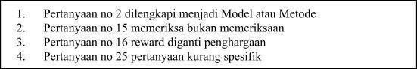
Komentar/Saran
Malang, 31 Agustus 2022
Validator
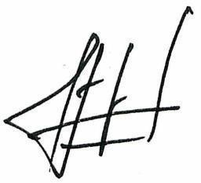
Mohamad Yasin, M.Kom. NIP.19710824 1999 03 1001

LEMBAR VALIDASI PEDOMANWAWANCARA

- Pengantar
Pedoman wawancara ini disusun untuk mengetahui beberapa aspek mengenai cara guru mengajar dan cara siswa belajar di sekolah. Berkaitan dengan hal tersebut, maka pengembang memohon kesediaan Bapak/Ibu untuk memberikan penilaian terhadap produk yang telah dibuat melalui pengisian lembar validasi ini. Penilaian pada lembar validasi ini akan digunakan sebagai acuan untuk melakukan revisi pedoman wawancara.

Identitas Validator
Nama Lengkap : Nizi Hajar, S.Pd.
NIP : -
Jabatan : Guru
Instansi : SMP Shalahuddin
Pendidikan Terakhir : S1

Petunjuk Pengisian
Sebelum mengisi lembar validasi ini, mohon Bapak/Ibu membaca petunjuk pengisian berikut ini.
  - Mengisi lembar validasi dengan memberikan tanda checklist (√) pada angka 1, 2, 3, 4 sesuai dengan penilaian Bapak/Ibu.
  - Pedoman Penilaian :
    - Skor 1, jika kriteria dianggap tidak sesuai
    - Skor 2, jika kriteria dianggap kurang sesuai
    - Skor 3, jika kriteria dianggap sesuai
    - Skor 4, jika kriteria dianggap sangat sesuai
  - Jika menurut Bapak/Ibu masih ada hal-hal yang perlu diperbaiki, mohon dituliskan di kolom komentar/saran

Lembar Validasi Pedoman Wawancara

Aspek | Kriteria | Skor |  |  |  | Catatan Perbaikan
Aspek | Kriteria | 1 | 2 | 3 | 4 | Catatan Perbaikan
Konstruksi | Pedoman wawancara dirumuskan dengan jelas |  |  |  | ✓
Konstruksi | Pedoman wawancara dapat menjawab tujuan penelitian |  |  |  | ✓
Bahasa | Pedoman wawancara menggunakan bahasa Indonesia yang sesuai dengan kaidah bahasa yang baik dan benar |  |  |  | ✓
Bahasa | Pedoman wawancara bebas dari pertanyaan yang menimbulkan penafsiran ganda |  |  |  | ✓

 | Pedoman wawancara menggunakan bahasa yang mudah dipahami dan dimengerti |  |  |  | ✓
 | Pedoman wawancara menggunakan bahasa yang komunikatif |  |  |  | ✓
Materi | Pedoman wawancara mencakup hal mengenai keikutsertaan siswa dalam pembelajaran |  |  |  | ✓
Materi | Pedoman wawancara dapat menggali informasi mengenai cara guru mengajar |  |  |  | ✓
Materi | Pedoman wawancara dapat menggali informasi mengenai pemahaman siswa pada materi grafik fungsi kuadrat |  |  |  | ✓
- Penilaian Umum
Berilah tanda checklist (√) pada penilaian umum berikut. Penilaian secara umum terhadap Pedoman Wawancara yaitu:
(✓) Pedoman Wawancara dapat digunakan penelitian tanpa revisi
( ) Pedoman Wawancara dapat digunakan penelitian dengan revisi minor(
) Pedoman Wawancara dapat digunakan penelitian dengan revisi mayor ( ) Pedoman Wawancara tidak dapat digunakan penelitian

Komentar/Saran
Malang, 22 September 2022 Validator
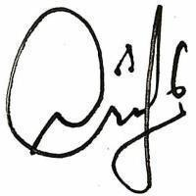
Nizi Hajar, S.Pd. NIP. -
  - Hasil Validasi Media Pembelajaran “HAK & NITNA”

LEMBAR VALIDASI
MEDIA PEMBELAJARAN “HAK & NITNA”

Pengantar
Media pembelajaran “HAK & NITNA” ini disusun untuk siswa SMP/MTS pada materi fungsi kuadrat. Berkaitan dengan pengembangan media pembelajaran pada materi tersebut, maka pengembang memohon kesediaan Bapak/Ibu untuk memberikan penilaian terhadap produk yang telah dibuat melalui pengisian lembar validasi ini. Penilaian pada lembar validasi ini akan digunakan sebagai acuan untuk melakukan revisi produk media pembelajaran “HAK & NITNA”.

Identitas Validator
Nama Lengkap : Mohamad Yasin, M.Kom.
NIP 19710824 1999 03 1001
Jabatan : Dosen
Instansi : Universitas Negeri Malang
Pendidikan Terakhir : S2

Petunjuk Pengisian
Sebelum mengisi lembar validasi ini, mohon Bapak/Ibu membaca petunjuk pengisian berikut ini.
  - Mengisi lembar validasi dengan memberikan tanda checklist (√) pada angka 1, 2, 3, 4 sesuai dengan penilaian Bapak/Ibu.
  - Pedoman Penilaian :
    - Skor 1, jika kriteria dianggap tidak sesuai
    - Skor 2, jika kriteria dianggap kurang sesuai
    - Skor 3, jika kriteria dianggap sesuai
    - Skor 4, jika kriteria dianggap sangat sesuai
  - Jika menurut Bapak/Ibu masih ada hal-hal yang perlu diperbaiki, mohon dituliskan di kolom komentar/saran

Lembar Validasi Media

Aspek | Kriteria | Skor |  |  |  | Catatan Perbaikan
Aspek | Kriteria | 1 | 2 | 3 | 4 | Catatan Perbaikan
Sistem | Setiap tombol berfungsi dengan baik |  |  |  | ✓
Sistem | Tidak terdapat “bugs” pada sistem |  |  |  | ✓
Sistem | Media yang dikembangkan mudah  digunakan |  |  |  | ✓
Sistem | Petunjuk penggunaan tersedia dengan baik pada media |  |  | ✓
Grafis | Keterbacaan font (jenis, ukuran, dan warna) yang digunakan |  |  |  | ✓
Grafis | Kualitas tampilan jelas |  |  | ✓
Grafis | Background yang digunakan tidak mengganggu isi |  |  |  | ✓

 | Perpaduan warna yang digunakan sesuai |  |  | ✓
Bahasa | Kalimat yang digunakan mudah tidak bermakna ganda |  |  | ✓
Bahasa | Gaya bahasa yang digunakan sesuai dengan tingkat pemahaman siswa |  |  | ✓
Isi | Apersepsi yang diberikan sesuai |  |  | ✓
Isi | Penyajian materi bersifat interaktif |  |  |  | ✓
Isi | Materi yang diberikan sesuai dengan keabsahan teori |  |  |  | ✓
Isi | Media mencakup materi pembelajaran yang akan dicapai siswa |  |  | ✓
Isi | Gambar mempermudah memahami konsep |  |  |  | ✓
- Penilaian Umum
Berilah tanda checklist (√) pada penilaian umum berikut. Penilaian secara umum terhadap media pembelajaran “HAK & NITNA” yaitu:
( ) Media pembelajaran “HAK & NITNA” dapat digunakan penelitian tanpa revisi
(✓) Media pembelajaran “HAK & NITNA” dapat digunakan penelitian dengan revisi minor
( ) Media pembelajaran “HAK & NITNA” dapat digunakan penelitian dengan revisi mayor
( ) Media pembelajaran “HAK & NITNA” tidak dapat digunakan penelitian

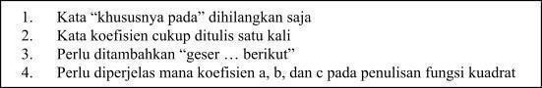
Komentar/Saran
Malang, 31 Agustus 2022
Validator
Mohamad Yasin, M.Kom. NIP.19710824 1999 03 1001

LEMBAR VALIDASI
MEDIA PEMBELAJARAN “HAK & NITNA”

Pengantar
Media pembelajaran “HAK & NITNA” ini disusun untuk siswa SMP/MTS pada materi fungsi kuadrat. Berkaitan dengan pengembangan media pembelajaran pada materi tersebut, maka pengembang memohon kesediaan Bapak/Ibu untuk memberikan penilaian terhadap produk yang telah dibuat melalui pengisian lembar validasi ini. Penilaian pada lembar validasi ini akan digunakan sebagai acuan untuk melakukan revisi produk media pembelajaran “HAK & NITNA”.

Identitas Validator
Nama Lengkap : Nizi Hajar, S.Pd.
NIP : -
Jabatan : Guru
Instansi : SMP Shalahuddin
Pendidikan Terakhir : S1

Petunjuk Pengisian
Sebelum mengisi lembar validasi ini, mohon Bapak/Ibu membaca petunjuk pengisian berikut ini.
  - Mengisi lembar validasi dengan memberikan tanda checklist (√) pada angka 1, 2, 3, 4 sesuai dengan penilaian Bapak/Ibu.
  - Pedoman Penilaian :
    - Skor 1, jika kriteria dianggap tidak sesuai
    - Skor 2, jika kriteria dianggap kurang sesuai
    - Skor 3, jika kriteria dianggap sesuai
    - Skor 4, jika kriteria dianggap sangat sesuai
  - Jika menurut Bapak/Ibu masih ada hal-hal yang perlu diperbaiki, mohon dituliskan di kolom komentar/saran

Lembar Validasi Media

Aspek | Kriteria | Skor |  |  |  | Catatan Perbaikan
Aspek | Kriteria | 1 | 2 | 3 | 4 | Catatan Perbaikan
Sistem | Setiap tombol berfungsi dengan baik |  |  |  | ✓
Sistem | Tidak terdapat “bugs” pada sistem |  |  | ✓
Sistem | Media yang dikembangkan mudah digunakan |  |  |  | ✓
Sistem | Petunjuk penggunaan tersedia dengan baik pada media |  |  |  | ✓
Grafis | Keterbacaan font (jenis, ukuran, dan warna) yang digunakan |  |  |  | ✓
Grafis | Kualitas tampilan jelas |  |  |  | ✓
Grafis | Background yang digunakan tidak mengganggu isi |  |  |  | ✓

 | Perpaduan warna yang digunakan sesuai |  |  | ✓
Bahasa | Kalimat yang digunakan mudah tidak bermakna ganda |  |  |  | ✓
Bahasa | Gaya bahasa yang digunakan sesuai dengan tingkat pemahaman siswa |  |  |  | ✓
Isi | Apersepsi yang diberikan sesuai |  |  |  | ✓
Isi | Penyajian materi bersifat interaktif |  |  |  | ✓
Isi | Materi yang diberikan sesuai dengan keabsahan teori |  |  |  | ✓
Isi | Media mencakup materi pembelajaran yang akan dicapai siswa |  |  |  | ✓
Isi | Gambar mempermudah memahami konsep |  |  |  | ✓
- Penilaian Umum
Berilah tanda checklist (√) pada penilaian umum berikut. Penilaian secara umum terhadap media pembelajaran “HAK & NITNA” yaitu:
( ) Media pembelajaran “HAK & NITNA” dapat digunakan penelitian tanpa revisi
(✓) Media pembelajaran “HAK & NITNA” dapat digunakan penelitian dengan revisi minor
( ) Media pembelajaran “HAK & NITNA” dapat digunakan penelitian dengan revisi mayor
( ) Media pembelajaran “HAK & NITNA” tidak dapat digunakan penelitian

Komentar/Saran
Malang, 22 September 2022 Validator
Nizi Hajar, S.Pd. NIP. -
  - Hasil Validasi Lembar Kegiatan Siswa (LKS)

LEMBAR VALIDASI LEMBAR KEGIATAN SISWA (LKS)

- Pengantar
Lembar kegiatan siswa (LKS) ini disusun untuk siswa SMP/MTS pada materi fungsi kuadrat. Berkaitan dengan pengembangan lembar kegiatan siswa (LKS) pada materi tersebut, maka pengembang memohon kesediaan Bapak/Ibu untuk memberikan penilaian terhadap produk yang telah dibuat melalui pengisian lembar validasi ini. Penilaian pada lembar validasi ini akan digunakan sebagai acuan untuk melakukan revisi produk lembar kegiatan siswa (LKS).

Identitas Validator
Nama Lengkap : Mohamad Yasin, M.Kom.
NIP 19710824 1999 03 1001
Jabatan : Dosen
Instansi : Universitas Negeri Malang
Pendidikan Terakhir : S2

Petunjuk Pengisian
Sebelum mengisi lembar validasi ini, mohon Bapak/Ibu membaca petunjuk pengisian berikut ini.
  - Mengisi lembar validasi dengan memberikan tanda checklist (√) pada angka 1, 2, 3, 4 sesuai dengan penilaian Bapak/Ibu.
  - Pedoman Penilaian :
    - Skor 1, jika kriteria dianggap tidak sesuai
    - Skor 2, jika kriteria dianggap kurang sesuai
    - Skor 3, jika kriteria dianggap sesuai
    - Skor 4, jika kriteria dianggap sangat sesuai
  - Jika menurut Bapak/Ibu masih ada hal-hal yang perlu diperbaiki, mohon dituliskan di kolom komentar/saran

Lembar Validasi Lembar Kegiatan Siswa (LKS)

Aspek | Kriteria | Skor |  |  |  | Catatan Perbaikan
Aspek | Kriteria | 1 | 2 | 3 | 4 | Catatan Perbaikan
Kelayakan Isi | Kesesuaian isi LKS dengan Kompetensi Inti, Kompetensi Dasar, indikator pencapaian kompetensi, dan tujuan pembelajaran yang ditentukan |  |  |  | ✓
Kelayakan Isi | Keakuratan materi yang disampaikan dalam LKS |  |  | ✓
Bahasa, Tulisan, dan Penyajian | Kejelasan informasi, perintah, dan pernyataan pada LKS mudah dipahami siswa |  | ✓
Bahasa, Tulisan, dan Penyajian | Gaya bahasa yang digunakan sesuai dengan tingkat pemahaman siswa |  |  |  | ✓

 | Bahasa yang digunakan efektif dan efisien |  |  | ✓
 | LKS disajikan secara runtut dan sistematis |  |  |  | ✓
 | Desain tampilan LKS menarik |  |  |  | ✓
Kesesuaian dengan Pendekatan Saintifik- Guided Discovery Learning | Kegiatan pada LKS memberikan kesempatan siswa untuk mengamati suatu permasalahan |  |  |  | ✓
 | Kegiatan pada LKS memberikan kesempatan siswa untuk membuat  pertanyaan berdasarkan hasil pengamatan |  |  |  | ✓
 | Kegiatan pada LKS memberikan kesempatan siswa untuk menggali  informasi dan bereksplorasi |  |  | ✓
 | Kegiatan pada LKS memberikan kesempatan siswa untuk menalar hasil  yang diperoleh pada tahap-tahap sebelumnya |  |  |  | ✓
 | Kegiatan pada LKS memberikan kesempatan siswa untuk  mengomunikasikan hasil pekerjaannya |  |  |  | ✓
- Penilaian Umum
Berilah tanda checklist (√) pada penilaian umum berikut. Penilaian secara umum terhadap lembar kerja siswa (LKS) yaitu:
( ) Lembar kegiatan siswa (LKS) dapat digunakan penelitian tanpa revisi
(✓) Lembar kegiatan siswa (LKS) dapat digunakan penelitian dengan revisi minor
( ) Lembar kegiatan siswa (LKS) dapat digunakan penelitian dengan revisi mayor
( ) Lembar kegiatan siswa (LKS) tidak dapat digunakan penelitian

Komentar/Saran
Malang, 21 September 2022
Validator
Mohamad Yasin, M.Kom. NIP.19710824 1999 03 1001

LEMBAR VALIDASI LEMBAR KEGIATAN SISWA (LKS)

- Pengantar
Lembar kegiatan siswa (LKS) ini disusun untuk siswa SMP/MTS pada materi fungsi kuadrat. Berkaitan dengan pengembangan lembar kegiatan siswa (LKS) pada materi tersebut, maka pengembang memohon kesediaan Bapak/Ibu untuk memberikan penilaian terhadap produk yang telah dibuat melalui pengisian lembar validasi ini. Penilaian pada lembar validasi ini akan digunakan sebagai acuan untuk melakukan revisi produk lembar kegiatan siswa (LKS).

Identitas Validator
Nama Lengkap : Nizi Hajar, S.Pd.
NIP : -
Jabatan : Guru
Instansi : SMP Shalahuddin
Pendidikan Terakhir : S1

Petunjuk Pengisian
Sebelum mengisi lembar validasi ini, mohon Bapak/Ibu membaca petunjuk pengisian berikut ini.
  - Mengisi lembar validasi dengan memberikan tanda checklist (√) pada angka 1, 2, 3, 4 sesuai dengan penilaian Bapak/Ibu.
  - Pedoman Penilaian :
    - Skor 1, jika kriteria dianggap tidak sesuai
    - Skor 2, jika kriteria dianggap kurang sesuai
    - Skor 3, jika kriteria dianggap sesuai
    - Skor 4, jika kriteria dianggap sangat sesuai
  - Jika menurut Bapak/Ibu masih ada hal-hal yang perlu diperbaiki, mohon dituliskan di kolom komentar/saran

Lembar Validasi Lembar Kegiatan Siswa (LKS)

Aspek | Kriteria | Skor |  |  |  | Catatan Perbaikan
Aspek | Kriteria | 1 | 2 | 3 | 4 | Catatan Perbaikan
Kelayakan Isi | Kesesuaian isi LKS dengan Kompetensi Inti, Kompetensi Dasar,  indikator pencapaian kompetensi, dan tujuan pembelajaran yang ditentukan |  |  |  | ✓
Kelayakan Isi | Keakuratan materi yang disampaikan dalam LKS |  |  |  | ✓
Bahasa, Tulisan, dan Penyajian | Kejelasan informasi, perintah, dan pernyataan pada LKS mudah dipahami siswa |  |  |  | ✓
Bahasa, Tulisan, dan Penyajian | Gaya bahasa yang digunakan sesuai dengan tingkat pemahaman siswa |  |  |  | ✓

 | Bahasa yang digunakan efektif dan efisien |  |  |  | ✓
 | LKS disajikan secara runtut dan sistematis |  |  |  | ✓
 | Desain tampilan LKS menarik |  |  |  | ✓
Kesesuaian dengan Pendekatan Saintifik- Guided Discovery Learning | Kegiatan pada LKS memberikan kesempatan siswa untuk mengamati suatu permasalahan |  |  |  | ✓
 | Kegiatan pada LKS memberikan kesempatan siswa untuk membuat  pertanyaan berdasarkan hasil pengamatan |  |  |  | ✓
 | Kegiatan pada LKS memberikan kesempatan siswa untuk menggali  informasi dan bereksplorasi |  |  |  | ✓
 | Kegiatan pada LKS memberikan kesempatan siswa untuk menalar hasil  yang diperoleh pada tahap-tahap sebelumnya |  |  |  | ✓
 | Kegiatan pada LKS memberikan kesempatan siswa untuk  mengomunikasikan hasil pekerjaannya |  |  |  | ✓
- Penilaian Umum
Berilah tanda checklist (√) pada penilaian umum berikut. Penilaian secara umum terhadap lembar kerja siswa (LKS) yaitu:
(✓) Lembar kegiatan siswa (LKS) dapat digunakan penelitian tanpa revisi
( ) Lembar kegiatan siswa (LKS) dapat digunakan penelitian dengan revisi minor
( ) Lembar kegiatan siswa (LKS) dapat digunakan penelitian dengan revisi mayor
( ) Lembar kegiatan siswa (LKS) tidak dapat digunakan penelitian

Komentar/Saran
Malang, 22 September 2022
Validator
Nizi Hajar, S.Pd. NIP. -
  - Hasil Validasi Rencana Pelaksanaan Pembelajaran (RPP)

LEMBAR VALIDASI
RENCANA PELAKSANAAN PEMBELAJARAN (RPP)

Pengantar
Rencana pelaksanaan pembelajaran (RPP) ini disusun untuk siswa SMP/MTSpada materi fungsi kuadrat. Berkaitan dengan pengembangan rencana pelaksanaan pembelajaran (RPP) pada materi tersebut, maka pengembang memohon kesediaan Bapak/Ibu untuk memberikan penilaian terhadap produk yang telah dibuat melalui pengisian lembar validasi ini. Penilaian pada lembar validasi ini akan digunakan sebagai acuan untuk melakukan revisi produk Rencana pelaksanaan pembelajaran (RPP).

Identitas Validator
Nama Lengkap : Mohamad Yasin, M.Kom.
NIP 19710824 1999 03 1001
Jabatan : Dosen
Instansi : Universitas Negeri Malang
Pendidikan Terakhir : S2

Petunjuk Pengisian
Sebelum mengisi lembar validasi ini, mohon Bapak/Ibu membaca petunjuk pengisian berikut ini.
  - Mengisi lembar validasi dengan memberikan tanda checklist (√) pada angka 1, 2, 3, 4 sesuai dengan penilaian Bapak/Ibu.
  - Pedoman Penilaian :
    - Skor 1, jika kriteria dianggap tidak sesuai
    - Skor 2, jika kriteria dianggap kurang sesuai
    - Skor 3, jika kriteria dianggap sesuai
    - Skor 4, jika kriteria dianggap sangat sesuai
  - Jika menurut Bapak/Ibu masih ada hal-hal yang perlu diperbaiki, mohon dituliskan di kolom komentar/saran

Rencana pelaksanaan pembelajaran (RPP)

Aspek | Kriteria | Skor |  |  |  | Catatan Perbaikan
Aspek | Kriteria | 1 | 2 | 3 | 4 | Catatan Perbaikan
Kelayakan Isi | Kelengkapan komponen-komponen RPP (mencakup identitas mata pelajaran, KI, KD, tujuan pembelajaran, materi ajar, alokasi waktu, pendekatan pembelajaran, indikator pencapaian kompetensi, dan sumber belajar) |  |  | ✓
Kelayakan Isi | Kesesuaian langkah-langkah pembelajaran yang memungkinkan |  |  |  | ✓

 | siswa terlibat secara aktif dan memberikan manfaat bagi siswa
 | Kesesuaian sumber belajar yang digunakan dengan materi ajar |  |  |  | ✓
 | Kesesuaian instrumen penilaian yang digunakan dengan indikator  pencapaian kompetensi |  |  |  | ✓
Bahasa, Tulisan, dan Penyajian | Kesesuaian bahasa yang digunakan dengan kaidah bahasa Indonesia yang  baik dan benar |  |  | ✓
Bahasa, Tulisan, dan Penyajian | Informasi dan pernyataan pada RPP jelas dan mudah dipahami |  |  |  | ✓
Bahasa, Tulisan, dan Penyajian | Bahasa yang digunakan efektif dan efisien |  |  | ✓
Bahasa, Tulisan, dan Penyajian | Pengaturan letak  komponen-komponen dalam RPP tidak tumpang tindih |  |  | ✓
Kesesuaian dengan Pendekatan Saintifik- Guided Discovery Learning | Rancangan kegiatan pembelajaran memberikan kesempatan siswa untuk  mengamati suatu permasalahan |  |  |  | ✓
 | Rancangan kegiatan pembelajaran memberikan kesempatan siswa untuk membuat pertanyaan berdasarkan hasil pengamatan |  |  |  | ✓
 | Rancangan kegiatan pembelajaran memberikan kesempatan siswa untuk  menggali informasi dan bereksplorasi |  |  |  | ✓
 | Rancangan kegiatan pembelajaran memberikan kesempatan siswa untuk menalar hasil yang diperoleh pada tahap-tahap sebelumnya |  |  |  | ✓
 | Rancangan kegiatan pembelajaran memberikan kesempatan siswa untuk mengomunikasikan hasil pekerjaannya |  |  |  | ✓

- Penilaian Umum
Berilah tanda checklist (√) pada penilaian umum berikut. Penilaian secara umum terhadap rencana pelaksanaan pembelajaran (RPP) yaitu:
( ) Rencana pelaksanaan pembelajaran (RPP) dapat digunakan penelitian tanpa revisi
(✓) Rencana pelaksanaan pembelajaran (RPP) dapat digunakan penelitian dengan revisi minor
( ) Rencana pelaksanaan pembelajaran (RPP) dapat digunakan penelitian dengan revisi mayor
( ) Rencana pelaksanaan pembelajaran (RPP) tidak dapat digunakan penelitian

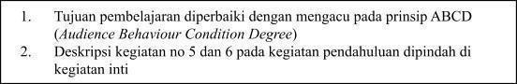
Komentar/Saran
Malang, 31 Agustus 2022
Validator
Mohamad Yasin, M.Kom. NIP.19710824 1999 03 1001

LEMBAR VALIDASI
RENCANA PELAKSANAAN PEMBELAJARAN (RPP)

Pengantar
Rencana pelaksanaan pembelajaran (RPP) ini disusun untuk siswa SMP/MTSpada materi fungsi kuadrat. Berkaitan dengan pengembangan rencana pelaksanaan pembelajaran (RPP) pada materi tersebut, maka pengembang memohon kesediaan Bapak/Ibu untuk memberikan penilaian terhadap produk yang telah dibuat melalui pengisian lembar validasi ini. Penilaian pada lembar validasi ini akan digunakan sebagai acuan untuk melakukan revisi produk Rencana pelaksanaan pembelajaran (RPP).

Identitas Validator
Nama Lengkap : Nizi Hajar, S.Pd.
NIP : -
Jabatan : Guru
Instansi : SMP Shalahuddin
Pendidikan Terakhir : S1

Petunjuk Pengisian
Sebelum mengisi lembar validasi ini, mohon Bapak/Ibu membaca petunjuk pengisian berikut ini.
  - Mengisi lembar validasi dengan memberikan tanda checklist (√) pada angka 1, 2, 3, 4 sesuai dengan penilaian Bapak/Ibu.
  - Pedoman Penilaian :
    - Skor 1, jika kriteria dianggap tidak sesuai
    - Skor 2, jika kriteria dianggap kurang sesuai
    - Skor 3, jika kriteria dianggap sesuai
    - Skor 4, jika kriteria dianggap sangat sesuai
  - Jika menurut Bapak/Ibu masih ada hal-hal yang perlu diperbaiki, mohon dituliskan di kolom komentar/saran

Rencana pelaksanaan pembelajaran (RPP)

Aspek | Kriteria | Skor |  |  |  | Catatan Perbaikan
Aspek | Kriteria | 1 | 2 | 3 | 4 | Catatan Perbaikan
Kelayakan Isi | Kelengkapan komponen-komponen RPP (mencakup identitas mata pelajaran, KI, KD, tujuan pembelajaran, materi ajar, alokasi waktu, pendekatan pembelajaran, indikator pencapaian kompetensi, dan sumber belajar) |  |  | ✓ |  | - Alokasi waktu 5 x 40 menit (2 & 3 JP)  - Tujuan pembelajaran diperbaiki dengan  mengacu pada prinsip

ABCD
(Audience Behaviour Condition
Degree)
 | Kesesuaian langkah-langkah pembelajaran yang memungkinkan siswa terlibat secara aktif dan  memberikan manfaat bagi siswa |  |  | ✓
 | Kesesuaian sumber belajar yang digunakan dengan materi ajar |  |  |  | ✓
 | Kesesuaian instrumen penilaian yang digunakan dengan indikator  pencapaian kompetensi |  |  |  | ✓
Bahasa, Tulisan, dan Penyajian | Kesesuaian bahasa yang digunakan dengan kaidah bahasa Indonesia yang baik dan benar |  |  |  | ✓
Bahasa, Tulisan, dan Penyajian | Informasi dan pernyataan pada RPP jelas dan mudah dipahami |  |  |  | ✓
Bahasa, Tulisan, dan Penyajian | Bahasa yang digunakan efektif dan efisien |  |  |  | ✓
Bahasa, Tulisan, dan Penyajian | Pengaturan letak  komponen-komponen dalam RPP tidak tumpang tindih |  |  |  | ✓
Kesesuaian dengan Pendekatan Saintifik- Guided Discovery Learning | Rancangan kegiatan pembelajaran memberikan kesempatan siswa untuk mengamati suatu  permasalahan |  |  |  | ✓
 | Rancangan kegiatan pembelajaran memberikan kesempatan siswa untuk membuat pertanyaan  berdasarkan hasil pengamatan |  |  |  | ✓
 | Rancangan kegiatan pembelajaran memberikan kesempatan siswa untuk menggali informasi dan bereksplorasi |  |  |  | ✓
 | Rancangan kegiatan pembelajaran memberikan kesempatan siswa untuk menalar hasil yang diperoleh pada tahap-tahap sebelumnya |  |  |  | ✓
 | Rancangan kegiatan pembelajaran memberikan kesempatan siswa untuk mengomunikasikan hasil pekerjaannya |  |  |  | ✓

- Penilaian Umum
Berilah tanda checklist (√) pada penilaian umum berikut. Penilaian secara umum terhadap rencana pelaksanaan pembelajaran (RPP) yaitu:
( ) Rencana pelaksanaan pembelajaran (RPP) dapat digunakan penelitian tanpa revisi
(✓) Rencana pelaksanaan pembelajaran (RPP) dapat digunakan penelitian dengan revisi minor
( ) Rencana pelaksanaan pembelajaran (RPP) dapat digunakan penelitian dengan revisi mayor
( ) Rencana pelaksanaan pembelajaran (RPP) tidak dapat digunakan penelitian


Komentar/Saran
Malang, 22 September 2022 Validator
Nizi Hajar, S.Pd. NIP. -
  - Hasil Validasi Soal Kuis

LEMBAR VALIDASI SOAL KUIS

- Pengantar
Soal kuis ini disusun untuk siswa SMP/MTS pada materi fungsi kuadrat. Berkaitan dengan pengembangan soal kuis pada materi tersebut, maka pengembang memohon kesediaan Bapak/Ibu untuk memberikan penilaian terhadap soal yang telah dibuat melalui pengisian lembar validasi ini. Penilaian pada lembar validasi ini akan digunakan sebagai acuan untuk melakukan revisi terhadap soal kuis.

Identitas Validator
Nama Lengkap : Mohamad Yasin, M.Kom.
NIP 19710824 1999 03 1001
Jabatan : Dosen
Instansi : Universitas Negeri Malang
Pendidikan Terakhir : S2

Petunjuk Pengisian
Sebelum mengisi lembar validasi ini, mohon Bapak/Ibu membaca petunjuk pengisian berikut ini.
  - Mengisi lembar validasi dengan memberikan tanda checklist (√) pada angka 1, 2, 3, 4 sesuai dengan penilaian Bapak/Ibu.
  - Pedoman Penilaian :
    - Skor 1, jika kriteria dianggap tidak sesuai
    - Skor 2, jika kriteria dianggap kurang sesuai
    - Skor 3, jika kriteria dianggap sesuai
    - Skor 4, jika kriteria dianggap sangat sesuai
  - Jika menurut Bapak/Ibu masih ada hal-hal yang perlu diperbaiki, mohon dituliskan di kolom komentar/saran

Lembar Validasi Soal Kuis

Aspek | Kriteria | Skor |  |  |  | Catatan  Perbaikan
Aspek | Kriteria | 1 | 2 | 3 | 4 | Catatan  Perbaikan
Petunjuk | Petunjuk penggunaan soal jelas dan mudah dipahami |  |  | ✓
Materi | Butir-butir soal dengan indikator pencapaian kompetensi sesuai. |  |  |  | ✓
Materi | Soal tidak memerlukan pengetahuan lain yang tidak relevan atau pengetahuan yang belum diajarkan. |  |  | ✓
Materi | Keterangan dalam soal cukup untuk siswa mengerjakan soal. |  |  |  | ✓
Materi | Skor yang diperoleh sesuai dengan bobot soal yang diberikan. |  |  |  | ✓

 | Soal sesuai dengan pengalaman belajar dan kemampuan siswa |  |  |  | ✓
 | Jumlah soal sesuai dengan alokasi waktu |  |  | ✓
Bahasa | Bahasa yang digunakan sesuai dengan bahasa baku |  |  |  | ✓
Bahasa | Bahasa yang digunakan jelas dan mudah dipahami |  |  | ✓
Bahasa | Bahasa yang digunakan tidak  menimbulkan makna ganda |  |  |  | ✓
- Penilaian Umum
Berilah tanda checklist (√) pada penilaian umum berikut. Penilaian secara umum terhadap soal kuis yaitu:
( ) Soal kuis dapat digunakan penelitian tanpa revisi
(✓) Soal kuis dapat digunakan penelitian dengan revisi minor ( ) Soal kuis dapat digunakan penelitian dengan revisi mayor(
) Soal kuis tidak dapat digunakan penelitian

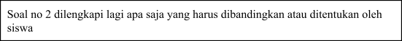
Komentar/Saran
Malang, 31 Agustus 2022
Validator
Mohamad Yasin, M.Kom. NIP.19710824 1999 03 1001

LEMBAR VALIDASI SOAL KUIS

- Pengantar
Soal kuis ini disusun untuk siswa SMP/MTS pada materi fungsi kuadrat. Berkaitan dengan pengembangan soal kuis pada materi tersebut, maka pengembang memohon kesediaan Bapak/Ibu untuk memberikan penilaian terhadap soal yang telah dibuat melalui pengisian lembar validasi ini. Penilaian pada lembar validasi ini akan digunakan sebagai acuan untuk melakukan revisi terhadap soal kuis.

Identitas Validator
Nama Lengkap : Nizi Hajar, S.Pd.
NIP : -
Jabatan : Guru
Instansi : SMP Shalahuddin
Pendidikan Terakhir : S1

Petunjuk Pengisian
Sebelum mengisi lembar validasi ini, mohon Bapak/Ibu membaca petunjuk pengisian berikut ini.
  - Mengisi lembar validasi dengan memberikan tanda checklist (√) pada angka 1, 2, 3, 4 sesuai dengan penilaian Bapak/Ibu.
  - Pedoman Penilaian :
    - Skor 1, jika kriteria dianggap tidak sesuai
    - Skor 2, jika kriteria dianggap kurang sesuai
    - Skor 3, jika kriteria dianggap sesuai
    - Skor 4, jika kriteria dianggap sangat sesuai
  - Jika menurut Bapak/Ibu masih ada hal-hal yang perlu diperbaiki, mohon dituliskan di kolom komentar/saran

Lembar Validasi Soal Kuis

Aspek | Kriteria | Skor |  |  |  | Catatan Perbaikan
Aspek | Kriteria | 1 | 2 | 3 | 4 | Catatan Perbaikan
Petunjuk | Petunjuk penggunaan soal jelas dan mudah dipahami |  |  | ✓ |  | Tambahkan petunjuk penggunaannya
Materi | Butir-butir soal dengan indikator  pencapaian kompetensi sesuai. |  |  |  | ✓
Materi | Soal tidak memerlukan pengetahuan lain yang tidak relevan atau  pengetahuan yang belum diajarkan. |  |  |  | ✓
Materi | Keterangan dalam soal cukup untuk siswa mengerjakan soal. |  |  |  | ✓

 | Skor yang diperoleh sesuai dengan bobot soal yang diberikan. |  |  |  | ✓
 | Soal sesuai dengan pengalaman belajar dan kemampuan siswa |  |  | ✓ |  | Soal  disesuaikan lagi
 | Jumlah soal sesuai dengan alokasi waktu |  |  | ✓ |  | Alokasi waktu disesuaikan lagi dengan jumlah soalnya
Bahasa | Bahasa yang digunakan sesuai dengan bahasa baku |  |  |  | ✓
Bahasa | Bahasa yang digunakan jelas dan mudah dipahami |  |  |  | ✓
Bahasa | Bahasa yang digunakan tidak menimbulkan makna ganda |  |  |  | ✓
- Penilaian Umum
Berilah tanda checklist (√) pada penilaian umum berikut. Penilaian secara umum terhadap soal kuis yaitu:
( ) Soal kuis dapat digunakan penelitian tanpa revisi
(✓) Soal kuis dapat digunakan penelitian dengan revisi minor ( ) Soal kuis dapat digunakan penelitian dengan revisi mayor(
) Soal kuis tidak dapat digunakan penelitian

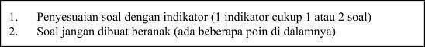
Komentar/Saran
Malang, 22 September 2022 Validator
Nizi Hajar, S.Pd. NIP. -
  - Hasil Validasi Angket Respon Siswa

LEMBAR VALIDASI ANGKET RESPON SISWA

- Pengantar
Angket respon siswa ini disusun untuk siswa SMP/MTS pada materi fungsi kuadrat. Berkaitan dengan pengembangan media pembelajaran pada materi tersebut, maka pengembang memohon kesediaan Bapak/Ibu untuk memberikan penilaian terhadap angket respon siswa yang telah dibuat melalui pengisian lembar validasi ini. Penilaian pada lembar validasi ini akan digunakan sebagai acuan untukmelakukan revisi terhadap angket respon siswa.

Identitas Validator
Nama Lengkap : Mohamad Yasin, M.Kom.
NIP 19710824 1999 03 1001
Jabatan : Dosen
Instansi : Universitas Negeri Malang
Pendidikan Terakhir : S2

Petunjuk Pengisian
Sebelum mengisi lembar validasi ini, mohon Bapak/Ibu membaca petunjuk pengisian berikut ini.
  - Mengisi lembar validasi dengan memberikan tanda checklist (√) pada angka 1, 2, 3, 4 sesuai dengan penilaian Bapak/Ibu.
  - Pedoman Penilaian :
    - Skor 1, jika kriteria dianggap tidak sesuai
    - Skor 2, jika kriteria dianggap kurang sesuai
    - Skor 3, jika kriteria dianggap sesuai
    - Skor 4, jika kriteria dianggap sangat sesuai
  - Jika menurut Bapak/Ibu masih ada hal-hal yang perlu diperbaiki, mohon dituliskan di kolom komentar/saran

Lembar Validasi Angket Respon Siswa

Aspek | Kriteria | Skor |  |  |  | Catatan Perbaikan
Aspek | Kriteria | 1 | 2 | 3 | 4 | Catatan Perbaikan
Petunjuk | Petunjuk penggunaan angket jelas dan mudah dipahami |  |  |  | ✓
Isi | Pernyataan pada angket dituliskan secara jelas dan mudah dipahami |  |  |  | ✓
Isi | Kesesuaian angket untuk mengukur kepraktisan penggunaan media  pembelajaran “HAK & NITNA” dan LKS |  |  | ✓
Bahasa | Bahasa yang digunakan sesuai dengan bahasa baku |  |  | ✓

 | Bahasa yang digunakan jelas dan mudah dipahami |  |  |  | ✓
 | Bahasa yang digunakan tidak menimbulkan makna ganda |  |  |  | ✓
- Penilaian Umum
Berilah tanda checklist (√) pada penilaian umum berikut. Penilaian secara umum terhadap angket respon siswa yaitu:
( ) Angket respon siswa dapat digunakan penelitian tanpa revisi
(✓) Angket respon siswa dapat digunakan penelitian dengan revisi minor ( ) Angket respon siswa dapat digunakan penelitian dengan revisi mayor(
) Angket respon siswa tidak dapat digunakan penelitian

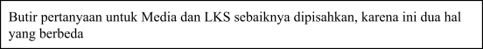
Komentar/Saran
Malang, 31 Agustus 2022
Validator
Mohamad Yasin, M.Kom. NIP.19710824 1999 03 1001

LEMBAR VALIDASI ANGKET RESPON SISWA

- Pengantar
Angket respon siswa ini disusun untuk siswa SMP/MTS pada materi fungsi kuadrat. Berkaitan dengan pengembangan media pembelajaran pada materi tersebut, maka pengembang memohon kesediaan Bapak/Ibu untuk memberikan penilaian terhadap angket respon siswa yang telah dibuat melalui pengisian lembar validasi ini. Penilaian pada lembar validasi ini akan digunakan sebagai acuan untukmelakukan revisi terhadap angket respon siswa.

Identitas Validator
Nama Lengkap : Nizi Hajar, S.Pd.
NIP : -
Jabatan : Guru
Instansi : SMP Shalahuddin
Pendidikan Terakhir : S1

Petunjuk Pengisian
Sebelum mengisi lembar validasi ini, mohon Bapak/Ibu membaca petunjuk pengisian berikut ini.
  - Mengisi lembar validasi dengan memberikan tanda checklist (√) pada angka 1, 2, 3, 4 sesuai dengan penilaian Bapak/Ibu.
  - Pedoman Penilaian :
    - Skor 1, jika kriteria dianggap tidak sesuai
    - Skor 2, jika kriteria dianggap kurang sesuai
    - Skor 3, jika kriteria dianggap sesuai
    - Skor 4, jika kriteria dianggap sangat sesuai
  - Jika menurut Bapak/Ibu masih ada hal-hal yang perlu diperbaiki, mohon dituliskan di kolom komentar/saran

Lembar Validasi Angket Respon Siswa

Aspek | Kriteria | Skor |  |  |  | Catatan Perbaikan
Aspek | Kriteria | 1 | 2 | 3 | 4 | Catatan Perbaikan
Petunjuk | Petunjuk penggunaan angket jelas dan mudah dipahami |  |  |  | ✓
Isi | Pernyataan pada angket dituliskan secara jelas dan mudah dipahami |  |  |  | ✓
Isi | Kesesuaian angket untuk mengukur kepraktisan penggunaan media  pembelajaran “HAK & NITNA” |  |  |  | ✓
Bahasa | Bahasa yang digunakan sesuai dengan bahasa baku |  |  |  | ✓
Bahasa | Bahasa yang digunakan jelas dan mudah dipahami |  |  |  | ✓

 | Bahasa yang digunakan tidak menimbulkan makna ganda |  |  |  | ✓
- Penilaian Umum
Berilah tanda checklist (√) pada penilaian umum berikut. Penilaian secara umum terhadap angket respon siswa yaitu:
(✓) Angket respon siswa dapat digunakan penelitian tanpa revisi
( ) Angket respon siswa dapat digunakan penelitian dengan revisi minor ( ) Angket respon siswa dapat digunakan penelitian dengan revisi mayor(
) Angket respon siswa tidak dapat digunakan penelitian


Komentar/Saran
Malang, 22 September 2022 Validator
Nizi Hajar, S.Pd. NIP. -
  - Hasil Validasi Lembar Observasi Kegiatan Siswa

LEMBAR VALIDASI
LEMBAR OBSERVASI KEGIATAN SISWA

Pengantar
Lembar observasi kegiatan siswa ini disusun untuk menunjang penelitian pada materi fungsi kuadrat. Berkaitan dengan penelitian pada materi tersebut, maka pengembang memohon kesediaan Bapak/Ibu untuk memberikan penilaian terhadap lembar observasi kegiatan siswa yang telah dibuat melalui pengisian lembar validasi ini. Penilaian pada lembar validasi ini akan digunakan sebagai acuan untuk melakukan revisi terhadap lembar observasi kegiatan siswa.

Identitas Validator
Nama Lengkap : Mohamad Yasin, M.Kom.
NIP 19710824 1999 03 1001
Jabatan : Dosen
Instansi : Universitas Negeri Malang
Pendidikan Terakhir : S2

Petunjuk Pengisian
Sebelum mengisi lembar validasi ini, mohon Bapak/Ibu membaca petunjuk pengisian berikut ini.
  - Mengisi lembar validasi dengan memberikan tanda checklist (√) pada angka 1, 2, 3, 4 sesuai dengan penilaian Bapak/Ibu.
  - Pedoman Penilaian :
    - Skor 1, jika kriteria dianggap tidak sesuai
    - Skor 2, jika kriteria dianggap kurang sesuai
    - Skor 3, jika kriteria dianggap sesuai
    - Skor 4, jika kriteria dianggap sangat sesuai
  - Jika menurut Bapak/Ibu masih ada hal-hal yang perlu diperbaiki, mohon dituliskan di kolom komentar/saran

Tabel Penilaian Lembar Observasi Kegiatan Siswa

Aspek | Pernyataan | Penilaian |  |  |  | Catatan Perbaikan
Aspek | Pernyataan | 1 | 2 | 3 | 4
Format | Format jelas sehingga memudahkan penilaian terhadap kegiatan siswa |  |  |  | ✓
Format | Memuat identitas observer |  |  |  | ✓
Format | Petunjuk pengisian lembar observasi kegiatan siswa jelas |  |  |  | ✓
Materi Observasi | Kesesuaian indikator terhadap langkah-langkah pembelajaran dengan pendekatan Saintifik-Guided  Discovery Learning |  |  | ✓

 | Kesesuaian urutan indikator kegiatan siswa dalam Rencana Pelaksanaan Pembelajaran (RPP) |  |  | ✓
 | Setiap indikator kegiatan siswa dapat teramati |  |  |  | ✓
 | Setiap indikator kegiatan siswa sesuai dengan tujuan pembelajaran |  |  |  | ✓
Manfaat | Lembar observasi kegiatan siswa  dapat digunakan observer untuk melakukan observasi kegiatan siswa |  |  |  | ✓
Manfaat | Lembar observasi kegiatan siswa dapat digunakan untuk menilai keberhasilan pembelajaran dengan  pendekatan Saintifik-Guided Discovery Learning |  |  | ✓
Kebahasaan | Bahasa yang digunakan pada lembar observasi kegiatan siswa sesuai dengan kaidah bahasa Indonesia yang baik dan benar |  |  | ✓
Kebahasaan | Bahasa yang digunakan pada lembar observasi kegiatan siswa jelas dan mudah dipahami |  |  |  | ✓
- Penilaian Umum
Berilah tanda checklist (√) pada penilaian umum berikut. Penilaian secara umum terhadap lembar observasi kegiatan siswa yaitu:
( ) Lembar observasi kegiatan siswa dapat digunakan penelitian tanpa revisi (✓) Lembar observasi kegiatan siswa dapat digunakan penelitian dengan revisi
minor
( ) Lembar observasi kegiatan siswa dapat digunakan penelitian dengan revisi mayor
( ) Lembar observasi kegiatan siswa tidak dapat digunakan penelitian

Komentar/Saran
Malang, 21 September 2022
Validator
Mohamad Yasin, M.Kom. NIP.19710824 1999 03 1001

LEMBAR VALIDASI
LEMBAR OBSERVASI KEGIATAN SISWA

Pengantar
Lembar observasi kegiatan siswa ini disusun untuk menunjang penelitian pada materi fungsi kuadrat. Berkaitan dengan penelitian pada materi tersebut, maka pengembang memohon kesediaan Bapak/Ibu untuk memberikan penilaian terhadap lembar observasi kegiatan siswa yang telah dibuat melalui pengisian lembar validasi ini. Penilaian pada lembar validasi ini akan digunakan sebagai acuan untuk melakukan revisi terhadap lembar observasi kegiatan siswa.

Identitas Validator
Nama Lengkap : Nizi Hajar, S.Pd.
NIP : -
Jabatan : Guru
Instansi : SMP Shalahuddin
Pendidikan Terakhir : S1

Petunjuk Pengisian
Sebelum mengisi lembar validasi ini, mohon Bapak/Ibu membaca petunjuk pengisian berikut ini.
  - Mengisi lembar validasi dengan memberikan tanda checklist (√) pada angka 1, 2, 3, 4 sesuai dengan penilaian Bapak/Ibu.
  - Pedoman Penilaian :
    - Skor 1, jika kriteria dianggap tidak sesuai
    - Skor 2, jika kriteria dianggap kurang sesuai
    - Skor 3, jika kriteria dianggap sesuai
    - Skor 4, jika kriteria dianggap sangat sesuai
  - Jika menurut Bapak/Ibu masih ada hal-hal yang perlu diperbaiki, mohon dituliskan di kolom komentar/saran

Tabel Penilaian Lembar Observasi Kegiatan Siswa

Aspek | Pernyataan | Penilaian |  |  |  | Catatan Perbaikan
Aspek | Pernyataan | 1 | 2 | 3 | 4 | Catatan Perbaikan
Format | Format jelas sehingga memudahkan  penilaian terhadap kegiatan siswa |  |  |  | ✓
Format | Memuat identitas observer |  |  |  | ✓
Format | Petunjuk pengisian lembar observasi kegiatan siswa jelas |  |  |  | ✓
Materi Observasi | Kesesuaian indikator terhadap langkah-langkah pembelajaran dengan pendekatan  Saintifik-Guided Discovery Learning |  |  |  | ✓

 | Kesesuaian urutan indikator kegiatan siswa dalam Rencana Pelaksanaan Pembelajaran (RPP) |  |  |  | ✓
 | Setiap indikator kegiatan siswa dapat teramati |  |  |  | ✓
 | Setiap indikator kegiatan siswa sesuai dengan tujuan pembelajaran |  |  |  | ✓
Manfaat | Lembar observasi kegiatan siswa dapat digunakan observer untuk melakukan observasi kegiatan siswa |  |  |  | ✓
Manfaat | Lembar observasi kegiatan siswa dapat digunakan untuk menilai keberhasilan pembelajaran dengan pendekatan Saintifik-Guided Discovery Learning |  |  |  | ✓
Kebahasaan | Bahasa yang digunakan pada lembar observasi kegiatan siswa  sesuai dengan kaidah bahasa Indonesia yang baik dan benar |  |  |  | ✓
Kebahasaan | Bahasa yang digunakan pada lembar observasi kegiatan siswa jelas dan mudah dipahami |  |  |  | ✓
- Penilaian Umum
Berilah tanda checklist (√) pada penilaian umum berikut. Penilaian secara umum terhadap lembar observasi kegiatan siswa yaitu:
(✓) Lembar observasi kegiatan siswa dapat digunakan penelitian tanpa revisi
( ) Lembar observasi kegiatan siswa dapat digunakan penelitian dengan revisi minor
( ) Lembar observasi kegiatan siswa dapat digunakan penelitian dengan revisi mayor
( ) Lembar observasi kegiatan siswa tidak dapat digunakan penelitian

Komentar/Saran

Malang, 22 September 2022 Validator
Nizi Hajar, S.Pd. NIP. -
  - Hasil Validasi Lembar Observasi Kegiatan Guru

LEMBAR VALIDASI

LEMBAR OBSERVASI KEGIATAN GURU

Pengantar
Lembar observasi kegiatan guru ini disusun untuk menunjang penelitian pada materi fungsi kuadrat. Berkaitan dengan penelitian pada materi tersebut, maka pengembang memohon kesediaan Bapak/Ibu untuk memberikan penilaian terhadap lembar observasi kegiatan guru yang telah dibuat melalui pengisianlembar validasi ini. Penilaian pada lembar validasi ini akan digunakan sebagai acuan untuk melakukan revisi terhadap lembar observasi kegiatan guru.

Identitas Validator
Nama Lengkap : Mohamad Yasin, M.Kom.
NIP 19710824 1999 03 1001
Jabatan : Dosen
Instansi : Universitas Negeri Malang
Pendidikan Terakhir : S2

Petunjuk Pengisian
Sebelum mengisi lembar validasi ini, mohon Bapak/Ibu membaca petunjuk pengisian berikut ini.
  - Mengisi lembar validasi dengan memberikan tanda checklist (√) pada angka 1, 2, 3, 4 sesuai dengan penilaian Bapak/Ibu.
  - Pedoman Penilaian :
    - Skor 1, jika kriteria dianggap tidak sesuai
    - Skor 2, jika kriteria dianggap kurang sesuai
    - Skor 3, jika kriteria dianggap sesuai
    - Skor 4, jika kriteria dianggap sangat sesuai
  - Jika menurut Bapak/Ibu masih ada hal-hal yang perlu diperbaiki, mohon dituliskan di kolom komentar/saran

Tabel Penilaian Lembar Observasi Kegiatan Guru

Aspek | Pernyataan | Penilaian |  |  |  | Catatan Perbaikan
Aspek | Pernyataan | 1 | 2 | 3 | 4 | Catatan Perbaikan
Format | Format jelas sehingga memudahkan penilaian terhadap kegiatan guru |  |  | ✓
Format | Memuat identitas observer |  |  |  | ✓
Format | Petunjuk pengisian lembar observasi kegiatan guru jelas |  |  | ✓
Materi Observasi | Kesesuaian indikator terhadap langkah-langkah pembelajaran dengan pendekatan |  |  |  | ✓

 | Saintifik-Guided Discovery Learning
 | Kesesuaian urutan indikator kegiatan guru dalam Rencana Pelaksanaan Pembelajaran (RPP) |  |  | ✓
 | Setiap indikator kegiatan guru dapat teramati |  |  | ✓
 | Setiap indikator kegiatan guru sesuai dengan tujuan pembelajaran |  |  | ✓
Manfaat | Lembar observasi kegiatan guru dapat digunakan observer untuk melakukan observasi kegiatan guru |  |  |  | ✓
Manfaat | Lembar observasi kegiatan guru dapat digunakan untuk menilai keberhasilan pembelajaran dengan  pendekatan Saintifik-Guided Discovery Learning |  |  |  | ✓
Kebahasaan | Bahasa yang digunakan pada lembar observasi kegiatan guru sesuai dengan kaidah bahasa Indonesia yang baik dan benar |  |  | ✓
Kebahasaan | Bahasa yang digunakan pada lembar observasi kegiatan guru jelas dan mudah dipahami |  |  | ✓
- Penilaian Umum
Berilah tanda checklist (√) pada penilaian umum berikut. Penilaian secara umum terhadap lembar observasi kegiatan guru yaitu:
(✓) Lembar observasi kegiatan guru dapat digunakan penelitian tanpa revisi
( ) Lembar observasi kegiatan guru dapat digunakan penelitian dengan revisi minor
( ) Lembar observasi kegiatan guru dapat digunakan penelitian dengan revisi mayor
( ) Lembar observasi kegiatan guru tidak dapat digunakan penelitian

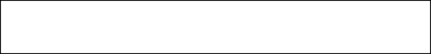
Komentar/Saran
Malang, 21 September 2022
Validator
Mohamad Yasin, M.Kom. NIP.19710824 1999 03 1001

LEMBAR VALIDASI

LEMBAR OBSERVASI KEGIATAN GURU

Pengantar
Lembar observasi kegiatan guru ini disusun untuk menunjang penelitian pada materi fungsi kuadrat. Berkaitan dengan penelitian pada materi tersebut, maka pengembang memohon kesediaan Bapak/Ibu untuk memberikan penilaian terhadap lembar observasi kegiatan guru yang telah dibuat melalui pengisianlembar validasi ini. Penilaian pada lembar validasi ini akan digunakan sebagai acuan untuk melakukan revisi terhadap lembar observasi kegiatan guru.

Identitas Validator
Nama Lengkap : Nizi Hajar, S.Pd.
NIP : -
Jabatan : Guru
Instansi : SMP Shalahuddin
Pendidikan Terakhir : S1

Petunjuk Pengisian
Sebelum mengisi lembar validasi ini, mohon Bapak/Ibu membaca petunjuk pengisian berikut ini.
  - Mengisi lembar validasi dengan memberikan tanda checklist (√) pada angka 1, 2, 3, 4 sesuai dengan penilaian Bapak/Ibu.
  - Pedoman Penilaian :
    - Skor 1, jika kriteria dianggap tidak sesuai
    - Skor 2, jika kriteria dianggap kurang sesuai
    - Skor 3, jika kriteria dianggap sesuai
    - Skor 4, jika kriteria dianggap sangat sesuai
  - Jika menurut Bapak/Ibu masih ada hal-hal yang perlu diperbaiki, mohon dituliskan di kolom komentar/saran

Tabel Penilaian Lembar Observasi Kegiatan Guru

Aspek | Pernyataan | Penilaian |  |  |  | Catatan Perbaikan
Aspek | Pernyataan | 1 | 2 | 3 | 4 | Catatan Perbaikan
Format | Format jelas sehingga memudahkan penilaian terhadap kegiatan guru |  |  |  | ✓
Format | Memuat identitas observer |  |  |  | ✓
Format | Petunjuk pengisian lembar observasi kegiatan guru jelas |  |  |  | ✓
Materi Observasi | Kesesuaian indikator terhadap langkah-langkah pembelajaran dengan pendekatan  Saintifik-Guided Discovery Learning |  |  |  | ✓

 | Kesesuaian urutan indikator kegiatan guru dalam Rencana Pelaksanaan Pembelajaran (RPP) |  |  |  | ✓
 | Setiap indikator kegiatan guru dapat teramati |  |  |  | ✓
 | Setiap indikator kegiatan guru sesuai dengan tujuan pembelajaran |  |  |  | ✓
Manfaat | Lembar observasi kegiatan guru  dapat digunakan observer untuk melakukan observasi kegiatan guru |  |  |  | ✓
Manfaat | Lembar observasi kegiatan guru dapat digunakan untuk menilai keberhasilan pembelajaran dengan  pendekatan Saintifik-Guided Discovery Learning |  |  |  | ✓
Kebahasaan | Bahasa yang digunakan pada lembar observasi kegiatan guru sesuai dengan kaidah bahasa Indonesia yang baik dan benar |  |  |  | ✓
Kebahasaan | Bahasa yang digunakan pada lembar observasi kegiatan guru jelas dan mudah dipahami |  |  |  | ✓
- Penilaian Umum
Berilah tanda checklist (√) pada penilaian umum berikut. Penilaian secara umum terhadap lembar observasi kegiatan guru yaitu:
(✓) Lembar observasi kegiatan guru dapat digunakan penelitian tanpa revisi
( ) Lembar observasi kegiatan guru dapat digunakan penelitian dengan revisi minor
( ) Lembar observasi kegiatan guru dapat digunakan penelitian dengan revisi mayor
( ) Lembar observasi kegiatan guru tidak dapat digunakan penelitian

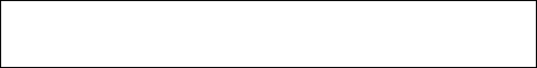
Komentar/Saran
Malang, 22 September 2022
Validator
Nizi Hajar, S.Pd. NIP. -
- Hasil Uji Coba
  - Hasil Uji Coba Angket Respon Siswa

ANGKET RESPON SISWA

- Identitas
Nama Siswa : Afif Ainur Ridho Kelas/No Absen : 9D/01
Sekolah : SMP Shalahudin

Petunjuk Pengisian
Sebelum mengisi lembar angket respon siswa ini, bacalah petunjuk pengisian berikut ini.
  - Mengisi lembar validasi dengan memberikan tanda checklist (√) pada angka 1, 2, 3, 4 sesuai dengan penilaian kalian.
  - Pedoman Penilaian :
    - Skor 1, jika kriteria dianggap tidak sesuai
    - Skor 2, jika kriteria dianggap kurang sesuai
    - Skor 3, jika kriteria dianggap sesuai
    - Skor 4, jika kriteria dianggap sangat sesuai
  - Komentar atau saran dapat dituliskan di kolom komentar/saran

Lembar Angket Respon Siswa

Aspek | Kriteria | Skor |  |  |  | Catatan Perbaikan
Aspek | Kriteria | 1 | 2 | 3 | 4 | Catatan Perbaikan
Media “HAK & NITNA” | Petunjuk penggunaan media pembelajaran “HAK & NITNA” jelas dan mudah dipahami |  |  | ✔
Media “HAK & NITNA” | Media pembelajaran “HAK & NITNA” mudah digunakan |  |  |  | ✔
Media “HAK & NITNA” | Tombol media pembelajaran “HAK & NITNA” dapat digunakan sesuai dengan fungsinya |  |  |  | ✔
Media “HAK & NITNA” | Font (jenis, ukuran, dan warna) yang digunakan pada media pembelajaran  “HAK & NITNA” terbaca dengan jelas |  |  | ✔
Media “HAK & NITNA” | Perpaduan warna dan background yang digunakan pada media pembelajaran  “HAK & NITNA” tidak mengganggu isi |  |  |  | ✔
Media “HAK & NITNA” | Materi yang disajikan pada media pembelajaran “HAK & NITNA” jelas dan mudah dipahami |  |  |  | ✔
Media “HAK & NITNA” | Media pembelajaran “HAK & NITNA” membantu dalam memahami materi  grafik fungsi kuadrat |  |  |  | ✔
Media “HAK & NITNA” | Waktu belajar menjadi lebih efektif karena dapat dilakukan dimana saja dan kapan saja |  |  | ✔

Lembar Kegiatan Siswa (LKS) | Petunjuk penggunaan media pembelajaran LKS jelas dan mudah dipahami |  |  |  | ✔
Lembar Kegiatan Siswa (LKS) | LKS mudah digunakan |  |  |  | ✔
Lembar Kegiatan Siswa (LKS) | Font (jenis, ukuran, dan warna) yang digunakan pada LKS terbaca dengan jelas |  |  |  | ✔
Lembar Kegiatan Siswa (LKS) | Perpaduan warna dan background yang digunakan pada LKS tidak mengganggu isi |  |  |  | ✔
Lembar Kegiatan Siswa (LKS) | Materi yang disajikan pada LKS jelas dan mudah dipahami |  |  |  | ✔
Lembar Kegiatan Siswa (LKS) | LKS membantu dalam memahami materi grafik fungsi kuadrat |  |  |  | ✔
Lembar Kegiatan Siswa (LKS) | Waktu belajar menjadi lebih efektif karena dapat dilakukan dimana saja dan kapan saja |  |  |  | ✔
- Komentar/Saran
Kalo ngasih soal jangan susah-susah bu
Malang, 13 Oktober 2022
Siswa
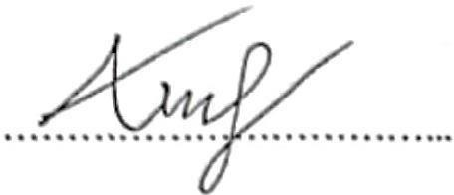

ANGKET RESPON SISWA

- Identitas
Nama Siswa : Ahmad Zidane Abid Triyono Kelas/No Absen : 9D/02
Sekolah : SMP Shalahudin

Petunjuk Pengisian
Sebelum mengisi lembar angket respon siswa ini, bacalah petunjuk pengisian berikut ini.
  - Mengisi lembar validasi dengan memberikan tanda checklist (√) pada angka 1, 2, 3, 4 sesuai dengan penilaian kalian.
  - Pedoman Penilaian :
    - Skor 1, jika kriteria dianggap tidak sesuai
    - Skor 2, jika kriteria dianggap kurang sesuai
    - Skor 3, jika kriteria dianggap sesuai
    - Skor 4, jika kriteria dianggap sangat sesuai
  - Komentar atau saran dapat dituliskan di kolom komentar/saran

Lembar Angket Respon Siswa

Aspek | Kriteria | Skor |  |  |  | Catatan Perbaikan
Aspek | Kriteria | 1 | 2 | 3 | 4 | Catatan Perbaikan
Media “HAK & NITNA” | Petunjuk penggunaan media pembelajaran “HAK & NITNA” jelas  dan mudah dipahami |  |  |  | ✔
Media “HAK & NITNA” | Media pembelajaran “HAK & NITNA” mudah digunakan |  |  |  | ✔
Media “HAK & NITNA” | Tombol media pembelajaran “HAK & NITNA” dapat digunakan sesuai dengan fungsinya |  |  |  | ✔
Media “HAK & NITNA” | Font (jenis, ukuran, dan warna) yang  digunakan pada media pembelajaran “HAK & NITNA” terbaca dengan jelas |  |  |  | ✔
Media “HAK & NITNA” | Perpaduan warna dan background yang digunakan pada media pembelajaran “HAK & NITNA” tidak mengganggu isi |  |  | ✔
Media “HAK & NITNA” | Materi yang disajikan pada media pembelajaran “HAK & NITNA” jelas dan mudah dipahami |  |  |  | ✔
Media “HAK & NITNA” | Media pembelajaran “HAK & NITNA” membantu dalam memahami materi grafik fungsi kuadrat |  |  |  | ✔
Media “HAK & NITNA” | Waktu belajar menjadi lebih efektif karena dapat dilakukan dimana saja dan kapan saja |  |  |  | ✔

Lembar Kegiatan Siswa (LKS) | Petunjuk penggunaan media pembelajaran LKS jelas dan mudah  dipahami |  | ✔
Lembar Kegiatan Siswa (LKS) | LKS mudah digunakan |  |  | ✔
Lembar Kegiatan Siswa (LKS) | Font (jenis, ukuran, dan warna) yang digunakan pada LKS terbaca dengan jelas |  |  |  | ✔
Lembar Kegiatan Siswa (LKS) | Perpaduan warna dan background yang digunakan pada LKS tidak mengganggu isi |  |  | ✔
Lembar Kegiatan Siswa (LKS) | Materi yang disajikan pada LKS jelas dan mudah dipahami |  |  | ✔
Lembar Kegiatan Siswa (LKS) | LKS membantu dalam memahami materi grafik fungsi kuadrat |  |  |  | ✔
Lembar Kegiatan Siswa (LKS) | Waktu belajar menjadi lebih efektif karena dapat dilakukan dimana saja dan kapan saja |  |  | ✔
- Komentar/Saran
Saya senang ikut pertemuan matematika kemarin di laboratorium
Malang, 13 Oktober 2022
Siswa
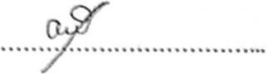

ANGKET RESPON SISWA

- Identitas
Nama Siswa : Alde Vava Angga Saputro Kelas/No Absen : 9D/03
Sekolah : SMP Shalahudin

Petunjuk Pengisian
Sebelum mengisi lembar angket respon siswa ini, bacalah petunjuk pengisian berikut ini.
  - Mengisi lembar validasi dengan memberikan tanda checklist (√) pada angka 1, 2, 3, 4 sesuai dengan penilaian kalian.
  - Pedoman Penilaian :
    - Skor 1, jika kriteria dianggap tidak sesuai
    - Skor 2, jika kriteria dianggap kurang sesuai
    - Skor 3, jika kriteria dianggap sesuai
    - Skor 4, jika kriteria dianggap sangat sesuai
  - Komentar atau saran dapat dituliskan di kolom komentar/saran

Lembar Angket Respon Siswa

Aspek | Kriteria | Skor |  |  |  | Catatan Perbaikan
Aspek | Kriteria | 1 | 2 | 3 | 4 | Catatan Perbaikan
Media “HAK & NITNA” | Petunjuk penggunaan media pembelajaran “HAK & NITNA” jelas  dan mudah dipahami |  |  |  | ✔
Media “HAK & NITNA” | Media pembelajaran “HAK & NITNA” mudah digunakan |  |  |  | ✔
Media “HAK & NITNA” | Tombol media pembelajaran “HAK & NITNA” dapat digunakan sesuai dengan fungsinya |  |  | ✔
Media “HAK & NITNA” | Font (jenis, ukuran, dan warna) yang  digunakan pada media pembelajaran “HAK & NITNA” terbaca dengan jelas |  |  |  | ✔
Media “HAK & NITNA” | Perpaduan warna dan background yang digunakan pada media pembelajaran “HAK & NITNA” tidak mengganggu isi |  |  | ✔
Media “HAK & NITNA” | Materi yang disajikan pada media pembelajaran “HAK & NITNA” jelas dan mudah dipahami |  |  | ✔
Media “HAK & NITNA” | Media pembelajaran “HAK & NITNA” membantu dalam memahami materi grafik fungsi kuadrat |  |  |  | ✔
Media “HAK & NITNA” | Waktu belajar menjadi lebih efektif karena dapat dilakukan dimana saja dan kapan saja |  |  | ✔

Lembar Kegiatan Siswa (LKS) | Petunjuk penggunaan media pembelajaran LKS jelas dan mudah  dipahami |  |  |  | ✔
Lembar Kegiatan Siswa (LKS) | LKS mudah digunakan |  |  |  | ✔
Lembar Kegiatan Siswa (LKS) | Font (jenis, ukuran, dan warna) yang digunakan pada LKS terbaca dengan jelas |  |  | ✔
Lembar Kegiatan Siswa (LKS) | Perpaduan warna dan background yang digunakan pada LKS tidak mengganggu isi |  |  | ✔
Lembar Kegiatan Siswa (LKS) | Materi yang disajikan pada LKS jelas dan mudah dipahami |  |  | ✔
Lembar Kegiatan Siswa (LKS) | LKS membantu dalam memahami materi grafik fungsi kuadrat |  |  |  | ✔
Lembar Kegiatan Siswa (LKS) | Waktu belajar menjadi lebih efektif karena dapat dilakukan dimana saja dan kapan saja |  |  | ✔
- Komentar/Saran

Malang, 13 Oktober 2022

Siswa
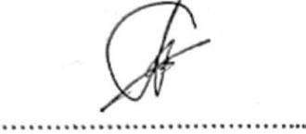

ANGKET RESPON SISWA

- Identitas
Nama Siswa : Alika Verent Arnelitha Setya Kelas/No Absen : 9D/04
Sekolah : SMP Shalahudin

Petunjuk Pengisian
Sebelum mengisi lembar angket respon siswa ini, bacalah petunjuk pengisian berikut ini.
  - Mengisi lembar validasi dengan memberikan tanda checklist (√) pada angka 1, 2, 3, 4 sesuai dengan penilaian kalian.
  - Pedoman Penilaian :
    - Skor 1, jika kriteria dianggap tidak sesuai
    - Skor 2, jika kriteria dianggap kurang sesuai
    - Skor 3, jika kriteria dianggap sesuai
    - Skor 4, jika kriteria dianggap sangat sesuai
  - Komentar atau saran dapat dituliskan di kolom komentar/saran

Lembar Angket Respon Siswa

Aspek | Kriteria | Skor |  |  |  | Catatan Perbaikan
Aspek | Kriteria | 1 | 2 | 3 | 4 | Catatan Perbaikan
Media “HAK & NITNA” | Petunjuk penggunaan media pembelajaran “HAK & NITNA” jelas  dan mudah dipahami |  |  | ✔
Media “HAK & NITNA” | Media pembelajaran “HAK & NITNA” mudah digunakan |  |  | ✔
Media “HAK & NITNA” | Tombol media pembelajaran “HAK & NITNA” dapat digunakan sesuai dengan fungsinya |  |  | ✔
Media “HAK & NITNA” | Font (jenis, ukuran, dan warna) yang  digunakan pada media pembelajaran “HAK & NITNA” terbaca dengan jelas |  |  | ✔
Media “HAK & NITNA” | Perpaduan warna dan background yang digunakan pada media pembelajaran “HAK & NITNA” tidak mengganggu isi |  |  | ✔
Media “HAK & NITNA” | Materi yang disajikan pada media pembelajaran “HAK & NITNA” jelas dan mudah dipahami |  |  | ✔
Media “HAK & NITNA” | Media pembelajaran “HAK & NITNA” membantu dalam memahami materi grafik fungsi kuadrat |  |  |  | ✔
Media “HAK & NITNA” | Waktu belajar menjadi lebih efektif karena dapat dilakukan dimana saja dan kapan saja |  |  | ✔

Lembar Kegiatan Siswa (LKS) | Petunjuk penggunaan media pembelajaran LKS jelas dan mudah  dipahami |  |  | ✔
Lembar Kegiatan Siswa (LKS) | LKS mudah digunakan |  |  |  | ✔
Lembar Kegiatan Siswa (LKS) | Font (jenis, ukuran, dan warna) yang digunakan pada LKS terbaca dengan jelas |  |  | ✔
Lembar Kegiatan Siswa (LKS) | Perpaduan warna dan background yang digunakan pada LKS tidak mengganggu isi |  |  | ✔
Lembar Kegiatan Siswa (LKS) | Materi yang disajikan pada LKS jelas dan mudah dipahami |  |  | ✔
Lembar Kegiatan Siswa (LKS) | LKS membantu dalam memahami materi grafik fungsi kuadrat |  |  | ✔
Lembar Kegiatan Siswa (LKS) | Waktu belajar menjadi lebih efektif karena dapat dilakukan dimana saja dan kapan saja |  |  |  | ✔
- Komentar/Saran
Guru yang mengajar baik dan sabar, sehingga pada saat menjelaskan matericepat dipahami
Malang, 13 Oktober 2022
Siswa
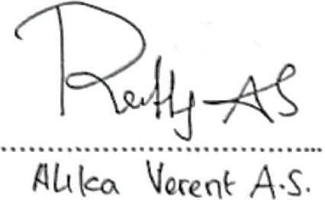

ANGKET RESPON SISWA

- Identitas
Nama Siswa : Aqila Atfal Azzuri Kelas/No Absen : 9D/05
Sekolah : SMP Shalahudin

Petunjuk Pengisian
Sebelum mengisi lembar angket respon siswa ini, bacalah petunjuk pengisian berikut ini.
  - Mengisi lembar validasi dengan memberikan tanda checklist (√) pada angka 1, 2, 3, 4 sesuai dengan penilaian kalian.
  - Pedoman Penilaian :
    - Skor 1, jika kriteria dianggap tidak sesuai
    - Skor 2, jika kriteria dianggap kurang sesuai
    - Skor 3, jika kriteria dianggap sesuai
    - Skor 4, jika kriteria dianggap sangat sesuai
  - Komentar atau saran dapat dituliskan di kolom komentar/saran

Lembar Angket Respon Siswa

Aspek | Kriteria | Skor |  |  |  | Catatan Perbaikan
Aspek | Kriteria | 1 | 2 | 3 | 4 | Catatan Perbaikan
Media “HAK & NITNA” | Petunjuk penggunaan media pembelajaran “HAK & NITNA” jelas dan mudah dipahami |  |  |  | ✔
Media “HAK & NITNA” | Media pembelajaran “HAK & NITNA” mudah digunakan |  |  |  | ✔
Media “HAK & NITNA” | Tombol media pembelajaran “HAK & NITNA” dapat digunakan sesuai dengan fungsinya |  |  | ✔
Media “HAK & NITNA” | Font (jenis, ukuran, dan warna) yang digunakan pada media pembelajaran “HAK & NITNA” terbaca dengan jelas |  |  | ✔
Media “HAK & NITNA” | Perpaduan warna dan background yang  digunakan pada media pembelajaran “HAK & NITNA” tidak mengganggu isi |  |  |  | ✔
Media “HAK & NITNA” | Materi yang disajikan pada media pembelajaran “HAK & NITNA” jelas dan mudah dipahami |  |  |  | ✔
Media “HAK & NITNA” | Media pembelajaran “HAK & NITNA”  membantu dalam memahami materi grafik fungsi kuadrat |  |  |  | ✔
Media “HAK & NITNA” | Waktu belajar menjadi lebih efektif karena dapat dilakukan dimana saja dan kapan saja |  |  | ✔

Lembar Kegiatan Siswa (LKS) | Petunjuk penggunaan media pembelajaran LKS jelas dan mudah dipahami |  |  |  | ✔
Lembar Kegiatan Siswa (LKS) | LKS mudah digunakan |  |  |  | ✔
Lembar Kegiatan Siswa (LKS) | Font (jenis, ukuran, dan warna) yang digunakan pada LKS terbaca dengan jelas |  |  | ✔
Lembar Kegiatan Siswa (LKS) | Perpaduan warna dan background yang digunakan pada LKS tidak mengganggu isi |  |  |  | ✔
Lembar Kegiatan Siswa (LKS) | Materi yang disajikan pada LKS jelas dan mudah dipahami |  |  |  | ✔
Lembar Kegiatan Siswa (LKS) | LKS membantu dalam memahami materi grafik fungsi kuadrat |  |  |  | ✔
Lembar Kegiatan Siswa (LKS) | Waktu belajar menjadi lebih efektif karena dapat dilakukan dimana saja dan kapan saja |  |  | ✔
- Komentar/Saran

Malang, 13 Oktober 2022
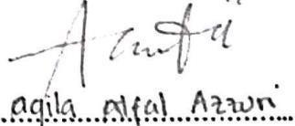
Siswa

ANGKET RESPON SISWA

- Identitas
Nama Siswa : Cindy Laudia Vista Kelas/No Absen : 9D/06
Sekolah : SMP Shalahudin

Petunjuk Pengisian
Sebelum mengisi lembar angket respon siswa ini, bacalah petunjuk pengisian berikut ini.
  - Mengisi lembar validasi dengan memberikan tanda checklist (√) pada angka 1, 2, 3, 4 sesuai dengan penilaian kalian.
  - Pedoman Penilaian :
    - Skor 1, jika kriteria dianggap tidak sesuai
    - Skor 2, jika kriteria dianggap kurang sesuai
    - Skor 3, jika kriteria dianggap sesuai
    - Skor 4, jika kriteria dianggap sangat sesuai
  - Komentar atau saran dapat dituliskan di kolom komentar/saran

Lembar Angket Respon Siswa

Aspek | Kriteria | Skor |  |  |  | Catatan  Perbaikan
Aspek | Kriteria | 1 | 2 | 3 | 4 | Catatan  Perbaikan
Media “HAK & NITNA” | Petunjuk penggunaan media pembelajaran “HAK & NITNA” jelas dan mudah dipahami |  |  | ✔
Media “HAK & NITNA” | Media pembelajaran “HAK & NITNA” mudah digunakan |  |  | ✔
Media “HAK & NITNA” | Tombol media pembelajaran “HAK & NITNA” dapat digunakan sesuai dengan fungsinya |  |  |  | ✔
Media “HAK & NITNA” | Font (jenis, ukuran, dan warna) yang digunakan pada media pembelajaran “HAK & NITNA” terbaca dengan jelas |  |  | ✔
Media “HAK & NITNA” | Perpaduan warna dan background yang digunakan pada media pembelajaran “HAK & NITNA” tidak mengganggu isi |  |  |  | ✔
Media “HAK & NITNA” | Materi yang disajikan pada media pembelajaran “HAK & NITNA” jelas dan mudah dipahami |  |  |  | ✔
Media “HAK & NITNA” | Media pembelajaran “HAK & NITNA” membantu dalam memahami materi  grafik fungsi kuadrat |  |  | ✔
Media “HAK & NITNA” | Waktu belajar menjadi lebih efektif karena dapat dilakukan dimana saja dan kapan saja |  |  | ✔

Lembar Kegiatan Siswa (LKS) | Petunjuk penggunaan media pembelajaran LKS jelas dan mudah  dipahami |  |  | ✔
Lembar Kegiatan Siswa (LKS) | LKS mudah digunakan |  |  |  | ✔
Lembar Kegiatan Siswa (LKS) | Font (jenis, ukuran, dan warna) yang digunakan pada LKS terbaca dengan jelas |  |  | ✔
Lembar Kegiatan Siswa (LKS) | Perpaduan warna dan background yang digunakan pada LKS tidak mengganggu isi |  |  | ✔
Lembar Kegiatan Siswa (LKS) | Materi yang disajikan pada LKS jelas dan mudah dipahami |  |  |  | ✔
Lembar Kegiatan Siswa (LKS) | LKS membantu dalam memahami materi grafik fungsi kuadrat |  |  | ✔
Lembar Kegiatan Siswa (LKS) | Waktu belajar menjadi lebih efektif karena dapat dilakukan dimana saja dan kapan saja |  |  | ✔
- Komentar/Saran

Malang, 13 Oktober 2022
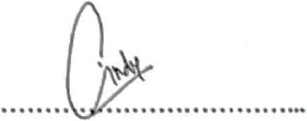
Siswa

ANGKET RESPON SISWA

- Identitas
Nama Siswa : Dibtya Refala Citra Juandsi Kelas/No Absen : 9D/07
Sekolah : SMP Shalahudin

Petunjuk Pengisian
Sebelum mengisi lembar angket respon siswa ini, bacalah petunjuk pengisian berikut ini.
  - Mengisi lembar validasi dengan memberikan tanda checklist (√) pada angka 1, 2, 3, 4 sesuai dengan penilaian kalian.
  - Pedoman Penilaian :
    - Skor 1, jika kriteria dianggap tidak sesuai
    - Skor 2, jika kriteria dianggap kurang sesuai
    - Skor 3, jika kriteria dianggap sesuai
    - Skor 4, jika kriteria dianggap sangat sesuai
  - Komentar atau saran dapat dituliskan di kolom komentar/saran

Lembar Angket Respon Siswa

Aspek | Kriteria | Skor |  |  |  | Catatan Perbaikan
Aspek | Kriteria | 1 | 2 | 3 | 4 | Catatan Perbaikan
Media “HAK & NITNA” | Petunjuk penggunaan media pembelajaran “HAK & NITNA” jelas dan mudah dipahami |  |  | ✔
Media “HAK & NITNA” | Media pembelajaran “HAK & NITNA” mudah digunakan |  |  |  | ✔
Media “HAK & NITNA” | Tombol media pembelajaran “HAK & NITNA” dapat digunakan sesuai dengan fungsinya |  |  | ✔
Media “HAK & NITNA” | Font (jenis, ukuran, dan warna) yang digunakan pada media pembelajaran “HAK & NITNA” terbaca dengan jelas |  |  |  | ✔
Media “HAK & NITNA” | Perpaduan warna dan background yang  digunakan pada media pembelajaran “HAK & NITNA” tidak mengganggu isi |  |  | ✔
Media “HAK & NITNA” | Materi yang disajikan pada media pembelajaran “HAK & NITNA” jelas dan mudah dipahami |  |  | ✔
Media “HAK & NITNA” | Media pembelajaran “HAK & NITNA”  membantu dalam memahami materi grafik fungsi kuadrat |  |  |  | ✔
Media “HAK & NITNA” | Waktu belajar menjadi lebih efektif karena dapat dilakukan dimana saja dan kapan saja |  |  |  | ✔

Lembar Kegiatan Siswa (LKS) | Petunjuk penggunaan media pembelajaran LKS jelas dan mudah dipahami |  |  | ✔
Lembar Kegiatan Siswa (LKS) | LKS mudah digunakan |  |  |  | ✔
Lembar Kegiatan Siswa (LKS) | Font (jenis, ukuran, dan warna) yang digunakan pada LKS terbaca dengan jelas |  |  | ✔
Lembar Kegiatan Siswa (LKS) | Perpaduan warna dan background yang digunakan pada LKS tidak mengganggu isi |  |  |  | ✔
Lembar Kegiatan Siswa (LKS) | Materi yang disajikan pada LKS jelas dan mudah dipahami |  |  | ✔
Lembar Kegiatan Siswa (LKS) | LKS membantu dalam memahami materi grafik fungsi kuadrat |  |  |  | ✔
Lembar Kegiatan Siswa (LKS) | Waktu belajar menjadi lebih efektif karena dapat dilakukan dimana saja dan kapan saja |  |  |  | ✔
- Komentar/Saran
Belajar menggunakan “HAK dan NITNA” membuat saya lebih bersemangat, karena medianya informatif dan menarik
Malang, 13 Oktober 2022
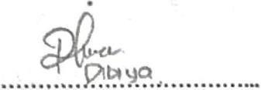
Siswa

ANGKET RESPON SISWA

- Identitas
Nama Siswa : Dyana Larasaty Kelas/No Absen : 9D/08
Sekolah : SMP Shalahudin

Petunjuk Pengisian
Sebelum mengisi lembar angket respon siswa ini, bacalah petunjuk pengisian berikut ini.
  - Mengisi lembar validasi dengan memberikan tanda checklist (√) pada angka 1, 2, 3, 4 sesuai dengan penilaian kalian.
  - Pedoman Penilaian :
    - Skor 1, jika kriteria dianggap tidak sesuai
    - Skor 2, jika kriteria dianggap kurang sesuai
    - Skor 3, jika kriteria dianggap sesuai
    - Skor 4, jika kriteria dianggap sangat sesuai
  - Komentar atau saran dapat dituliskan di kolom komentar/saran

Lembar Angket Respon Siswa

Aspek | Kriteria | Skor |  |  |  | Catatan Perbaikan
Aspek | Kriteria | 1 | 2 | 3 | 4 | Catatan Perbaikan
Media “HAK & NITNA” | Petunjuk penggunaan media pembelajaran “HAK & NITNA” jelas  dan mudah dipahami |  |  |  | ✔
Media “HAK & NITNA” | Media pembelajaran “HAK & NITNA” mudah digunakan |  |  |  | ✔
Media “HAK & NITNA” | Tombol media pembelajaran “HAK & NITNA” dapat digunakan sesuai dengan fungsinya |  |  | ✔
Media “HAK & NITNA” | Font (jenis, ukuran, dan warna) yang  digunakan pada media pembelajaran “HAK & NITNA” terbaca dengan jelas |  |  | ✔
Media “HAK & NITNA” | Perpaduan warna dan background yang digunakan pada media pembelajaran “HAK & NITNA” tidak mengganggu isi |  |  | ✔
Media “HAK & NITNA” | Materi yang disajikan pada media pembelajaran “HAK & NITNA” jelas dan mudah dipahami |  |  | ✔
Media “HAK & NITNA” | Media pembelajaran “HAK & NITNA” membantu dalam memahami materi grafik fungsi kuadrat |  |  | ✔
Media “HAK & NITNA” | Waktu belajar menjadi lebih efektif karena dapat dilakukan dimana saja dan kapan saja |  |  |  | ✔

Lembar Kegiatan Siswa (LKS) | Petunjuk penggunaan media pembelajaran LKS jelas dan mudah  dipahami |  |  |  | ✔
Lembar Kegiatan Siswa (LKS) | LKS mudah digunakan |  |  |  | ✔
Lembar Kegiatan Siswa (LKS) | Font (jenis, ukuran, dan warna) yang digunakan pada LKS terbaca dengan jelas |  |  | ✔
Lembar Kegiatan Siswa (LKS) | Perpaduan warna dan background yang digunakan pada LKS tidak mengganggu isi |  |  |  | ✔
Lembar Kegiatan Siswa (LKS) | Materi yang disajikan pada LKS jelas dan mudah dipahami |  |  |  | ✔
Lembar Kegiatan Siswa (LKS) | LKS membantu dalam memahami materi grafik fungsi kuadrat |  |  |  | ✔
Lembar Kegiatan Siswa (LKS) | Waktu belajar menjadi lebih efektif karena dapat dilakukan dimana saja dan kapan saja |  |  |  | ✔
- Komentar/Saran

Malang, 13 Oktober 2022

Siswa
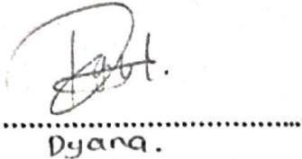

ANGKET RESPON SISWA

- Identitas
Nama Siswa : Earlyca Cheryl Ignacia Kelas/No Absen : 9D/09
Sekolah : SMP Shalahudin

Petunjuk Pengisian
Sebelum mengisi lembar angket respon siswa ini, bacalah petunjuk pengisian berikut ini.
  - Mengisi lembar validasi dengan memberikan tanda checklist (√) pada angka 1, 2, 3, 4 sesuai dengan penilaian kalian.
  - Pedoman Penilaian :
    - Skor 1, jika kriteria dianggap tidak sesuai
    - Skor 2, jika kriteria dianggap kurang sesuai
    - Skor 3, jika kriteria dianggap sesuai
    - Skor 4, jika kriteria dianggap sangat sesuai
  - Komentar atau saran dapat dituliskan di kolom komentar/saran

Lembar Angket Respon Siswa

Aspek | Kriteria | Skor |  |  |  | Catatan Perbaikan
Aspek | Kriteria | 1 | 2 | 3 | 4 | Catatan Perbaikan
Media “HAK & NITNA” | Petunjuk penggunaan media pembelajaran “HAK & NITNA” jelas  dan mudah dipahami |  |  | ✔
Media “HAK & NITNA” | Media pembelajaran “HAK & NITNA” mudah digunakan |  |  | ✔
Media “HAK & NITNA” | Tombol media pembelajaran “HAK & NITNA” dapat digunakan sesuai dengan fungsinya |  |  |  | ✔
Media “HAK & NITNA” | Font (jenis, ukuran, dan warna) yang  digunakan pada media pembelajaran “HAK & NITNA” terbaca dengan jelas |  |  | ✔
Media “HAK & NITNA” | Perpaduan warna dan background yang digunakan pada media pembelajaran “HAK & NITNA” tidak mengganggu isi |  |  |  | ✔
Media “HAK & NITNA” | Materi yang disajikan pada media pembelajaran “HAK & NITNA” jelas dan mudah dipahami |  |  |  | ✔
Media “HAK & NITNA” | Media pembelajaran “HAK & NITNA” membantu dalam memahami materi grafik fungsi kuadrat |  |  | ✔
Media “HAK & NITNA” | Waktu belajar menjadi lebih efektif karena dapat dilakukan dimana saja dan kapan saja |  |  | ✔

Lembar Kegiatan Siswa (LKS) | Petunjuk penggunaan media pembelajaran LKS jelas dan mudah  dipahami |  |  | ✔
Lembar Kegiatan Siswa (LKS) | LKS mudah digunakan |  |  | ✔
Lembar Kegiatan Siswa (LKS) | Font (jenis, ukuran, dan warna) yang digunakan pada LKS terbaca dengan jelas |  |  |  | ✔
Lembar Kegiatan Siswa (LKS) | Perpaduan warna dan background yang digunakan pada LKS tidak mengganggu isi |  |  |  | ✔
Lembar Kegiatan Siswa (LKS) | Materi yang disajikan pada LKS jelas dan mudah dipahami |  |  |  | ✔
Lembar Kegiatan Siswa (LKS) | LKS membantu dalam memahami materi grafik fungsi kuadrat |  |  |  | ✔
Lembar Kegiatan Siswa (LKS) | Waktu belajar menjadi lebih efektif karena dapat dilakukan dimana saja dan kapan saja |  | ✔
- Komentar/Saran

Malang, 13 Oktober 2022

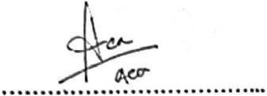
Siswa

ANGKET RESPON SISWA

- Identitas
Nama Siswa : Firman Maulana Surya Listyo Kelas/No Absen : 9D/10
Sekolah : SMP Shalahudin

Petunjuk Pengisian
Sebelum mengisi lembar angket respon siswa ini, bacalah petunjuk pengisian berikut ini.
  - Mengisi lembar validasi dengan memberikan tanda checklist (√) pada angka 1, 2, 3, 4 sesuai dengan penilaian kalian.
  - Pedoman Penilaian :
    - Skor 1, jika kriteria dianggap tidak sesuai
    - Skor 2, jika kriteria dianggap kurang sesuai
    - Skor 3, jika kriteria dianggap sesuai
    - Skor 4, jika kriteria dianggap sangat sesuai
  - Komentar atau saran dapat dituliskan di kolom komentar/saran

Lembar Angket Respon Siswa

Aspek | Kriteria | Skor |  |  |  | Catatan Perbaikan
Aspek | Kriteria | 1 | 2 | 3 | 4 | Catatan Perbaikan
Media “HAK & NITNA” | Petunjuk penggunaan media pembelajaran “HAK & NITNA” jelas dan mudah dipahami |  |  |  | ✔
Media “HAK & NITNA” | Media pembelajaran “HAK & NITNA” mudah digunakan |  |  |  | ✔
Media “HAK & NITNA” | Tombol media pembelajaran “HAK & NITNA” dapat digunakan sesuai dengan fungsinya |  |  |  | ✔
Media “HAK & NITNA” | Font (jenis, ukuran, dan warna) yang digunakan pada media pembelajaran “HAK & NITNA” terbaca dengan jelas |  |  |  | ✔
Media “HAK & NITNA” | Perpaduan warna dan background yang  digunakan pada media pembelajaran “HAK & NITNA” tidak mengganggu isi |  |  | ✔
Media “HAK & NITNA” | Materi yang disajikan pada media pembelajaran “HAK & NITNA” jelas dan mudah dipahami |  |  |  | ✔
Media “HAK & NITNA” | Media pembelajaran “HAK & NITNA”  membantu dalam memahami materi grafik fungsi kuadrat |  |  |  | ✔
Media “HAK & NITNA” | Waktu belajar menjadi lebih efektif karena dapat dilakukan dimana saja dan kapan saja |  |  | ✔

Lembar Kegiatan Siswa (LKS) | Petunjuk penggunaan media pembelajaran LKS jelas dan mudah dipahami |  |  | ✔
Lembar Kegiatan Siswa (LKS) | LKS mudah digunakan |  |  |  | ✔
Lembar Kegiatan Siswa (LKS) | Font (jenis, ukuran, dan warna) yang digunakan pada LKS terbaca dengan jelas |  |  |  | ✔
Lembar Kegiatan Siswa (LKS) | Perpaduan warna dan background yang digunakan pada LKS tidak mengganggu isi |  |  | ✔
Lembar Kegiatan Siswa (LKS) | Materi yang disajikan pada LKS jelas dan mudah dipahami |  |  |  | ✔
Lembar Kegiatan Siswa (LKS) | LKS membantu dalam memahami materi grafik fungsi kuadrat |  |  | ✔
Lembar Kegiatan Siswa (LKS) | Waktu belajar menjadi lebih efektif karena dapat dilakukan dimana saja dan kapan saja |  |  | ✔
- Komentar/Saran

Malang, 13 Oktober 2022

Siswa
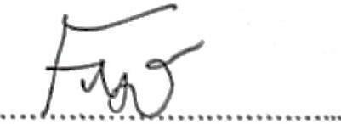

ANGKET RESPON SISWA

- Identitas
Nama Siswa : Irma Khairunisa Kelas/No Absen : 9D/11
Sekolah : SMP Shalahudin

Petunjuk Pengisian
Sebelum mengisi lembar angket respon siswa ini, bacalah petunjuk pengisian berikut ini.
  - Mengisi lembar validasi dengan memberikan tanda checklist (√) pada angka 1, 2, 3, 4 sesuai dengan penilaian kalian.
  - Pedoman Penilaian :
    - Skor 1, jika kriteria dianggap tidak sesuai
    - Skor 2, jika kriteria dianggap kurang sesuai
    - Skor 3, jika kriteria dianggap sesuai
    - Skor 4, jika kriteria dianggap sangat sesuai
  - Komentar atau saran dapat dituliskan dikolom komentar/saran

Lembar Angket Respon Siswa

Aspek | Kriteria | Skor |  |  |  | Catatan Perbaikan
Aspek | Kriteria | 1 | 2 | 3 | 4 | Catatan Perbaikan
Media “HAK & NITNA” | Petunjuk penggunaan media pembelajaran “HAK & NITNA” jelas  dan mudah dipahami |  |  |  | ✔
Media “HAK & NITNA” | Media pembelajaran “HAK & NITNA” mudah digunakan |  |  | ✔
Media “HAK & NITNA” | Tombol media pembelajaran “HAK & NITNA” dapat digunakan sesuai dengan fungsinya |  |  | ✔
Media “HAK & NITNA” | Font (jenis, ukuran, dan warna) yang  digunakan pada media pembelajaran “HAK & NITNA” terbaca dengan jelas |  |  | ✔
Media “HAK & NITNA” | Perpaduan warna dan background yang digunakan pada media pembelajaran “HAK & NITNA” tidak mengganggu isi |  |  |  | ✔
Media “HAK & NITNA” | Materi yang disajikan pada media pembelajaran “HAK & NITNA” jelas dan mudah dipahami |  |  |  | ✔
Media “HAK & NITNA” | Media pembelajaran “HAK & NITNA” membantu dalam memahami materi grafik fungsi kuadrat |  |  | ✔
Media “HAK & NITNA” | Waktu belajar menjadi lebih efektif karena dapat dilakukan dimana saja dan kapan saja |  |  |  | ✔

Lembar Kegiatan Siswa (LKS) | Petunjuk penggunaan media pembelajaran LKS jelas dan mudah  dipahami |  |  | ✔
Lembar Kegiatan Siswa (LKS) | LKS mudah digunakan |  |  | ✔
Lembar Kegiatan Siswa (LKS) | Font (jenis, ukuran, dan warna) yang digunakan pada LKS terbaca dengan jelas |  |  | ✔
Lembar Kegiatan Siswa (LKS) | Perpaduan warna dan background yang digunakan pada LKS tidak mengganggu isi |  |  |  | ✔
Lembar Kegiatan Siswa (LKS) | Materi yang disajikan pada LKS jelas dan mudah dipahami |  |  |  | ✔
Lembar Kegiatan Siswa (LKS) | LKS membantu dalam memahami materi grafik fungsi kuadrat |  |  |  | ✔
Lembar Kegiatan Siswa (LKS) | Waktu belajar menjadi lebih efektif karena dapat dilakukan dimana saja dan kapan saja |  |  |  | ✔
- Komentar/Saran

Malang, 13 Oktober 2022
Siswa
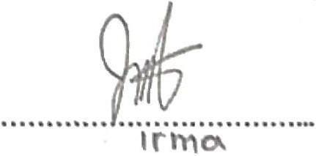

ANGKET RESPON SISWA

- Identitas
Nama Siswa : Kavella Nafiza Setiawan Kelas/No Absen : 9D/12
Sekolah : SMP Shalahudin

Petunjuk Pengisian
Sebelum mengisi lembar angket respon siswa ini, bacalah petunjuk pengisian berikut ini.
  - Mengisi lembar validasi dengan memberikan tanda checklist (√) pada angka 1, 2, 3, 4 sesuai dengan penilaian kalian.
  - Pedoman Penilaian :
    - Skor 1, jika kriteria dianggap tidak sesuai
    - Skor 2, jika kriteria dianggap kurang sesuai
    - Skor 3, jika kriteria dianggap sesuai
    - Skor 4, jika kriteria dianggap sangat sesuai
  - Komentar atau saran dapat dituliskan di kolom komentar/saran

Lembar Angket Respon Siswa

Aspek | Kriteria | Skor |  |  |  | Catatan Perbaikan
Aspek | Kriteria | 1 | 2 | 3 | 4 | Catatan Perbaikan
Media “HAK & NITNA” | Petunjuk penggunaan media pembelajaran “HAK & NITNA” jelas  dan mudah dipahami |  |  |  | ✔
Media “HAK & NITNA” | Media pembelajaran “HAK & NITNA” mudah digunakan |  |  |  | ✔
Media “HAK & NITNA” | Tombol media pembelajaran “HAK & NITNA” dapat digunakan sesuai dengan fungsinya |  |  | ✔
Media “HAK & NITNA” | Font (jenis, ukuran, dan warna) yang  digunakan pada media pembelajaran “HAK & NITNA” terbaca dengan jelas |  |  | ✔
Media “HAK & NITNA” | Perpaduan warna dan background yang digunakan pada media pembelajaran “HAK & NITNA” tidak mengganggu isi |  |  |  | ✔
Media “HAK & NITNA” | Materi yang disajikan pada media pembelajaran “HAK & NITNA” jelas dan mudah dipahami |  |  |  | ✔
Media “HAK & NITNA” | Media pembelajaran “HAK & NITNA” membantu dalam memahami materi grafik fungsi kuadrat |  |  |  | ✔
Media “HAK & NITNA” | Waktu belajar menjadi lebih efektif  karena dapat dilakukan dimana saja dan |  |  |  | ✔

 | kapan saja
Lembar Kegiatan Siswa (LKS) | Petunjuk penggunaan media pembelajaran LKS jelas dan mudah  dipahami |  |  |  | ✔
Lembar Kegiatan Siswa (LKS) | LKS mudah digunakan |  |  |  | ✔
Lembar Kegiatan Siswa (LKS) | Font (jenis, ukuran, dan warna) yang digunakan pada LKS terbaca dengan  jelas |  |  | ✔
Lembar Kegiatan Siswa (LKS) | Perpaduan warna dan background yang digunakan pada LKS tidak mengganggu isi |  |  | ✔
Lembar Kegiatan Siswa (LKS) | Materi yang disajikan pada LKS jelas dan mudah dipahami |  |  |  | ✔
Lembar Kegiatan Siswa (LKS) | LKS membantu dalam memahami materi grafik fungsi kuadrat |  |  | ✔
Lembar Kegiatan Siswa (LKS) | Waktu belajar menjadi lebih efektif karena dapat dilakukan dimana saja dan kapan saja |  |  |  | ✔
- Komentar/Saran

Malang, 13 Oktober 2022

Siswa
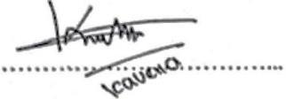

ANGKET RESPON SISWA

- Identitas
Nama Siswa : Laila Dwi Fitri Kelas/No Absen : 9D/13
Sekolah : SMP Shalahudin

Petunjuk Pengisian
Sebelum mengisi lembar angket respon siswa ini, bacalah petunjuk pengisian berikut ini.
  - Mengisi lembar validasi dengan memberikan tanda checklist (√) pada angka 1, 2, 3, 4 sesuai dengan penilaian kalian.
  - Pedoman Penilaian :
    - Skor 1, jika kriteria dianggap tidak sesuai
    - Skor 2, jika kriteria dianggap kurang sesuai
    - Skor 3, jika kriteria dianggap sesuai
    - Skor 4, jika kriteria dianggap sangat sesuai
  - Komentar atau saran dapat dituliskan di kolom komentar/saran

Lembar Angket Respon Siswa

Aspek | Kriteria | Skor |  |  |  | Catatan Perbaikan
Aspek | Kriteria | 1 | 2 | 3 | 4 | Catatan Perbaikan
Media “HAK & NITNA” | Petunjuk penggunaan media pembelajaran “HAK & NITNA” jelas  dan mudah dipahami |  |  |  | ✔
Media “HAK & NITNA” | Media pembelajaran “HAK & NITNA” mudah digunakan |  |  | ✔
Media “HAK & NITNA” | Tombol media pembelajaran “HAK & NITNA” dapat digunakan sesuai dengan fungsinya |  |  |  | ✔
Media “HAK & NITNA” | Font (jenis, ukuran, dan warna) yang  digunakan pada media pembelajaran “HAK & NITNA” terbaca dengan jelas |  |  | ✔
Media “HAK & NITNA” | Perpaduan warna dan background yang digunakan pada media pembelajaran “HAK & NITNA” tidak mengganggu isi |  |  |  | ✔
Media “HAK & NITNA” | Materi yang disajikan pada media pembelajaran “HAK & NITNA” jelas dan mudah dipahami |  |  |  | ✔
Media “HAK & NITNA” | Media pembelajaran “HAK & NITNA” membantu dalam memahami materi grafik fungsi kuadrat |  |  |  | ✔
Media “HAK & NITNA” | Waktu belajar menjadi lebih efektif karena dapat dilakukan dimana saja dan kapan saja |  |  | ✔

Lembar Kegiatan Siswa (LKS) | Petunjuk penggunaan media pembelajaran LKS jelas dan mudah  dipahami |  |  |  | ✔
Lembar Kegiatan Siswa (LKS) | LKS mudah digunakan |  |  | ✔
Lembar Kegiatan Siswa (LKS) | Font (jenis, ukuran, dan warna) yang digunakan pada LKS terbaca dengan jelas |  |  |  | ✔
Lembar Kegiatan Siswa (LKS) | Perpaduan warna dan background yang digunakan pada LKS tidak mengganggu isi |  |  | ✔
Lembar Kegiatan Siswa (LKS) | Materi yang disajikan pada LKS jelas dan mudah dipahami |  |  |  | ✔
Lembar Kegiatan Siswa (LKS) | LKS membantu dalam memahami materi grafik fungsi kuadrat |  |  |  | ✔
Lembar Kegiatan Siswa (LKS) | Waktu belajar menjadi lebih efektif karena dapat dilakukan dimana saja dan kapan saja |  |  | ✔
- Komentar/Saran
Saya sangat senang belajar menggunakan media “HAK dan NITNA karena tampilannya yang menarik
Malang, 13 Oktober 2022
Siswa
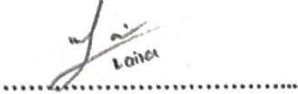

ANGKET RESPON SISWA

- Identitas
Nama Siswa : Maddy Setyo Rendika Kelas/No Absen : 9D/14
Sekolah : SMP Shalahudin

Petunjuk Pengisian
Sebelum mengisi lembar angket respon siswa ini, bacalah petunjuk pengisian berikut ini.
  - Mengisi lembar validasi dengan memberikan tanda checklist (√) pada angka 1, 2, 3, 4 sesuai dengan penilaian kalian.
  - Pedoman Penilaian :
    - Skor 1, jika kriteria dianggap tidak sesuai
    - Skor 2, jika kriteria dianggap kurang sesuai
    - Skor 3, jika kriteria dianggap sesuai
    - Skor 4, jika kriteria dianggap sangat sesuai
  - Komentar atau saran dapat dituliskan di kolom komentar/saran

Lembar Angket Respon Siswa

Aspek | Kriteria | Skor |  |  |  | Catatan Perbaikan
Aspek | Kriteria | 1 | 2 | 3 | 4 | Catatan Perbaikan
Media “HAK & NITNA” | Petunjuk penggunaan media pembelajaran “HAK & NITNA” jelas  dan mudah dipahami |  |  | ✔
Media “HAK & NITNA” | Media pembelajaran “HAK & NITNA” mudah digunakan |  |  |  | ✔
Media “HAK & NITNA” | Tombol media pembelajaran “HAK & NITNA” dapat digunakan sesuai dengan fungsinya |  |  | ✔
Media “HAK & NITNA” | Font (jenis, ukuran, dan warna) yang  digunakan pada media pembelajaran “HAK & NITNA” terbaca dengan jelas |  |  | ✔
Media “HAK & NITNA” | Perpaduan warna dan background yang digunakan pada media pembelajaran “HAK & NITNA” tidak mengganggu isi |  |  |  | ✔
Media “HAK & NITNA” | Materi yang disajikan pada media pembelajaran “HAK & NITNA” jelas dan mudah dipahami |  |  |  | ✔
Media “HAK & NITNA” | Media pembelajaran “HAK & NITNA” membantu dalam memahami materi grafik fungsi kuadrat |  |  |  | ✔
Media “HAK & NITNA” | Waktu belajar menjadi lebih efektif karena dapat dilakukan dimana saja dan kapan saja |  |  | ✔

Lembar Kegiatan Siswa (LKS) | Petunjuk penggunaan media pembelajaran LKS jelas dan mudah  dipahami |  |  | ✔
Lembar Kegiatan Siswa (LKS) | LKS mudah digunakan |  |  |  | ✔
Lembar Kegiatan Siswa (LKS) | Font (jenis, ukuran, dan warna) yang digunakan pada LKS terbaca dengan jelas |  |  | ✔
Lembar Kegiatan Siswa (LKS) | Perpaduan warna dan background yang digunakan pada LKS tidak mengganggu isi |  |  |  | ✔
Lembar Kegiatan Siswa (LKS) | Materi yang disajikan pada LKS jelas dan mudah dipahami |  |  |  | ✔
Lembar Kegiatan Siswa (LKS) | LKS membantu dalam memahami materi grafik fungsi kuadrat |  |  |  | ✔
Lembar Kegiatan Siswa (LKS) | Waktu belajar menjadi lebih efektif karena dapat dilakukan dimana saja dan kapan saja |  | ✔
- Komentar/Saran

Malang, 13 Oktober 2022
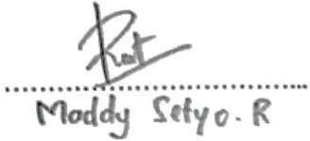
Siswa

ANGKET RESPON SISWA

- Identitas
Nama Siswa : Moch. Febrian Aditiya Saputra Kelas/No Absen : 9D/15
Sekolah : SMP Shalahudin

Petunjuk Pengisian
Sebelum mengisi lembar angket respon siswa ini, bacalah petunjuk pengisian berikut ini.
  - Mengisi lembar validasi dengan memberikan tanda checklist (√) pada angka 1, 2, 3, 4 sesuai dengan penilaian kalian.
  - Pedoman Penilaian :
    - Skor 1, jika kriteria dianggap tidak sesuai
    - Skor 2, jika kriteria dianggap kurang sesuai
    - Skor 3, jika kriteria dianggap sesuai
    - Skor 4, jika kriteria dianggap sangat sesuai
  - Komentar atau saran dapat dituliskan di kolom komentar/saran

Lembar Angket Respon Siswa

Aspek | Kriteria | Skor |  |  |  | Catatan Perbaikan
Aspek | Kriteria | 1 | 2 | 3 | 4 | Catatan Perbaikan
Media “HAK & NITNA” | Petunjuk penggunaan media pembelajaran “HAK & NITNA” jelas  dan mudah dipahami |  |  | ✔
Media “HAK & NITNA” | Media pembelajaran “HAK & NITNA” mudah digunakan |  |  | ✔
Media “HAK & NITNA” | Tombol media pembelajaran “HAK & NITNA” dapat digunakan sesuai dengan fungsinya |  |  |  | ✔
Media “HAK & NITNA” | Font (jenis, ukuran, dan warna) yang  digunakan pada media pembelajaran “HAK & NITNA” terbaca dengan jelas |  |  |  | ✔
Media “HAK & NITNA” | Perpaduan warna dan background yang digunakan pada media pembelajaran “HAK & NITNA” tidak mengganggu isi |  |  | ✔
Media “HAK & NITNA” | Materi yang disajikan pada media pembelajaran “HAK & NITNA” jelas dan mudah dipahami |  | ✔
Media “HAK & NITNA” | Media pembelajaran “HAK & NITNA” membantu dalam memahami materi grafik fungsi kuadrat |  |  |  | ✔
Media “HAK & NITNA” | Waktu belajar menjadi lebih efektif karena dapat dilakukan dimana saja dan kapan saja |  |  | ✔

Lembar Kegiatan Siswa (LKS) | Petunjuk penggunaan media pembelajaran LKS jelas dan mudah  dipahami |  | ✔
Lembar Kegiatan Siswa (LKS) | LKS mudah digunakan |  |  | ✔
Lembar Kegiatan Siswa (LKS) | Font (jenis, ukuran, dan warna) yang digunakan pada LKS terbaca dengan jelas |  |  | ✔
Lembar Kegiatan Siswa (LKS) | Perpaduan warna dan background yang digunakan pada LKS tidak mengganggu isi |  |  | ✔
Lembar Kegiatan Siswa (LKS) | Materi yang disajikan pada LKS jelas dan mudah dipahami |  |  |  | ✔
Lembar Kegiatan Siswa (LKS) | LKS membantu dalam memahami materi grafik fungsi kuadrat |  |  |  | ✔
Lembar Kegiatan Siswa (LKS) | Waktu belajar menjadi lebih efektif karena dapat dilakukan dimana saja dan kapan saja |  |  | ✔
- Komentar/Saran

Malang, 13 Oktober 2022

Siswa
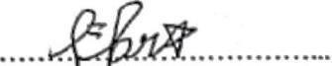

ANGKET RESPON SISWA

- Identitas
Nama Siswa : Mochammad Rizki Darmawan Kelas/No Absen : 9D/16
Sekolah : SMP Shalahudin

Petunjuk Pengisian
Sebelum mengisi lembar angket respon siswa ini, bacalah petunjuk pengisian berikut ini.
  - Mengisi lembar validasi dengan memberikan tanda checklist (√) pada angka 1, 2, 3, 4 sesuai dengan penilaian kalian.
  - Pedoman Penilaian :
    - Skor 1, jika kriteria dianggap tidak sesuai
    - Skor 2, jika kriteria dianggap kurang sesuai
    - Skor 3, jika kriteria dianggap sesuai
    - Skor 4, jika kriteria dianggap sangat sesuai
  - Komentar atau saran dapat dituliskan di kolom komentar/saran

Lembar Angket Respon Siswa

Aspek | Kriteria | Skor |  |  |  | Catatan Perbaikan
Aspek | Kriteria | 1 | 2 | 3 | 4 | Catatan Perbaikan
Media “HAK & NITNA” | Petunjuk penggunaan media pembelajaran “HAK & NITNA” jelas dan mudah dipahami |  |  |  | ✔
Media “HAK & NITNA” | Media pembelajaran “HAK & NITNA” mudah digunakan |  |  | ✔
Media “HAK & NITNA” | Tombol media pembelajaran “HAK & NITNA” dapat digunakan sesuai dengan fungsinya |  |  |  | ✔
Media “HAK & NITNA” | Font (jenis, ukuran, dan warna) yang digunakan pada media pembelajaran “HAK & NITNA” terbaca dengan jelas |  |  | ✔
Media “HAK & NITNA” | Perpaduan warna dan background yang  digunakan pada media pembelajaran “HAK & NITNA” tidak mengganggu isi |  |  |  | ✔
Media “HAK & NITNA” | Materi yang disajikan pada media pembelajaran “HAK & NITNA” jelas dan mudah dipahami |  |  |  | ✔
Media “HAK & NITNA” | Media pembelajaran “HAK & NITNA”  membantu dalam memahami materi grafik fungsi kuadrat |  |  | ✔
Media “HAK & NITNA” | Waktu belajar menjadi lebih efektif karena dapat dilakukan dimana saja dan kapan saja |  |  |  | ✔

Lembar Kegiatan Siswa (LKS) | Petunjuk penggunaan media pembelajaran LKS jelas dan mudah dipahami |  |  | ✔
Lembar Kegiatan Siswa (LKS) | LKS mudah digunakan |  |  |  | ✔
Lembar Kegiatan Siswa (LKS) | Font (jenis, ukuran, dan warna) yang digunakan pada LKS terbaca dengan jelas |  |  | ✔
Lembar Kegiatan Siswa (LKS) | Perpaduan warna dan background yang digunakan pada LKS tidak mengganggu isi |  |  |  | ✔
Lembar Kegiatan Siswa (LKS) | Materi yang disajikan pada LKS jelas dan mudah dipahami |  |  |  | ✔
Lembar Kegiatan Siswa (LKS) | LKS membantu dalam memahami materi grafik fungsi kuadrat |  |  | ✔
Lembar Kegiatan Siswa (LKS) | Waktu belajar menjadi lebih efektif karena dapat dilakukan dimana saja dan kapan saja |  |  |  | ✔
- Komentar/Saran
Tidak pernah belajar matematika di laboratorium sebelumnya
Malang, 13 Oktober 2022
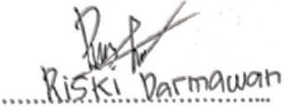
Siswa

ANGKET RESPON SISWA

- Identitas
Nama Siswa : Muhammad Alfiano Mahendra Kelas/No Absen : 9D/18
Sekolah : SMP Shalahudin

Petunjuk Pengisian
Sebelum mengisi lembar angket respon siswa ini, bacalah petunjuk pengisian berikut ini.
  - Mengisi lembar validasi dengan memberikan tanda checklist (√) pada angka 1, 2, 3, 4 sesuai dengan penilaian kalian.
  - Pedoman Penilaian :
    - Skor 1, jika kriteria dianggap tidak sesuai
    - Skor 2, jika kriteria dianggap kurang sesuai
    - Skor 3, jika kriteria dianggap sesuai
    - Skor 4, jika kriteria dianggap sangat sesuai
  - Komentar atau saran dapat dituliskan di kolom komentar/saran

Lembar Angket Respon Siswa

Aspek | Kriteria | Skor |  |  |  | Catatan Perbaikan
Aspek | Kriteria | 1 | 2 | 3 | 4 | Catatan Perbaikan
Media “HAK & NITNA” | Petunjuk penggunaan media pembelajaran “HAK & NITNA” jelas  dan mudah dipahami |  |  | ✔
Media “HAK & NITNA” | Media pembelajaran “HAK & NITNA” mudah digunakan |  |  |  | ✔
Media “HAK & NITNA” | Tombol media pembelajaran “HAK & NITNA” dapat digunakan sesuai dengan fungsinya |  |  |  | ✔
Media “HAK & NITNA” | Font (jenis, ukuran, dan warna) yang  digunakan pada media pembelajaran “HAK & NITNA” terbaca dengan jelas |  |  |  | ✔
Media “HAK & NITNA” | Perpaduan warna dan background yang digunakan pada media pembelajaran “HAK & NITNA” tidak mengganggu isi |  |  | ✔
Media “HAK & NITNA” | Materi yang disajikan pada media pembelajaran “HAK & NITNA” jelas dan mudah dipahami |  |  | ✔
Media “HAK & NITNA” | Media pembelajaran “HAK & NITNA” membantu dalam memahami materi grafik fungsi kuadrat |  |  |  | ✔
Media “HAK & NITNA” | Waktu belajar menjadi lebih efektif karena dapat dilakukan dimana saja dan kapan saja |  |  |  | ✔

Lembar Kegiatan Siswa (LKS) | Petunjuk penggunaan media pembelajaran LKS jelas dan mudah  dipahami |  |  |  | ✔
Lembar Kegiatan Siswa (LKS) | LKS mudah digunakan |  |  |  | ✔
Lembar Kegiatan Siswa (LKS) | Font (jenis, ukuran, dan warna) yang digunakan pada LKS terbaca dengan jelas |  |  |  | ✔
Lembar Kegiatan Siswa (LKS) | Perpaduan warna dan background yang digunakan pada LKS tidak mengganggu isi |  |  |  | ✔
Lembar Kegiatan Siswa (LKS) | Materi yang disajikan pada LKS jelas dan mudah dipahami |  |  | ✔
Lembar Kegiatan Siswa (LKS) | LKS membantu dalam memahami materi grafik fungsi kuadrat |  |  |  | ✔
Lembar Kegiatan Siswa (LKS) | Waktu belajar menjadi lebih efektif karena dapat dilakukan dimana saja dan kapan saja |  |  |  | ✔
- Komentar/Saran
Sejauh pembelajaran selalu menggunakan LKS atau soaldari LKS
Malang, 13 Oktober 2022
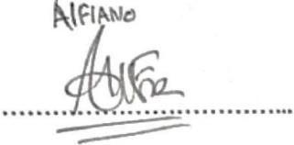
Siswa

ANGKET RESPON SISWA

- Identitas
Nama Siswa : Muhammad Farhan Adi Saputra Kelas/No Absen : 9D/19
Sekolah : SMP Shalahudin

Petunjuk Pengisian
Sebelum mengisi lembar angket respon siswa ini, bacalah petunjuk pengisian berikut ini.
  - Mengisi lembar validasi dengan memberikan tanda checklist (√) pada angka 1, 2, 3, 4 sesuai dengan penilaian kalian.
  - Pedoman Penilaian :
    - Skor 1, jika kriteria dianggap tidak sesuai
    - Skor 2, jika kriteria dianggap kurang sesuai
    - Skor 3, jika kriteria dianggap sesuai
    - Skor 4, jika kriteria dianggap sangat sesuai
  - Komentar atau saran dapat dituliskan di kolom komentar/saran

Lembar Angket Respon Siswa

Aspek | Kriteria | Skor |  |  |  | Catatan Perbaikan
Aspek | Kriteria | 1 | 2 | 3 | 4 | Catatan Perbaikan
Media “HAK & NITNA” | Petunjuk penggunaan media pembelajaran “HAK & NITNA” jelas  dan mudah dipahami |  |  | ✔
Media “HAK & NITNA” | Media pembelajaran “HAK & NITNA” mudah digunakan |  |  | ✔
Media “HAK & NITNA” | Tombol media pembelajaran “HAK & NITNA” dapat digunakan sesuai dengan fungsinya |  |  |  | ✔
Media “HAK & NITNA” | Font (jenis, ukuran, dan warna) yang  digunakan pada media pembelajaran “HAK & NITNA” terbaca dengan jelas |  |  |  | ✔
Media “HAK & NITNA” | Perpaduan warna dan background yang digunakan pada media pembelajaran “HAK & NITNA” tidak mengganggu isi |  |  |  | ✔
Media “HAK & NITNA” | Materi yang disajikan pada media pembelajaran “HAK & NITNA” jelas dan mudah dipahami |  |  | ✔
Media “HAK & NITNA” | Media pembelajaran “HAK & NITNA” membantu dalam memahami materi grafik fungsi kuadrat |  |  |  | ✔
Media “HAK & NITNA” | Waktu belajar menjadi lebih efektif karena dapat dilakukan dimana saja dan kapan saja |  |  |  | ✔

Lembar Kegiatan Siswa (LKS) | Petunjuk penggunaan media pembelajaran LKS jelas dan mudah  dipahami |  |  | ✔
Lembar Kegiatan Siswa (LKS) | LKS mudah digunakan |  |  |  | ✔
Lembar Kegiatan Siswa (LKS) | Font (jenis, ukuran, dan warna) yang digunakan pada LKS terbaca dengan jelas |  | ✔
Lembar Kegiatan Siswa (LKS) | Perpaduan warna dan background yang digunakan pada LKS tidak mengganggu isi |  | ✔
Lembar Kegiatan Siswa (LKS) | Materi yang disajikan pada LKS jelas dan mudah dipahami |  |  | ✔
Lembar Kegiatan Siswa (LKS) | LKS membantu dalam memahami materi grafik fungsi kuadrat |  |  | ✔
Lembar Kegiatan Siswa (LKS) | Waktu belajar menjadi lebih efektif karena dapat dilakukan dimana saja dan kapan saja |  |  |  | ✔
- Komentar/Saran
Penggunaan LKS sebagai buku mata pelajaran sesuai untuk saya, media pembelajaran sesuai untuk belajar
Malang, 13 Oktober 2022
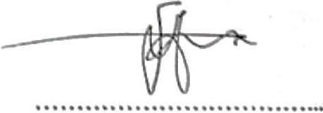
Siswa

ANGKET RESPON SISWA

- Identitas
Nama Siswa : Muhammad Indra Winu Kelas/No Absen : 9D/20
Sekolah : SMP Shalahudin

Petunjuk Pengisian
Sebelum mengisi lembar angket respon siswa ini, bacalah petunjuk pengisian berikut ini.
  - Mengisi lembar validasi dengan memberikan tanda checklist (√) pada angka 1, 2, 3, 4 sesuai dengan penilaian kalian.
  - Pedoman Penilaian :
    - Skor 1, jika kriteria dianggap tidak sesuai
    - Skor 2, jika kriteria dianggap kurang sesuai
    - Skor 3, jika kriteria dianggap sesuai
    - Skor 4, jika kriteria dianggap sangat sesuai
  - Komentar atau saran dapat dituliskan di kolom komentar/saran

Lembar Angket Respon Siswa

Aspek | Kriteria | Skor |  |  |  | Catatan Perbaikan
Aspek | Kriteria | 1 | 2 | 3 | 4 | Catatan Perbaikan
Media “HAK & NITNA” | Petunjuk penggunaan media pembelajaran “HAK & NITNA” jelas  dan mudah dipahami |  |  |  | ✔
Media “HAK & NITNA” | Media pembelajaran “HAK & NITNA” mudah digunakan |  |  |  | ✔
Media “HAK & NITNA” | Tombol media pembelajaran “HAK & NITNA” dapat digunakan sesuai dengan fungsinya |  |  | ✔
Media “HAK & NITNA” | Font (jenis, ukuran, dan warna) yang  digunakan pada media pembelajaran “HAK & NITNA” terbaca dengan jelas |  |  |  | ✔
Media “HAK & NITNA” | Perpaduan warna dan background yang digunakan pada media pembelajaran “HAK & NITNA” tidak mengganggu isi |  |  | ✔
Media “HAK & NITNA” | Materi yang disajikan pada media pembelajaran “HAK & NITNA” jelas dan mudah dipahami |  |  |  | ✔
Media “HAK & NITNA” | Media pembelajaran “HAK & NITNA” membantu dalam memahami materi grafik fungsi kuadrat |  |  |  | ✔
Media “HAK & NITNA” | Waktu belajar menjadi lebih efektif karena dapat dilakukan dimana saja dan kapan saja |  |  | ✔

Lembar Kegiatan Siswa (LKS) | Petunjuk penggunaan media pembelajaran LKS jelas dan mudah  dipahami |  |  |  | ✔
Lembar Kegiatan Siswa (LKS) | LKS mudah digunakan |  |  |  | ✔
Lembar Kegiatan Siswa (LKS) | Font (jenis, ukuran, dan warna) yang digunakan pada LKS terbaca dengan jelas |  |  |  | ✔
Lembar Kegiatan Siswa (LKS) | Perpaduan warna dan background yang digunakan pada LKS tidak mengganggu isi |  |  | ✔
Lembar Kegiatan Siswa (LKS) | Materi yang disajikan pada LKS jelas dan mudah dipahami |  |  |  | ✔
Lembar Kegiatan Siswa (LKS) | LKS membantu dalam memahami materi grafik fungsi kuadrat |  |  |  | ✔
Lembar Kegiatan Siswa (LKS) | Waktu belajar menjadi lebih efektif karena dapat dilakukan dimana saja dan kapan saja |  |  | ✔
- Komentar/Saran

Malang, 13 Oktober 2022
Siswa
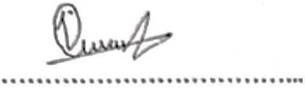

ANGKET RESPON SISWA

- Identitas
Nama Siswa : Narendra Rahmadian Pratama Kelas/No Absen : 9D/21
Sekolah : SMP Shalahudin

Petunjuk Pengisian
Sebelum mengisi lembar angket respon siswa ini, bacalah petunjuk pengisian berikut ini.
  - Mengisi lembar validasi dengan memberikan tanda checklist (√) pada angka 1, 2, 3, 4 sesuai dengan penilaian kalian.
  - Pedoman Penilaian :
    - Skor 1, jika kriteria dianggap tidak sesuai
    - Skor 2, jika kriteria dianggap kurang sesuai
    - Skor 3, jika kriteria dianggap sesuai
    - Skor 4, jika kriteria dianggap sangat sesuai
  - Komentar atau saran dapat dituliskan di kolom komentar/saran

Lembar Angket Respon Siswa

Aspek | Kriteria | Skor |  |  |  | Catatan Perbaikan
Aspek | Kriteria | 1 | 2 | 3 | 4 | Catatan Perbaikan
Media “HAK & NITNA” | Petunjuk penggunaan media pembelajaran “HAK & NITNA” jelas  dan mudah dipahami |  |  | ✔
Media “HAK & NITNA” | Media pembelajaran “HAK & NITNA” mudah digunakan |  |  |  | ✔
Media “HAK & NITNA” | Tombol media pembelajaran “HAK & NITNA” dapat digunakan sesuai dengan fungsinya |  |  | ✔
Media “HAK & NITNA” | Font (jenis, ukuran, dan warna) yang  digunakan pada media pembelajaran “HAK & NITNA” terbaca dengan jelas |  |  | ✔
Media “HAK & NITNA” | Perpaduan warna dan background yang digunakan pada media pembelajaran “HAK & NITNA” tidak mengganggu isi |  |  | ✔
Media “HAK & NITNA” | Materi yang disajikan pada media pembelajaran “HAK & NITNA” jelas dan mudah dipahami |  |  | ✔
Media “HAK & NITNA” | Media pembelajaran “HAK & NITNA” membantu dalam memahami materi grafik fungsi kuadrat |  |  |  | ✔
Media “HAK & NITNA” | Waktu belajar menjadi lebih efektif karena dapat dilakukan dimana saja dan kapan saja |  |  | ✔

Lembar Kegiatan Siswa (LKS) | Petunjuk penggunaan media pembelajaran LKS jelas dan mudah  dipahami |  |  | ✔
Lembar Kegiatan Siswa (LKS) | LKS mudah digunakan |  |  | ✔
Lembar Kegiatan Siswa (LKS) | Font (jenis, ukuran, dan warna) yang digunakan pada LKS terbaca dengan jelas |  |  | ✔
Lembar Kegiatan Siswa (LKS) | Perpaduan warna dan background yang digunakan pada LKS tidak mengganggu isi |  |  | ✔
Lembar Kegiatan Siswa (LKS) | Materi yang disajikan pada LKS jelas dan mudah dipahami |  |  | ✔
Lembar Kegiatan Siswa (LKS) | LKS membantu dalam memahami materi grafik fungsi kuadrat |  |  |  | ✔
Lembar Kegiatan Siswa (LKS) | Waktu belajar menjadi lebih efektif karena dapat dilakukan dimana saja dan kapan saja |  |  | ✔
- Komentar/Saran
Komentar saya, kedepannya saat menerangan pembelajaran tetap santai agar siswa dapat memahami materi tersebut dengan baik dan benar seperti sekarang
Malang, 13 Oktober 2022
Siswa
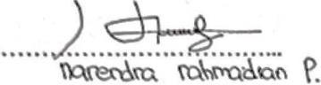

ANGKET RESPON SISWA

- Identitas
Nama Siswa : Natasya Arsya Aurelia Kelas/No Absen : 9D/22
Sekolah : SMP Shalahudin

Petunjuk Pengisian
Sebelum mengisi lembar angket respon siswa ini, bacalah petunjuk pengisian berikut ini.
  - Mengisi lembar validasi dengan memberikan tanda checklist (√) pada angka 1, 2, 3, 4 sesuai dengan penilaian kalian.
  - Pedoman Penilaian :
    - Skor 1, jika kriteria dianggap tidak sesuai
    - Skor 2, jika kriteria dianggap kurang sesuai
    - Skor 3, jika kriteria dianggap sesuai
    - Skor 4, jika kriteria dianggap sangat sesuai
  - Komentar atau saran dapat dituliskan di kolom komentar/saran

Lembar Angket Respon Siswa

Aspek | Kriteria | Skor |  |  |  | Catatan Perbaikan
Aspek | Kriteria | 1 | 2 | 3 | 4 | Catatan Perbaikan
Media “HAK & NITNA” | Petunjuk penggunaan media pembelajaran “HAK & NITNA” jelas  dan mudah dipahami |  |  | ✔
Media “HAK & NITNA” | Media pembelajaran “HAK & NITNA” mudah digunakan |  |  | ✔
Media “HAK & NITNA” | Tombol media pembelajaran “HAK & NITNA” dapat digunakan sesuai dengan fungsinya |  |  | ✔
Media “HAK & NITNA” | Font (jenis, ukuran, dan warna) yang  digunakan pada media pembelajaran “HAK & NITNA” terbaca dengan jelas |  |  | ✔
Media “HAK & NITNA” | Perpaduan warna dan background yang digunakan pada media pembelajaran “HAK & NITNA” tidak mengganggu isi |  |  | ✔
Media “HAK & NITNA” | Materi yang disajikan pada media pembelajaran “HAK & NITNA” jelas dan mudah dipahami |  |  | ✔
Media “HAK & NITNA” | Media pembelajaran “HAK & NITNA” membantu dalam memahami materi grafik fungsi kuadrat |  |  | ✔
Media “HAK & NITNA” | Waktu belajar menjadi lebih efektif karena dapat dilakukan dimana saja dan kapan saja |  |  | ✔

Lembar Kegiatan Siswa (LKS) | Petunjuk penggunaan media pembelajaran LKS jelas dan mudah  dipahami |  |  | ✔
Lembar Kegiatan Siswa (LKS) | LKS mudah digunakan |  |  |  | ✔
Lembar Kegiatan Siswa (LKS) | Font (jenis, ukuran, dan warna) yang digunakan pada LKS terbaca dengan jelas |  |  | ✔
Lembar Kegiatan Siswa (LKS) | Perpaduan warna dan background yang digunakan pada LKS tidak mengganggu isi |  |  | ✔
Lembar Kegiatan Siswa (LKS) | Materi yang disajikan pada LKS jelas dan mudah dipahami |  |  | ✔
Lembar Kegiatan Siswa (LKS) | LKS membantu dalam memahami materi grafik fungsi kuadrat |  |  |  | ✔
Lembar Kegiatan Siswa (LKS) | Waktu belajar menjadi lebih efektif karena dapat dilakukan dimana saja dan kapan saja |  |  |  | ✔
- Komentar/Saran
Guru yang mengajar baik dan sabar, sehingga pada saat menjelaskan materi mudah dipahami
Malang, 13 Oktober 2022
Siswa
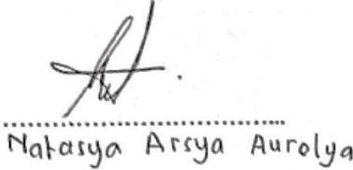

ANGKET RESPON SISWA

- Identitas
Nama Siswa : Nisful Laylia Kelas/No Absen : 9D/23
Sekolah : SMP Shalahudin

Petunjuk Pengisian
Sebelum mengisi lembar angket respon siswa ini, bacalah petunjuk pengisian berikut ini.
  - Mengisi lembar validasi dengan memberikan tanda checklist (√) pada angka 1, 2, 3, 4 sesuai dengan penilaian kalian.
  - Pedoman Penilaian :
    - Skor 1, jika kriteria dianggap tidak sesuai
    - Skor 2, jika kriteria dianggap kurang sesuai
    - Skor 3, jika kriteria dianggap sesuai
    - Skor 4, jika kriteria dianggap sangat sesuai
  - Komentar atau saran dapat dituliskan di kolom komentar/saran

Lembar Angket Respon Siswa

Aspek | Kriteria | Skor |  |  |  | Catatan Perbaikan
Aspek | Kriteria | 1 | 2 | 3 | 4 | Catatan Perbaikan
Media “HAK & NITNA” | Petunjuk penggunaan media pembelajaran “HAK & NITNA” jelas  dan mudah dipahami |  |  |  | ✔
Media “HAK & NITNA” | Media pembelajaran “HAK & NITNA” mudah digunakan |  |  |  | ✔
Media “HAK & NITNA” | Tombol media pembelajaran “HAK & NITNA” dapat digunakan sesuai dengan fungsinya |  |  | ✔
Media “HAK & NITNA” | Font (jenis, ukuran, dan warna) yang  digunakan pada media pembelajaran “HAK & NITNA” terbaca dengan jelas |  |  |  | ✔
Media “HAK & NITNA” | Perpaduan warna dan background yang digunakan pada media pembelajaran “HAK & NITNA” tidak mengganggu isi |  |  | ✔
Media “HAK & NITNA” | Materi yang disajikan pada media pembelajaran “HAK & NITNA” jelas dan mudah dipahami |  |  |  | ✔
Media “HAK & NITNA” | Media pembelajaran “HAK & NITNA” membantu dalam memahami materi grafik fungsi kuadrat |  |  |  | ✔
Media “HAK & NITNA” | Waktu belajar menjadi lebih efektif karena dapat dilakukan dimana saja dan kapan saja |  |  | ✔

Lembar Kegiatan Siswa (LKS) | Petunjuk penggunaan media pembelajaran LKS jelas dan mudah  dipahami |  |  |  | ✔
Lembar Kegiatan Siswa (LKS) | LKS mudah digunakan |  |  |  | ✔
Lembar Kegiatan Siswa (LKS) | Font (jenis, ukuran, dan warna) yang digunakan pada LKS terbaca dengan jelas |  |  |  | ✔
Lembar Kegiatan Siswa (LKS) | Perpaduan warna dan background yang digunakan pada LKS tidak mengganggu isi |  |  | ✔
Lembar Kegiatan Siswa (LKS) | Materi yang disajikan pada LKS jelas dan mudah dipahami |  |  |  | ✔
Lembar Kegiatan Siswa (LKS) | LKS membantu dalam memahami materi grafik fungsi kuadrat |  |  |  | ✔
Lembar Kegiatan Siswa (LKS) | Waktu belajar menjadi lebih efektif karena dapat dilakukan dimana saja dan kapan saja |  |  | ✔
- Komentar/Saran

Malang, 13 Oktober 2022
Siswa
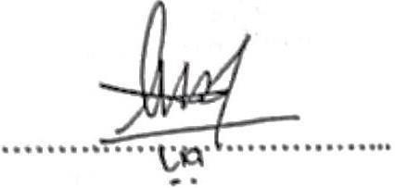

ANGKET RESPON SISWA

- Identitas
Nama Siswa : Prima Fiantika Naifah Putri Kelas/No Absen : 9D/24
Sekolah : SMP Shalahudin

Petunjuk Pengisian
Sebelum mengisi lembar angket respon siswa ini, bacalah petunjuk pengisian berikut ini.
  - Mengisi lembar validasi dengan memberikan tanda checklist (√) pada angka 1, 2, 3, 4 sesuai dengan penilaian kalian.
  - Pedoman Penilaian :
    - Skor 1, jika kriteria dianggap tidak sesuai
    - Skor 2, jika kriteria dianggap kurang sesuai
    - Skor 3, jika kriteria dianggap sesuai
    - Skor 4, jika kriteria dianggap sangat sesuai
  - Komentar atau saran dapat dituliskan di kolom komentar/saran

Lembar Angket Respon Siswa

Aspek | Kriteria | Skor |  |  |  | Catatan Perbaikan
Aspek | Kriteria | 1 | 2 | 3 | 4 | Catatan Perbaikan
Media “HAK & NITNA” | Petunjuk penggunaan media pembelajaran “HAK & NITNA” jelas dan mudah dipahami |  |  |  | ✔
Media “HAK & NITNA” | Media pembelajaran “HAK & NITNA” mudah digunakan |  |  |  | ✔
Media “HAK & NITNA” | Tombol media pembelajaran “HAK & NITNA” dapat digunakan sesuai dengan fungsinya |  |  | ✔
Media “HAK & NITNA” | Font (jenis, ukuran, dan warna) yang digunakan pada media pembelajaran “HAK & NITNA” terbaca dengan jelas |  |  | ✔
Media “HAK & NITNA” | Perpaduan warna dan background yang  digunakan pada media pembelajaran “HAK & NITNA” tidak mengganggu isi |  |  | ✔
Media “HAK & NITNA” | Materi yang disajikan pada media pembelajaran “HAK & NITNA” jelas dan mudah dipahami |  |  |  | ✔
Media “HAK & NITNA” | Media pembelajaran “HAK & NITNA”  membantu dalam memahami materi grafik fungsi kuadrat |  |  |  | ✔
Media “HAK & NITNA” | Waktu belajar menjadi lebih efektif karena dapat dilakukan dimana saja dan kapan saja |  |  |  | ✔

Lembar Kegiatan Siswa (LKS) | Petunjuk penggunaan media pembelajaran LKS jelas dan mudah dipahami |  |  |  | ✔
Lembar Kegiatan Siswa (LKS) | LKS mudah digunakan |  |  |  | ✔
Lembar Kegiatan Siswa (LKS) | Font (jenis, ukuran, dan warna) yang digunakan pada LKS terbaca dengan jelas |  |  | ✔
Lembar Kegiatan Siswa (LKS) | Perpaduan warna dan background yang digunakan pada LKS tidak mengganggu isi |  |  | ✔
Lembar Kegiatan Siswa (LKS) | Materi yang disajikan pada LKS jelas dan mudah dipahami |  |  |  | ✔
Lembar Kegiatan Siswa (LKS) | LKS membantu dalam memahami materi grafik fungsi kuadrat |  |  |  | ✔
Lembar Kegiatan Siswa (LKS) | Waktu belajar menjadi lebih efektif karena dapat dilakukan dimana saja dan kapan saja |  |  |  | ✔
- Komentar/Saran
Media “HAK dan NITNA sangat membantu saya dalam pembelajaran
Malang, 13 Oktober 2022
Siswa
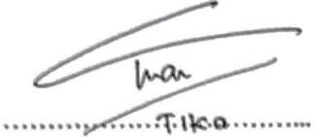

ANGKET RESPON SISWA

- Identitas
Nama Siswa : Raditya Aswin Athaillah Kelas/No Absen : 9D/25
Sekolah : SMP Shalahudin

Petunjuk Pengisian
Sebelum mengisi lembar angket respon siswa ini, bacalah petunjuk pengisian berikut ini.
  - Mengisi lembar validasi dengan memberikan tanda checklist (√) pada angka 1, 2, 3, 4 sesuai dengan penilaian kalian.
  - Pedoman Penilaian :
    - Skor 1, jika kriteria dianggap tidak sesuai
    - Skor 2, jika kriteria dianggap kurang sesuai
    - Skor 3, jika kriteria dianggap sesuai
    - Skor 4, jika kriteria dianggap sangat sesuai
  - Komentar atau saran dapat dituliskan di kolom komentar/saran

Lembar Angket Respon Siswa

Aspek | Kriteria | Skor |  |  |  | Catatan Perbaikan
Aspek | Kriteria | 1 | 2 | 3 | 4 | Catatan Perbaikan
Media “HAK & NITNA” | Petunjuk penggunaan media pembelajaran “HAK & NITNA” jelas  dan mudah dipahami |  |  | ✔
Media “HAK & NITNA” | Media pembelajaran “HAK & NITNA” mudah digunakan |  |  |  | ✔
Media “HAK & NITNA” | Tombol media pembelajaran “HAK & NITNA” dapat digunakan sesuai dengan fungsinya |  |  |  | ✔
Media “HAK & NITNA” | Font (jenis, ukuran, dan warna) yang  digunakan pada media pembelajaran “HAK & NITNA” terbaca dengan jelas |  |  |  | ✔
Media “HAK & NITNA” | Perpaduan warna dan background yang digunakan pada media pembelajaran “HAK & NITNA” tidak mengganggu isi |  |  |  | ✔
Media “HAK & NITNA” | Materi yang disajikan pada media pembelajaran “HAK & NITNA” jelas dan mudah dipahami |  | ✔
Media “HAK & NITNA” | Media pembelajaran “HAK & NITNA” membantu dalam memahami materi grafik fungsi kuadrat |  |  | ✔
Media “HAK & NITNA” | Waktu belajar menjadi lebih efektif karena dapat dilakukan dimana saja dan kapan saja |  |  | ✔

Lembar Kegiatan Siswa (LKS) | Petunjuk penggunaan media pembelajaran LKS jelas dan mudah  dipahami |  |  | ✔
Lembar Kegiatan Siswa (LKS) | LKS mudah digunakan |  |  |  | ✔
Lembar Kegiatan Siswa (LKS) | Font (jenis, ukuran, dan warna) yang digunakan pada LKS terbaca dengan jelas |  | ✔
Lembar Kegiatan Siswa (LKS) | Perpaduan warna dan background yang digunakan pada LKS tidak mengganggu isi |  |  |  | ✔
Lembar Kegiatan Siswa (LKS) | Materi yang disajikan pada LKS jelas dan mudah dipahami |  |  |  | ✔
Lembar Kegiatan Siswa (LKS) | LKS membantu dalam memahami materi grafik fungsi kuadrat |  |  | ✔
Lembar Kegiatan Siswa (LKS) | Waktu belajar menjadi lebih efektif karena dapat dilakukan dimana saja dan kapan saja |  |  |  | ✔
- Komentar/Saran

Malang, 13 Oktober 2022
Siswa
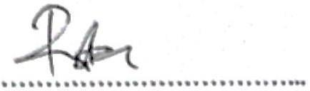

ANGKET RESPON SISWA

- Identitas
Nama Siswa : Rr. Keysa Meihera Kirania Sugianto Kelas/No Absen : 9D/27
Sekolah : SMP Shalahudin

Petunjuk Pengisian
Sebelum mengisi lembar angket respon siswa ini, bacalah petunjuk pengisian berikut ini.
  - Mengisi lembar validasi dengan memberikan tanda checklist (√) pada angka 1, 2, 3, 4 sesuai dengan penilaian kalian.
  - Pedoman Penilaian :
    - Skor 1, jika kriteria dianggap tidak sesuai
    - Skor 2, jika kriteria dianggap kurang sesuai
    - Skor 3, jika kriteria dianggap sesuai
    - Skor 4, jika kriteria dianggap sangat sesuai
  - Komentar atau saran dapat dituliskan di kolom komentar/saran

Lembar Angket Respon Siswa

Aspek | Kriteria | Skor |  |  |  | Catatan Perbaikan
Aspek | Kriteria | 1 | 2 | 3 | 4 | Catatan Perbaikan
Media “HAK & NITNA” | Petunjuk penggunaan media pembelajaran “HAK & NITNA” jelas  dan mudah dipahami |  |  |  | ✔
Media “HAK & NITNA” | Media pembelajaran “HAK & NITNA” mudah digunakan |  |  |  | ✔
Media “HAK & NITNA” | Tombol media pembelajaran “HAK & NITNA” dapat digunakan sesuai dengan fungsinya |  |  |  | ✔
Media “HAK & NITNA” | Font (jenis, ukuran, dan warna) yang  digunakan pada media pembelajaran “HAK & NITNA” terbaca dengan jelas |  |  |  | ✔
Media “HAK & NITNA” | Perpaduan warna dan background yang digunakan pada media pembelajaran “HAK & NITNA” tidak mengganggu isi |  |  |  | ✔
Media “HAK & NITNA” | Materi yang disajikan pada media pembelajaran “HAK & NITNA” jelas dan mudah dipahami |  |  | ✔
Media “HAK & NITNA” | Media pembelajaran “HAK & NITNA” membantu dalam memahami materi grafik fungsi kuadrat |  |  |  | ✔
Media “HAK & NITNA” | Waktu belajar menjadi lebih efektif karena dapat dilakukan dimana saja dan kapan saja |  |  | ✔

Lembar Kegiatan Siswa (LKS) | Petunjuk penggunaan media pembelajaran LKS jelas dan mudah  dipahami |  |  |  | ✔
Lembar Kegiatan Siswa (LKS) | LKS mudah digunakan |  |  |  | ✔
Lembar Kegiatan Siswa (LKS) | Font (jenis, ukuran, dan warna) yang digunakan pada LKS terbaca dengan jelas |  |  |  | ✔
Lembar Kegiatan Siswa (LKS) | Perpaduan warna dan background yang digunakan pada LKS tidak mengganggu isi |  |  |  | ✔
Lembar Kegiatan Siswa (LKS) | Materi yang disajikan pada LKS jelas dan mudah dipahami |  |  | ✔
Lembar Kegiatan Siswa (LKS) | LKS membantu dalam memahami materi grafik fungsi kuadrat |  |  |  | ✔
Lembar Kegiatan Siswa (LKS) | Waktu belajar menjadi lebih efektif karena dapat dilakukan dimana saja dan kapan saja |  |  | ✔
- Komentar/Saran

Malang, 13 Oktober 2022
Siswa
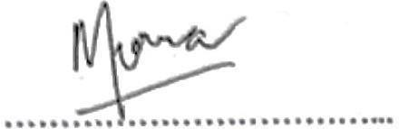

ANGKET RESPON SISWA

- Identitas
Nama Siswa : Ryan Manggala Arya Guna Kelas/No Absen : 9D/28
Sekolah : SMP Shalahudin

Petunjuk Pengisian
Sebelum mengisi lembar angket respon siswa ini, bacalah petunjuk pengisian berikut ini.
  - Mengisi lembar validasi dengan memberikan tanda checklist (√) pada angka 1, 2, 3, 4 sesuai dengan penilaian kalian.
  - Pedoman Penilaian :
    - Skor 1, jika kriteria dianggap tidak sesuai
    - Skor 2, jika kriteria dianggap kurang sesuai
    - Skor 3, jika kriteria dianggap sesuai
    - Skor 4, jika kriteria dianggap sangat sesuai
  - Komentar atau saran dapat dituliskan di kolom komentar/saran

Lembar Angket Respon Siswa

Aspek | Kriteria | Skor |  |  |  | Catatan Perbaikan
Aspek | Kriteria | 1 | 2 | 3 | 4 | Catatan Perbaikan
Media “HAK & NITNA” | Petunjuk penggunaan media pembelajaran “HAK & NITNA” jelas  dan mudah dipahami |  |  |  | ✔
Media “HAK & NITNA” | Media pembelajaran “HAK & NITNA” mudah digunakan |  |  | ✔
Media “HAK & NITNA” | Tombol media pembelajaran “HAK & NITNA” dapat digunakan sesuai dengan fungsinya |  |  | ✔
Media “HAK & NITNA” | Font (jenis, ukuran, dan warna) yang  digunakan pada media pembelajaran “HAK & NITNA” terbaca dengan jelas |  |  | ✔
Media “HAK & NITNA” | Perpaduan warna dan background yang digunakan pada media pembelajaran “HAK & NITNA” tidak mengganggu isi |  |  | ✔
Media “HAK & NITNA” | Materi yang disajikan pada media pembelajaran “HAK & NITNA” jelas dan mudah dipahami |  |  | ✔
Media “HAK & NITNA” | Media pembelajaran “HAK & NITNA” membantu dalam memahami materi grafik fungsi kuadrat |  | ✔
Media “HAK & NITNA” | Waktu belajar menjadi lebih efektif karena dapat dilakukan dimana saja dan kapan saja |  |  |  | ✔

Lembar Kegiatan Siswa (LKS) | Petunjuk penggunaan media pembelajaran LKS jelas dan mudah  dipahami |  | ✔
Lembar Kegiatan Siswa (LKS) | LKS mudah digunakan |  |  |  | ✔
Lembar Kegiatan Siswa (LKS) | Font (jenis, ukuran, dan warna) yang digunakan pada LKS terbaca dengan jelas |  |  |  | ✔
Lembar Kegiatan Siswa (LKS) | Perpaduan warna dan background yang digunakan pada LKS tidak mengganggu isi |  |  |  | ✔
Lembar Kegiatan Siswa (LKS) | Materi yang disajikan pada LKS jelas dan mudah dipahami |  |  | ✔
Lembar Kegiatan Siswa (LKS) | LKS membantu dalam memahami materi grafik fungsi kuadrat |  |  |  | ✔
Lembar Kegiatan Siswa (LKS) | Waktu belajar menjadi lebih efektif karena dapat dilakukan dimana saja dan kapan saja |  |  | ✔
- Komentar/Saran

Malang, 13 Oktober 2022
Siswa
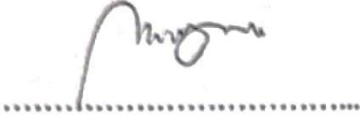

ANGKET RESPON SISWA

- Identitas
Nama Siswa : Safina Reva Ramadani Kelas/No Absen : 9D/29
Sekolah : SMP Shalahudin

Petunjuk Pengisian
Sebelum mengisi lembar angket respon siswa ini, bacalah petunjuk pengisian berikut ini.
  - Mengisi lembar validasi dengan memberikan tanda checklist (√) pada angka 1, 2, 3, 4 sesuai dengan penilaian kalian.
  - Pedoman Penilaian :
    - Skor 1, jika kriteria dianggap tidak sesuai
    - Skor 2, jika kriteria dianggap kurang sesuai
    - Skor 3, jika kriteria dianggap sesuai
    - Skor 4, jika kriteria dianggap sangat sesuai
  - Komentar atau saran dapat dituliskan di kolom komentar/saran

Lembar Angket Respon Siswa

Aspek | Kriteria | Skor |  |  |  | Catatan  Perbaikan
Aspek | Kriteria | 1 | 2 | 3 | 4 | Catatan  Perbaikan
Media “HAK & NITNA” | Petunjuk penggunaan media pembelajaran “HAK & NITNA” jelas dan mudah dipahami |  |  |  | ✔
Media “HAK & NITNA” | Media pembelajaran “HAK & NITNA” mudah digunakan |  |  |  | ✔
Media “HAK & NITNA” | Tombol media pembelajaran “HAK & NITNA” dapat digunakan sesuai dengan fungsinya |  |  | ✔
Media “HAK & NITNA” | Font (jenis, ukuran, dan warna) yang digunakan pada media pembelajaran “HAK & NITNA” terbaca dengan jelas |  |  |  | ✔
Media “HAK & NITNA” | Perpaduan warna dan background yang digunakan pada media pembelajaran “HAK & NITNA” tidak mengganggu isi |  |  |  | ✔
Media “HAK & NITNA” | Materi yang disajikan pada media pembelajaran “HAK & NITNA” jelas dan mudah dipahami |  |  |  | ✔
Media “HAK & NITNA” | Media pembelajaran “HAK & NITNA” membantu dalam memahami materi  grafik fungsi kuadrat |  |  |  | ✔
Media “HAK & NITNA” | Waktu belajar menjadi lebih efektif karena dapat dilakukan dimana saja dan kapan saja |  |  | ✔

Lembar Kegiatan Siswa (LKS) | Petunjuk penggunaan media pembelajaran LKS jelas dan mudah  dipahami |  |  |  | ✔
Lembar Kegiatan Siswa (LKS) | LKS mudah digunakan |  |  |  | ✔
Lembar Kegiatan Siswa (LKS) | Font (jenis, ukuran, dan warna) yang digunakan pada LKS terbaca dengan jelas |  |  |  | ✔
Lembar Kegiatan Siswa (LKS) | Perpaduan warna dan background yang digunakan pada LKS tidak mengganggu isi |  |  |  | ✔
Lembar Kegiatan Siswa (LKS) | Materi yang disajikan pada LKS jelas dan mudah dipahami |  |  | ✔
Lembar Kegiatan Siswa (LKS) | LKS membantu dalam memahami materi grafik fungsi kuadrat |  |  | ✔
Lembar Kegiatan Siswa (LKS) | Waktu belajar menjadi lebih efektif karena dapat dilakukan dimana saja dan kapan saja |  |  |  | ✔
- Komentar/Saran

Malang, 13 Oktober 2022
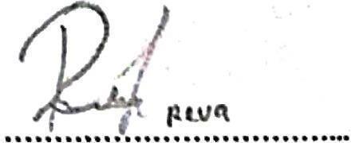
Siswa

ANGKET RESPON SISWA

- Identitas
Nama Siswa : Tirza Meira Nathania Kelas/No Absen : 9D/31
Sekolah : SMP Shalahudin

Petunjuk Pengisian
Sebelum mengisi lembar angket respon siswa ini, bacalah petunjuk pengisian berikut ini.
  - Mengisi lembar validasi dengan memberikan tanda checklist (√) pada angka 1, 2, 3, 4 sesuai dengan penilaian kalian.
  - Pedoman Penilaian :
    - Skor 1, jika kriteria dianggap tidak sesuai
    - Skor 2, jika kriteria dianggap kurang sesuai
    - Skor 3, jika kriteria dianggap sesuai
    - Skor 4, jika kriteria dianggap sangat sesuai
  - Komentar atau saran dapat dituliskan di kolom komentar/saran

Lembar Angket Respon Siswa

Aspek | Kriteria | Skor |  |  |  | Catatan Perbaikan
Aspek | Kriteria | 1 | 2 | 3 | 4 | Catatan Perbaikan
Media “HAK & NITNA” | Petunjuk penggunaan media pembelajaran “HAK & NITNA” jelas  dan mudah dipahami |  |  |  | ✔
Media “HAK & NITNA” | Media pembelajaran “HAK & NITNA” mudah digunakan |  |  |  | ✔
Media “HAK & NITNA” | Tombol media pembelajaran “HAK & NITNA” dapat digunakan sesuai dengan fungsinya |  |  | ✔
Media “HAK & NITNA” | Font (jenis, ukuran, dan warna) yang  digunakan pada media pembelajaran “HAK & NITNA” terbaca dengan jelas |  |  |  | ✔
Media “HAK & NITNA” | Perpaduan warna dan background yang digunakan pada media pembelajaran “HAK & NITNA” tidak mengganggu isi |  |  |  | ✔
Media “HAK & NITNA” | Materi yang disajikan pada media pembelajaran “HAK & NITNA” jelas dan mudah dipahami |  |  | ✔
Media “HAK & NITNA” | Media pembelajaran “HAK & NITNA” membantu dalam memahami materi grafik fungsi kuadrat |  |  |  | ✔
Media “HAK & NITNA” | Waktu belajar menjadi lebih efektif karena dapat dilakukan dimana saja dan kapan saja |  |  |  | ✔

Lembar Kegiatan Siswa (LKS) | Petunjuk penggunaan media pembelajaran LKS jelas dan mudah  dipahami |  |  |  | ✔
Lembar Kegiatan Siswa (LKS) | LKS mudah digunakan |  |  |  | ✔
Lembar Kegiatan Siswa (LKS) | Font (jenis, ukuran, dan warna) yang digunakan pada LKS terbaca dengan jelas |  |  |  | ✔
Lembar Kegiatan Siswa (LKS) | Perpaduan warna dan background yang digunakan pada LKS tidak mengganggu isi |  |  |  | ✔
Lembar Kegiatan Siswa (LKS) | Materi yang disajikan pada LKS jelas dan mudah dipahami |  |  | ✔
Lembar Kegiatan Siswa (LKS) | LKS membantu dalam memahami materi grafik fungsi kuadrat |  |  |  | ✔
Lembar Kegiatan Siswa (LKS) | Waktu belajar menjadi lebih efektif karena dapat dilakukan dimana saja dan kapan saja |  |  |  | ✔
- Komentar/Saran

Malang, 13 Oktober 2022
Siswa
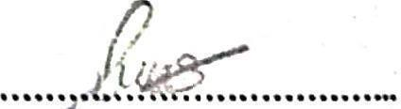

ANGKET RESPON SISWA

- Identitas
Nama Siswa : Valent Adifiransah Kelas/No Absen : 9D/32
Sekolah : SMP Shalahudin

Petunjuk Pengisian
Sebelum mengisi lembar angket respon siswa ini, bacalah petunjuk pengisian berikut ini.
  - Mengisi lembar validasi dengan memberikan tanda checklist (√) pada angka 1, 2, 3, 4 sesuai dengan penilaian kalian.
  - Pedoman Penilaian :
    - Skor 1, jika kriteria dianggap tidak sesuai
    - Skor 2, jika kriteria dianggap kurang sesuai
    - Skor 3, jika kriteria dianggap sesuai
    - Skor 4, jika kriteria dianggap sangat sesuai
  - Komentar atau saran dapat dituliskan di kolom komentar/saran

Lembar Angket Respon Siswa

Aspek | Kriteria | Skor |  |  |  | Catatan Perbaikan
Aspek | Kriteria | 1 | 2 | 3 | 4 | Catatan Perbaikan
Media “HAK & NITNA” | Petunjuk penggunaan media pembelajaran “HAK & NITNA” jelas  dan mudah dipahami |  |  |  | ✔
Media “HAK & NITNA” | Media pembelajaran “HAK & NITNA” mudah digunakan |  |  |  | ✔
Media “HAK & NITNA” | Tombol media pembelajaran “HAK & NITNA” dapat digunakan sesuai dengan fungsinya |  |  | ✔
Media “HAK & NITNA” | Font (jenis, ukuran, dan warna) yang  digunakan pada media pembelajaran “HAK & NITNA” terbaca dengan jelas |  |  |  | ✔
Media “HAK & NITNA” | Perpaduan warna dan background yang digunakan pada media pembelajaran “HAK & NITNA” tidak mengganggu isi |  |  |  | ✔
Media “HAK & NITNA” | Materi yang disajikan pada media pembelajaran “HAK & NITNA” jelas dan mudah dipahami |  |  | ✔
Media “HAK & NITNA” | Media pembelajaran “HAK & NITNA” membantu dalam memahami materi grafik fungsi kuadrat |  |  | ✔
Media “HAK & NITNA” | Waktu belajar menjadi lebih efektif karena dapat dilakukan dimana saja dan kapan saja |  |  |  | ✔

Lembar Kegiatan Siswa (LKS) | Petunjuk penggunaan media pembelajaran LKS jelas dan mudah  dipahami |  |  |  | ✔
Lembar Kegiatan Siswa (LKS) | LKS mudah digunakan |  |  |  | ✔
Lembar Kegiatan Siswa (LKS) | Font (jenis, ukuran, dan warna) yang digunakan pada LKS terbaca dengan jelas |  |  |  | ✔
Lembar Kegiatan Siswa (LKS) | Perpaduan warna dan background yang digunakan pada LKS tidak mengganggu isi |  |  |  | ✔
Lembar Kegiatan Siswa (LKS) | Materi yang disajikan pada LKS jelas dan mudah dipahami |  |  | ✔
Lembar Kegiatan Siswa (LKS) | LKS membantu dalam memahami materi grafik fungsi kuadrat |  |  | ✔
Lembar Kegiatan Siswa (LKS) | Waktu belajar menjadi lebih efektif karena dapat dilakukan dimana saja dan kapan saja |  |  |  | ✔
- Komentar/Saran
Saran background dari LKS 1 dan 2 dibuat berbeda agar tidak bosan
Malang, 13 Oktober 2022
Siswa
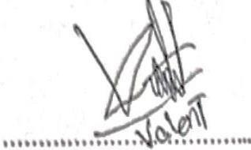
  - Hasil Uji Coba Lembar Observasi Kegiatan Siswa

LEMBAR OBSERVASI KEGIATAN SISWA

- Identitas
Nama Guru : Nizi Hajar, S.Pd. Materi Pokok : Fungsi Kuadrat Kelas/Semester : IX/1

Petunjuk Pengisian
Sebelum mengisi lembar observasi kegiatan siswa ini, bacalah petunjuk pengisian berikut ini.
  - Mengisi lembar observasi kegiatan siswa dengan memberikan tanda checklist
(√) pada angka 1, 2, 3, 4 sesuai dengan penilaian kalian.
  - Pedoman Penilaian :
    - Skor 1, jika kriteria dianggap tidak sesuai
    - Skor 2, jika kriteria dianggap kurang sesuai
    - Skor 3, jika kriteria dianggap sesuai
    - Skor 4, jika kriteria dianggap sangat sesuai
  - Komentar atau saran dapat dituliskan di kolom komentar/saran

Tabel Penilaian Observasi Kegiatan Siswa

Kegiatan | Indikator | Skor
Kegiatan | Indikator | 1 | 2 | 3 | 4
Pendahuluan | Siswa menjawab salam guru |  |  |  | ✔
Pendahuluan | Ketua kelas memimpin doa sebelum kegiatan belajar dimulai |  |  | ✔
Pendahuluan | Siswa yang hadir mengangkat tangan saat namanya disebutkan guru |  |  |  | ✔
Pendahuluan | Siswa memperhatikan dan memahami materi yang akan dipelajari dan tujuan pembelajaran |  |  |  | ✔
Pendahuluan | Siswa memperhatikan dan memahami apersepsi yang guru berikan |  |  |  | ✔
Inti | Siswa menerima media “HAK & NITNA” yang guru bagikan |  |  |  | ✔
Inti | Siswa membuka media yang telah diberikan guru |  |  |  | ✔
Inti (Mengamati) | Siswa menerima media LKS yang guru bagikan |  |  |  | ✔
Inti (Mengamati) | Siswa membaca dan menyelesaikan permasalahan yang diberikan pada LKS |  |  |  | ✔

 | Siswa mengamati hasil penyelesaian dari permasalahan yang telah dilakukan sebelumnya |  |  |  | ✔
Inti (Menanya) | Siswa menuliskan pertanyaan yang berhubungan dengan permasalahan di tahap sebelumnya |  |  |  | ✔
Inti (Menggali  Informasi) | Siswa menyelesaikan masalah yang diberikan |  |  |  | ✔
Inti (Menalar) | Siswa memperhatikan komponen-komponen yang tertera pada tabel |  |  |  | ✔
Inti (Menalar) | Siswa menjawab beberapa pertanyaan yang diberikan berdasarkan jawaban pada tahap menggali informasi dan tabel sebelumnya |  |  |  | ✔
Inti (Menyimpulkan) | Siswa menuliskan kesimpulan yang diperoleh dari seluruh kegiatan pembelajaran |  |  |  | ✔
Inti (Menyimpulkan) | Salah satu siswa bersedia mempresentasikan hasil pengerjaan LKS |  |  | ✔
Inti (Menyimpulkan) | Siswa lain memberikan tanggapan dan saran terhadap hasil presentasi pengerjaan LKS |  |  | ✔
Inti (Menyimpulkan) | Siswa memperhatikan klarifikasi hasil  pengerjaan LKS yang disampaikan guru |  |  |  | ✔
Penutup | Siswa memperhatikan dan mendengarkan informasi tentang materi yang akan dipelajari  berikutnya |  |  |  | ✔
Penutup | Siswa memperhatikan dan mendengarkan motivasi saat guru menutup kegiatan pembelajaran |  |  |  | ✔
Penutup | Siswa menjawab salam guru |  |  |  | ✔
- Komentar/Saran

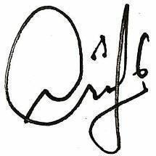
Malang, 13 Oktober 2022 Guru

Nizi Hajar, S.Pd. NIP. –

  - Hasil Uji Coba Lembar Observasi Kegiatan Guru

LEMBAR OBSERVASI KEGIATAN GURU

- Identitas
Nama Guru : Nizi Hajar, S.Pd. Materi Pokok : Fungsi Kuadrat Kelas/Semester : IX/1

Petunjuk Pengisian
Sebelum mengisi lembar observasi kegiatan guru ini, bacalah petunjuk pengisian berikut ini.
  - Mengisi lembar observasi kegiatan guru dengan memberikan tanda
checklist (√) padaangka 1, 2, 3, 4 sesuai dengan penilaian kalian.
  - Pedoman Penilaian :
    - Skor 1, jika kriteria dianggap tidak sesuai
    - Skor 2, jika kriteria dianggap kurang sesuai
    - Skor 3, jika kriteria dianggap sesuai
    - Skor 4, jika kriteria dianggap sangat sesuai
    - Komentar atau saran dapat dituliskan di kolom komentar/saran

Tabel Penilaian Observasi Kegiatan Guru
Kegiatan | Indikator | Skor
Kegiatan | Indikator | 1 | 2 | 3 | 4
Pendahuluan | Guru mengucapkan salam kepada siswa |  |  |  | ✔
Pendahuluan | Guru meminta ketua kelas untuk memimpin untuk memimpin doa sebelum kegiatan belajar  dimulai |  |  | ✔
Pendahuluan | Guru mengecek kehadiran siswa |  |  |  | ✔
Pendahuluan | Guru menyampaikan materi yang akan dipelajari dan tujuan pembelajaran |  |  |  | ✔
Pendahuluan | Guru menyampaikan apersepsi |  |  |  | ✔
Inti | Guru membagikan media “HAK & NITNA” kepada siwa |  |  |  | ✔
Inti | Guru meminta siswa membuka media ya ng telah diberikan |  |  |  | ✔
Inti (Mengamati) | Guru membagikan LKS |  |  |  | ✔
Inti (Mengamati) | Guru meminta siswa membaca dan menyelesaikan permasalahan yang diberikan  pada LKS |  |  |  | ✔
Inti (Mengamati) | Guru meminta siswa mengamati hasil penyelesaian dari permasalahan yangtelah dilakukan sebelumnya |  |  |  | ✔
Inti (Menanya) | Guru meminta siswa menuliskan pertanyaan yangberhubungan dengan permasalahan di tahap sebelumnya |  |  |  | ✔
Inti(Menggali | Guru meminta siswa menyelesaikan masalah |  |  |  | ✔

Informasi) | yang diberikan
Inti (Menalar) | Guru meminta siswa memperhatikan komponen-komponen yang tertera padatabel |  |  |  | ✔
Inti (Menalar) | Guru meminta siswa menjawab beberapa pertanyaan |  |  |  | ✔
Inti (Menyimpulkan) | Guru meminta siswa menuliskan kesimpulan yang diperoleh dari seluruh kegiatan pembelajaran |  |  |  | ✔
Inti (Menyimpulkan) | Guru meminta salah satu siswa bersedia mempresentasikan hasil pengerjaan LKS |  |  | ✔
Inti (Menyimpulkan) | Guru meminta siswa yang lain untuk memberikantanggapan dan saran terhadap hasil presentasi pengerjaan LKS |  |  | ✔
Inti (Menyimpulkan) | Guru mengklarifikasi hasil pengerjaan LKS siswa |  |  |  | ✔
Penutup | Guru menginformasikan materi yang akan  dipelajari berikutnya |  |  |  | ✔
Penutup | Guru menutup kegiatan pembelajaran dengan memberikan motivasi pada siswa |  |  |  | ✔
Penutup | Guru mengucapkan salam kepada siswa |  |  |  | ✔
- Komentar/Saran
Malang, 13 Oktober 2022
Guru
Nizi Hajar, S.Pd. NIP. -
- Penyajian Data
  - Penyajian Data Hasil Validasi Pedoman Wawancara

Aspek | Kriteria | Skor  Validator
Aspek | Kriteria | 1 | 2
Konstruksi | Pedoman wawancara dirumuskan dengan jelas | 3 | 4
Konstruksi | Pedoman wawancara dapat menjawab tujuan penelitian | 4 | 4
Bahasa | Pedoman wawancara menggunakan bahasa Indonesia yang sesuai dengan kaidah bahasa yang baik dan benar | 3 | 4
Bahasa | Pedoman wawancara bebas dari pertanyaan yang menimbulkan penafsiran ganda | 4 | 4
Bahasa | Pedoman wawancara menggunakan bahasa yang mudah dipahami dan dimengerti | 4 | 4
Bahasa | Pedoman wawancara menggunakan bahasa yang komunikatif | 4 | 4
Materi | Pedoman wawancara mencakup hal mengenai keikutsertaan siswa dalam pembelajaran | 4 | 4
Materi | Pedoman wawancara dapat menggali informasi mengenai cara guru mengajar | 4 | 4
Materi | Pedoman wawancara dapat menggali informasi mengenai pemahaman siswa pada materi grafik fungsi kuadrat | 4 | 4
  - Penyajian Data Hasil Validasi Media Pembelajaran “HAK & NITNA”

Aspek | Kriteria | Skor Validator
Aspek | Kriteria | 1 | 2
Sistem | Setiap tombol berfungsi dengan baik | 4 | 4
Sistem | Tidak terdapat “bugs” pada sistem | 4 | 3
Sistem | Media yang dikembangkan mudah digunakan | 4 | 4
Sistem | Petunjuk penggunaan tersedia dengan baik pada media | 3 | 4
Grafis | Keterbacaan font (jenis, ukuran, dan warna) yang digunakan | 4 | 4
Grafis | Kualitas tampilan jelas | 3 | 4
Grafis | Background yang digunakan tidak mengganggu isi | 4 | 4
Grafis | Perpaduan warna yang digunakan sesuai | 3 | 3
Bahasa | Kalimat yang digunakan mudah tidak bermakna ganda | 3 | 4
Bahasa | Gaya bahasa yang digunakan sesuai dengan tingkat  pemahaman siswa | 3 | 4
Isi | Apersepsi yang diberikan sesuai | 3 | 4
Isi | Penyajian materi bersifat interaktif | 4 | 4
Isi | Materi yang diberikan sesuai dengan keabsahan teori | 4 | 4
Isi | Media mencakup materi pembelajaran yang akan dicapai siswa | 3 | 4
Isi | Gambar merpermudah memahami konsep | 4 | 4

  - Penyajian Data Hasil Validasi LKS

Aspek | Kriteria | Skor Validator
Aspek | Kriteria | 1 | 2
Kelayakan Isi | Kesesuaian isi LKS dengan Kompetensi Inti, Kompetensi Dasar, indikator pencapaian kompetensi, dan tujuan pembelajaran yang ditentukan | 4 | 4
Kelayakan Isi | Keakurasian materi yang disampaikan dalam LKS | 3 | 4
Bahasa, | Kejelasan informasi, perintah, dan pernyataan pada LKS mudah | 2 | 4
Tulisan, | dipahami siswa | 2 | 4
dan | Gaya bahasa yang digunakan sesuai dengan tingkat pemahaman | 4 | 4
Penyajian | siswa | 4 | 4
 | Bahasa yang digunakan efektif dan efisien | 3 | 4
 | LKS disajikan secara runtut dan sistematis | 4 | 4
 | Desain tampilan LKS menarik | 4 | 4
Kesesuaian dengan Pendekatan Saintifik- Guided Discovery Learning | Kegiatan pada LKS memberikan kesempatan siswa untuk | 4 | 4
 | mengamati suatu permasalahan | 4 | 4
 | Kegiatan pada LKS memberikan kesempatan siswa untuk membuat pertanyaan berdasarkaan hasil pengamatan | 4 | 4
 | Kegiatan pada LKS memberikan kesempatan siswa untuk menggali informasi dan bereksplorasi | 3 | 4
 | Kegiatan pada LKS memberikan kesempatan siswa untuk menalar hasil yang diperoleh pada tahap-tahap sebelumnya | 4 | 4
 | Kegiatan pada LKS memberikan kesempatan siswa untuk | 4 | 4
 | mengomunikasikan hasil pekerjaannya | 4 | 4
  - Penyajian Data Hasil Validasi RPP

Aspek | Kriteria | Skor Validator
Aspek | Kriteria | 1 | 2
Kelayakan Isi | Kelengkapan komponen-komponen RPP (mencakup identitas mata pelajaran, KI, KD, tujuan pembelajaran, materi ajar, alokasi waktu, pendekatan pembelajaran, indikator pencapaian kompetensi, dan sumber belajar) | 3 | 3
Kelayakan Isi | Kesesuaian langkah-langkah pembelajaran yang memungkinkan siswa terlibat secara aktif dan memberikan manfaat bagi siswa | 4 | 3
Kelayakan Isi | Kesesuaian sumber belajar yang digunakan dengan materi ajar | 4 | 4
Kelayakan Isi | Kesesuaian instrumen penilaian yang digunakan dengan indikator pencapaian kompetensi | 4 | 4
Bahasa, Tulisan, dan Penyajian | Kesesuaian bahasa yang digunakan dengan kaidah bahasa Indonesia yang baik dan benar | 3 | 4
Bahasa, Tulisan, dan Penyajian | Informasi dan pernyataan pada RPP jelas dan mudah dipahami | 4 | 4
Bahasa, Tulisan, dan Penyajian | Bahasa yang digunakan efektif dan efisien | 3 | 4
Bahasa, Tulisan, dan Penyajian | Pengaturan letak komponen-komponen dalam RPP tidak tumpang tindih | 3 | 4

Kesesuaian dengan Pendekatan Saintifik- Guided Discovery Learning | Rancangan kegiatan pembelajaran memberikan kesempatan siswa untuk mengamati suatu permasalahan | 4 | 4
 | Rancangan kegiatan pembelajaran memberikan kesempatan siswa untuk membuat pertanyaan berdasarkaan hasil pengamatan | 4 | 4
 | Rancangan kegiatan pembelajaran memberikan kesempatan siswa untuk menggali informasi dan bereksplorasi | 4 | 4
 | Rancangan kegiatan pembelajaran memberikan kesempatan siswa untuk menalar hasil yang diperoleh pada tahap-tahap sebelumnya | 4 | 4
 | Rancangan kegiatan pembelajaran memberikan kesempatan siswa untuk mengomunikasikan hasil pekerjaannya | 4 | 4
  - Penyajian Data Hasil Validasi Soal Kuis

Aspek | Kriteria | Skor Validator
Aspek | Kriteria | 1 | 2
Petunjuk | Petunjuk penggunaan soal jelas dan mudah dipahami | 3 | 3
Materi | Butir-butir soal dengan indikator pencapaian kompetensi sesuai. | 4 | 4
Materi | Soal tidak memerlukan pengetahuan lain yang tidak relevan atau pengetahuan yang belum diajarkan. | 3 | 4
Materi | Keterangan dalam soal cukup untuk siswa mengerjakan soal. | 4 | 4
Materi | Skor yang diperoleh sesuai dengan bobot soal yang diberikan. | 4 | 4
Materi | Soal sesuai dengan pengalaman belajar dan kemampuan siswa | 4 | 3
Materi | Jumlah soal sesuai dengan alokasi waktu | 3 | 3
Bahasa | Bahasa yang digunakan sesuai dengan bahasa baku | 4 | 4
Bahasa | Bahasa yang digunakan jelas dan mudah dipahami | 3 | 4
Bahasa | Bahasa yang digunakan tidak menimbulkan makna ganda | 4 | 4
  - Penyajian Data Hasil Validasi Angket Respon Siswa

Aspek | Kriteria | Skor Validator
Aspek | Kriteria | 1 | 2
Petunjuk | Petunjuk penggunaan angket jelas dan mudah dipahami | 4 | 4
Isi | Pernyataan pada angket dituliskan secara jelas dan mudah  dipahami | 4 | 4
Isi | Kesesuaian angket untuk mengukur keefektifan penggunaan media pembelajaran “HAK & NITNA” dan LKS | 3 | 4
Bahasa | Bahasa yang digunakan sesuai dengan bahasa baku | 3 | 4
Bahasa | Bahasa yang digunakan jelas dan mudah dipahami | 4 | 4
Bahasa | Bahasa yang digunakan tidak menimbulkan makna ganda | 4 | 4
  - Penyajian Data Hasil Validasi Lembar Observasi Kegiatan Siswa

Aspek | Pernyataan | Skor Validator
Aspek | Pernyataan | 1 | 2

Format | Format jelas sehingga memudahkan penilaian terhadap kegiatan siswa | 4 | 4
Format | Memuat identitas observer | 4 | 4
Format | Petunjuk pengisian lembar obsevasi kegiatan siswa jelas | 4 | 4
Materi Observasi | Kesesuaian indikator terhadap langkah-langkah pembelajaran dengan pendekatan Saintifik-Guided Discovery Learning | 3 | 4
Materi Observasi | Kesesuaian urutan indikator kegiatan siswa dalam Rencana Pelaksanaan Pembalajaran (RPP) | 3 | 4
Materi Observasi | Setiap indikator kegiatan siswa dapat teramati | 4 | 4
Materi Observasi | Setiap indikator kegiatan siswa sesuai dengan tujuan pembelajaran | 4 | 4
Manfaat | Lembar observasi kegiatan siswa dapat digunakan observer untuk melakukan observasi kegiatan siswa | 4 | 4
Manfaat | Lembar observasi kegiatan siswa dapat digunakan untuk menilai keberhasilan pembelajaran dengan pendekatan Saintifik-Guided Discovery Learning | 3 | 4
Kebahasaan | Bahasa yang digunakan pada lembar obsevasi kegiatan  siswa sesuai dengan kaidah bahasa Indonesia yang baik dan benar | 3 | 4
Kebahasaan | Bahasa yang digunakan pada lembar obsevasi kegiatan siswa jelas dan mudah dipahami | 2 | 4
  - Penyajian Data Hasil Validasi Lembar Observasi Kegiatan Guru

Aspek | Pernyataan | Skor Validator
Aspek | Pernyataan | 1 | 2
Format | Format jelas sehingga memudahkan penilaian terhadap kegiatan siswa | 3 | 4
Format | Memuat identitas observer | 4 | 4
Format | Petunjuk pengisian lembar obsevasi kegiatan siswa jelas | 3 | 4
Materi Observasi | Kesesuaian indikator terhadap langkah-langkah pembelajaran dengan pendekatan Saintifik-Guided Discovery Learning | 4 | 4
Materi Observasi | Kesesuaian urutan indikator kegiatan siswa dalam Rencana Pelaksanaan Pembalajaran (RPP) | 3 | 4
Materi Observasi | Setiap indikator kegiatan siswa dapat teramati | 3 | 4
Materi Observasi | Setiap indikator kegiatan siswa sesuai dengan tujuan pembelajaran | 3 | 4
Manfaat | Lembar observasi kegiatan siswa dapat digunakan observer untuk melakukan observasi kegiatan siswa | 4 | 4
Manfaat | Lembar observasi kegiatan siswa dapat digunakan untuk menilai keberhasilan pembelajaran dengan pendekatan Saintifik-Guided Discovery Learning | 4 | 4
Kebahasaan | Bahasa yang digunakan pada lembar obsevasi kegiatan siswa sesuai dengan kaidah bahasa Indonesia yang baik dan benar | 3 | 4
Kebahasaan | Bahasa yang digunakan pada lembar obsevasi kegiatan siswa jelas dan mudah dipahami | 3 | 4

  - Penyajian Data Hasil Uji Coba Angket Respon Siswa Data Kuantitatif Hasil Angket Respon Siswa
Aspek | Kriteria Penilaian | Skor yang Diberikan Siswa ke-
Aspek | Kriteria Penilaian | 1 | 2 | 3 | 4 | 5 | 6 | 7 | 8 | 9 | 10
Media “HAK & NITNA” | Petunjuk penggunaan media pembelajaran “HAK & NITNA” jelas dan mudah dipahami | 3 | 4 | 4 | 3 | 4 | 3 | 3 | 4 | 3 | 4
Media “HAK & NITNA” | Media pembelajaran “HAK & NITNA” mudah digunakan | 4 | 4 | 4 | 3 | 4 | 3 | 4 | 4 | 3 | 4
Media “HAK & NITNA” | Tombol media pembelajaran “HAK & NITNA” dapat  digunakan sesuai dengan fungsinya | 4 | 4 | 3 | 3 | 3 | 4 | 3 | 3 | 4 | 4
Media “HAK & NITNA” | Font (jenis, ukuran, dan warna) yang digunakan pada media pembelajaran “HAK &  NITNA” terbaca dengan jelas | 3 | 4 | 4 | 3 | 3 | 3 | 4 | 3 | 3 | 4
Media “HAK & NITNA” | Perpaduan warna dan background yang digunakan pada media pembelajaran “HAK & NITNA” tidak mengganggu isi | 4 | 3 | 3 | 3 | 4 | 4 | 3 | 3 | 4 | 3
Media “HAK & NITNA” | Materi yang disajikan pada media pembelajaran “HAK & NITNA” jelas dan mudah dipahami | 4 | 4 | 3 | 3 | 4 | 4 | 3 | 3 | 4 | 4
Media “HAK & NITNA” | Media pembelajaran “HAK & NITNA” membantu dalam  memahami materi grafik fungsi kuadrat | 4 | 4 | 4 | 4 | 4 | 3 | 4 | 3 | 3 | 4
Media “HAK & NITNA” | Waktu belajar menjadi lebih efektif karena dapat dilakukan  dimana saja dan kapan saja | 3 | 4 | 3 | 3 | 3 | 3 | 4 | 4 | 3 | 3
Lembar Kegiatan Siswa (LKS) | Petunjuk penggunaan media pembelajaran LKS jelas dan mudah dipahami | 4 | 2 | 4 | 3 | 4 | 3 | 3 | 4 | 3 | 3
Lembar Kegiatan Siswa (LKS) | LKS mudah digunakan | 4 | 3 | 4 | 4 | 4 | 4 | 4 | 4 | 3 | 4
Lembar Kegiatan Siswa (LKS) | Font (jenis, ukuran, dan warna) yang digunakan pada LKS terbaca dengan jelas | 4 | 4 | 3 | 3 | 3 | 3 | 3 | 3 | 4 | 4
Lembar Kegiatan Siswa (LKS) | Perpaduan warna dan background yang digunakan pada LKS tidak mengganggu isi | 4 | 3 | 3 | 3 | 4 | 3 | 4 | 4 | 4 | 3

 | Materi yang disajikan pada  LKS jelas dan mudah dipahami | 4 | 3 | 3 | 3 | 4 | 4 | 3 | 4 | 4 | 4
 | LKS membantu dalam  memahami materi grafik fungsi kuadrat | 4 | 4 | 4 | 3 | 4 | 3 | 4 | 4 | 4 | 3
 | Waktu belajar menjadi lebih efektif karena dapat dilakukan dimana saja dan kapan saja | 4 | 3 | 3 | 4 | 3 | 3 | 4 | 4 | 2 | 3

Aspek | Kriteria Penilaian | Skor yang Diberikan Siswa ke-
Aspek | Kriteria Penilaian | 11 | 12 | 13 | 14 | 15 | 16 | 17 | 18 | 19 | 20
Media “HAK & NITNA” | Petunjuk penggunaan media pembelajaran “HAK & NITNA” jelas dan mudah dipahami | 4 | 4 | 4 | 3 | 3 | 4 | 3 | 3 | 4 | 3
Media “HAK & NITNA” | Media pembelajaran “HAK & NITNA” mudah digunakan | 3 | 4 | 3 | 4 | 3 | 3 | 4 | 3 | 4 | 4
Media “HAK & NITNA” | Tombol media pembelajaran “HAK & NITNA” dapat  digunakan sesuai dengan fungsinya | 3 | 3 | 4 | 3 | 4 | 4 | 4 | 4 | 3 | 3
Media “HAK & NITNA” | Font (jenis, ukuran, dan warna) yang digunakan pada  media pembelajaran “HAK & NITNA” terbaca dengan jelas | 3 | 3 | 3 | 3 | 4 | 3 | 4 | 4 | 4 | 3
Media “HAK & NITNA” | Perpaduan warna dan background yang digunakan pada media pembelajaran  “HAK & NITNA” tidak mengganggu isi | 4 | 4 | 4 | 4 | 3 | 4 | 3 | 4 | 3 | 3
Media “HAK & NITNA” | Materi yang disajikan pada media pembelajaran “HAK & NITNA” jelas dan mudah dipahami | 4 | 4 | 4 | 4 | 2 | 4 | 3 | 3 | 4 | 3
Media “HAK & NITNA” | Media pembelajaran “HAK & NITNA” membantu dalam  memahami materi grafik fungsi kuadrat | 3 | 4 | 4 | 4 | 4 | 3 | 4 | 4 | 4 | 4
Media “HAK & NITNA” | Waktu belajar menjadi lebih efektif karena dapat dilakukan  dimana saja dan kapan saja | 4 | 4 | 3 | 3 | 3 | 4 | 4 | 4 | 3 | 3
Lembar Kegiatan Siswa (LKS) | Petunjuk penggunaan media pembelajaran LKS jelas dan mudah dipahami | 3 | 4 | 4 | 3 | 2 | 3 | 4 | 3 | 4 | 3
Lembar Kegiatan Siswa (LKS) | LKS mudah digunakan | 3 | 4 | 3 | 4 | 3 | 4 | 4 | 4 | 4 | 3

 | Font (jenis, ukuran, dan  warna) yang digunakan pada LKS terbaca dengan jelas | 3 | 3 | 4 | 3 | 3 | 3 | 4 | 2 | 4 | 3
 | Perpaduan warna dan  background yang digunakan pada LKS tidak mengganggu isi | 4 | 3 | 3 | 4 | 3 | 4 | 4 | 2 | 3 | 3
 | Materi yang disajikan pada LKS jelas dan mudah  dipahami | 4 | 4 | 4 | 4 | 4 | 4 | 3 | 3 | 4 | 3
 | LKS membantu dalam  memahami materi grafik fungsi kuadrat | 4 | 3 | 4 | 4 | 4 | 3 | 4 | 3 | 4 | 4
 | Waktu belajar menjadi lebih efektif karena dapat dilakukan dimana saja dan kapan saja | 4 | 4 | 3 | 2 | 3 | 4 | 4 | 4 | 3 | 3

Aspek | Kriteria Penilaian | Skor yang Diberikan Siswa ke-
Aspek | Kriteria Penilaian | 21 | 22 | 23 | 24 | 25 | 26 | 27 | 28 | 29
Media “HAK & NITNA” | Petunjuk penggunaan media | 3 | 4 | 4 | 3 | 4 | 4 | 4 | 4 | 4
Media “HAK & NITNA” | pembelajaran “HAK & NITNA”
Media “HAK & NITNA” | jelas dan mudah dipahami
Media “HAK & NITNA” | Media pembelajaran “HAK & | 3 | 4 | 4 | 4 | 4 | 3 | 4 | 4 | 4
Media “HAK & NITNA” | NITNA” mudah digunakan
Media “HAK & NITNA” | Tombol media pembelajaran | 3 | 3 | 3 | 4 | 4 | 3 | 3 | 3 | 3
Media “HAK & NITNA” | “HAK & NITNA” dapat digunakan sesuai dengan
Media “HAK & NITNA” | fungsinya
Media “HAK & NITNA” | Font (jenis, ukuran, dan warna) | 3 | 4 | 3 | 4 | 4 | 3 | 4 | 4 | 4
Media “HAK & NITNA” | yang digunakan pada media pembelajaran “HAK & NITNA”
Media “HAK & NITNA” | terbaca dengan jelas
Media “HAK & NITNA” | Perpaduan warna dan background  yang digunakan pada media pembelajaran “HAK & NITNA” | 3 | 3 | 3 | 4 | 4 | 3 | 4 | 4 | 4
Media “HAK & NITNA” | tidak mengganggu isi
Media “HAK & NITNA” | Materi yang disajikan pada media | 3 | 4 | 4 | 2 | 3 | 3 | 4 | 3 | 3
Media “HAK & NITNA” | pembelajaran “HAK & NITNA”
Media “HAK & NITNA” | jelas dan mudah dipahami
Media “HAK & NITNA” | Media pembelajaran “HAK & | 3 | 4 | 4 | 3 | 4 | 2 | 4 | 4 | 3
Media “HAK & NITNA” | NITNA” membantu dalam memahami materi grafik fungsi
Media “HAK & NITNA” | kuadrat
Media “HAK & NITNA” | Waktu belajar menjadi lebih | 3 | 3 | 4 | 3 | 3 | 4 | 3 | 4 | 4
Media “HAK & NITNA” | efektif karena dapat dilakukan
Media “HAK & NITNA” | dimana saja dan kapan saja

Lembar Kegiatan Siswa (LKS) | Petunjuk penggunaan media  pembelajaran LKS jelas dan mudah dipahami | 3 | 4 | 4 | 3 | 4 | 2 | 4 | 4 | 4
Lembar Kegiatan Siswa (LKS) | LKS mudah digunakan | 4 | 4 | 4 | 4 | 4 | 4 | 4 | 4 | 4
Lembar Kegiatan Siswa (LKS) | Font (jenis, ukuran, dan warna) yang digunakan pada LKS terbaca  dengan jelas | 3 | 4 | 3 | 2 | 4 | 4 | 4 | 4 | 4
Lembar Kegiatan Siswa (LKS) | Perpaduan warna dan background  yang digunakan pada LKS tidak mengganggu isi | 3 | 3 | 3 | 4 | 4 | 4 | 4 | 4 | 4
Lembar Kegiatan Siswa (LKS) | Materi yang disajikan pada LKS jelas dan mudah dipahami | 3 | 4 | 4 | 4 | 3 | 3 | 3 | 3 | 3
Lembar Kegiatan Siswa (LKS) | LKS membantu dalam memahami materi grafik fungsi kuadrat | 4 | 4 | 4 | 3 | 4 | 4 | 3 | 4 | 3
Lembar Kegiatan Siswa (LKS) | Waktu belajar menjadi lebih efektif karena dapat dilakukan dimana saja dan kapan saja | 4 | 3 | 4 | 4 | 3 | 3 | 4 | 4 | 4
Data Kualitatif Hasil Angket Respon Siswa

Siswa ke- | Inisial Nama Siswa | Komentar/Saran
1 | AAR | Kalo ngasih soal jangan susah-susah bu
2 | AZT | Saya senang ikut pertemuan matematika kemarin di laboratorium
3 | AVAS | -
4 | AVAS | Guru yang mengajar baik dan sabar, sehingga pada saat menjelaskan materi cepat di pahami
5 | AAA | -
6 | CLV | -
7 | DRCJ | Belajar menggunakan “HAK dan NITNA” membuat saya lebih bersemangat, karena medianya informatif dan menarik
8 | DL | -
9 | ECI | -
10 | FMSL | -
11 | IK | -
12 | KNS | -
13 | LDF | Saya sangat senang belajar menggunakan media “HAK dan NITNA karena tampilannya yang menarik
14 | MSR | -
15 | MFAS | -
16 | MRD | Tidak pernah belajar matematika di laboratorium sebelumnya
17 | MAM | Sejauh pembelajaran selalu menggunakan LKS atau soal dari LKS
18 | MFAS | Penggunaan LKS sebagai buku mata pelajaran sesuai untuk saya, media pembelajaran sesuai untuk belajar
19 | MIW | -
20 | NRP | Komentar saya, kedepannya saat menerangan pembelajaran tetap santai agar siswa dapat memahami materi tersebut dengan baik dan benar seperti sekarang

21 | NAA | Guru yang mengajar baik dan sabar, sehingga pada saat menjelaskan materi mudah di pahami
22 | NL | -
23 | PFNP | Media “HAK dan NITNA sangat membantu saya dalam pembelajaran
24 | RAA | -
25 | RKMKS | -
26 | RMAG | -
27 | SRR | -
28 | TMN | -
29 | VA | Saran background dari LKS 1 dan 2 dibuat berbeda agar tidak bosan
  - Penyajian Data Hasil Uji Coba Lembar Observasi Kegiatan Siswa

Kegiatan | Indikator Penilaian | Skor yang Diberikan Guru
Pendahuluan | Siswa menjawab salam guru | 4
Pendahuluan | Ketua kelas memimpin doa sebelum kegiatan belajar dimulai | 3
Pendahuluan | Siswa yang hadir mengangkat tangan saat namanya disebutkan guru | 4
Pendahuluan | Siswa memperhatikan dan memahami materi yang akan dipelajari dan tujuan pembelajaran | 4
Pendahuluan | Siswa memperhatikan dan memahami apersepsi yang guru berikan | 4
Inti | Siswa menerima media “HAK & NITNA” yang guru bagikan | 4
Inti | Siswa membuka media yang telah diberikan guru | 4
Inti (Mengamati) | Siswa menerima media LKS yang guru bagikan | 4
Inti (Mengamati) | Siswa membaca dan menyelesaikan permasalahan yang diberikan pada LKS | 4
Inti (Mengamati) | Siswa mengamati hasil penyelesaian dari permasalahan yang telah dilakukan sebelumnya | 4
Inti (Menanya) | Siswa menuliskan pertanyaan yang berhubungan dengan permasalahan di tahap sebelumnya | 4
Inti (Menggali Informasi) | Siswa menyelesaikan masalah yang diberikan | 4
Inti (Menalar) | Siswa memperhatikan komponen-komponen yang tertera pada tabel | 4
Inti (Menalar) | Siswa menjawab beberapa pertanyaan yang diberikan berdasarkan jawaban pada tahap menggali informasi dan tabel sebelumnya | 4
Inti (Menyimpulkan) | Siswa menuliskan kesimpulan yang diperoleh dari seluruh kegiatan pembelajaran | 4
Inti (Menyimpulkan) | Salah satu siswa bersedia mempresentasikan hasil pengerjaan LKS | 3

 | Siswa lain memberikan tanggapan dan saran terhadap hasil presentasi pengerjaan LKS | 3
 | Siswa memperhatikan klarifikasi hasil pengerjaan LKS yang disampaikan guru | 4
Penutup | Siswa memperhatikan dan mendengarkan informasi tentang materi yang akan dipelajari berikutnya | 4
Penutup | Siswa memperhatikan dan mendengarkan motivasi saat guru menutup kegiatan pembelajaran | 4
Penutup | Siswa menjawab salam guru | 4
  - Penyajian Data Hasil Uji Coba Lembar Observasi Kegiatan Guru

Kegiatan | Indikator Penilaian | Skor yang  Diberikan Guru
Pendahuluan | Guru mengucapkan salam kepada siswa | 4
Pendahuluan | Guru meminta ketua kelas untuk memimpin untuk memimpin doa sebelum kegiatan belajar dimulai | 3
Pendahuluan | Guru mengecek kehadiran siswa | 4
Pendahuluan | Guru menyampaikan materi yang akan dipelajari dan tujuan pembelajaran | 4
Pendahuluan | Guru menyampaikan apersepsi | 4
Inti | Guru membagikan media “HAK & NITNA” kepada siwa | 4
Inti | Guru meminta siswa membuka media ya ng telah diberikan | 4
Inti (Mengamati) | Guru membagikan LKS | 4
Inti (Mengamati) | Guru meminta siswa membaca dan menyelesaikan permasalahan yang diberikan pada LKS | 4
Inti (Mengamati) | Guru meminta siswa mengamati hasil penyelesaian  dari permasalahan yang telah dilakukan sebelumnya | 4
Inti (Menanya) | Guru meminta siswa menuliskan pertanyaan yang berhubungan dengan permasalahan di tahap sebelumnya | 4
Inti (Menggali Informasi) | Guru meminta siswa menyelesaikan masalah yang diberikan | 4
Inti (Menalar) | Guru meminta siswa memperhatikan komponen- komponen yang tertera pada tabel | 4
Inti (Menalar) | Guru meminta siswa menjawab beberapa pertanyaan | 4
Inti (Menyimpulkan) | Guru meminta siswa menuliskan kesimpulan yang diperoleh dari seluruh kegiatan pembelajaran | 4
Inti (Menyimpulkan) | Guru meminta salah satu siswa bersedia mempresentasikan hasil pengerjaan LKS | 3
Inti (Menyimpulkan) | Guru meminta siswa yang lain untuk memberikan tanggapan dan saran terhadap hasil presentasi pengerjaan LKS | 3
Inti (Menyimpulkan) | Guru mengklarifikasi hasil pengerjaan LKS siswa | 4

Penutup | Guru menginformasikan materi yang akan dipelajari berikutnya | 4
Penutup | Guru menutup kegiatan pembelajaran dengan memberikan motivasi pada siswa | 4
Penutup | Guru mengucapkan salam kepada siswa | 4
  - Penyajian Data Hasil Uji Coba Soal Kuis

Siswa ke- | Nama Siswa | KKM | Nilai | Keterangan
1 | Afif Ainur Ridho | 80 | 95 | Melampaui KKM
2 | Ahmad Zidane Abid Triyono | 80 | 95 | Melampaui KKM
3 | Alde Vava Angga Saputro | 80 | 95 | Melampaui KKM
4 | Alika Verent Arnelitha Setya | 80 | 98 | Melampaui KKM
5 | Aqila Atfal Azzuri | 80 | 95 | Melampaui KKM
6 | Cindy Laudia Vista | 80 | 100 | Melampaui KKM
7 | Dibtya Refala Citra Juandsi | 80 | 100 | Melampaui KKM
8 | Dyana Larasaty | 80 | 88 | Melampaui KKM
9 | Earlyca Cheryl Ignacia | 80 | 100 | Melampaui KKM
10 | Firman Maulana Surya Listyo | 80 | 78 | Tidak Melampaui KKM
11 | Irma Khairunisa | 80 | 88 | Melampaui KKM
12 | Kavella Nafiza Setiawan | 80 | 83 | Melampaui KKM
13 | Laila Dwi Fitri | 80 | 100 | Melampaui KKM
14 | Maddy Setyo Rendika | 80 | 98 | Melampaui KKM
15 | Moch. Febrian Aditiya Saputra | 80 | 93 | Melampaui KKM
16 | Mochammad Rizki Darmawan | 80 | 98 | Melampaui KKM
17 | Muhammad Alfiano Mahendra | 80 | 91 | Melampaui KKM
18 | Muhammad Farhan Adi S. | 80 | 95 | Melampaui KKM
19 | Muhammad Indra Winu | 80 | 100 | Melampaui KKM
20 | Narendra Rahmadian Pratama | 80 | 98 | Melampaui KKM
21 | Natasya Arsya Aurelia | 80 | 98 | Melampaui KKM
22 | Nisful Laylia | 80 | 83 | Melampaui KKM
23 | Prima Fiantika Naifah Putri | 80 | 100 | Melampaui KKM
24 | Raditya Aswin Athaillah | 80 | 90 | Melampaui KKM
25 | Rr. Keysa Meihera Kirania S. | 80 | 100 | Melampaui KKM
26 | Ryan Manggala Arya Guna | 80 | 78 | Tidak Melampaui KKM
27 | Safina Reva Ramadani | 80 | 100 | Melampaui KKM
28 | Tirza Meira Nathania | 80 | 97 | Melampaui KKM
29 | Valent Adifiransah | 80 | 93 | Melampaui KKM

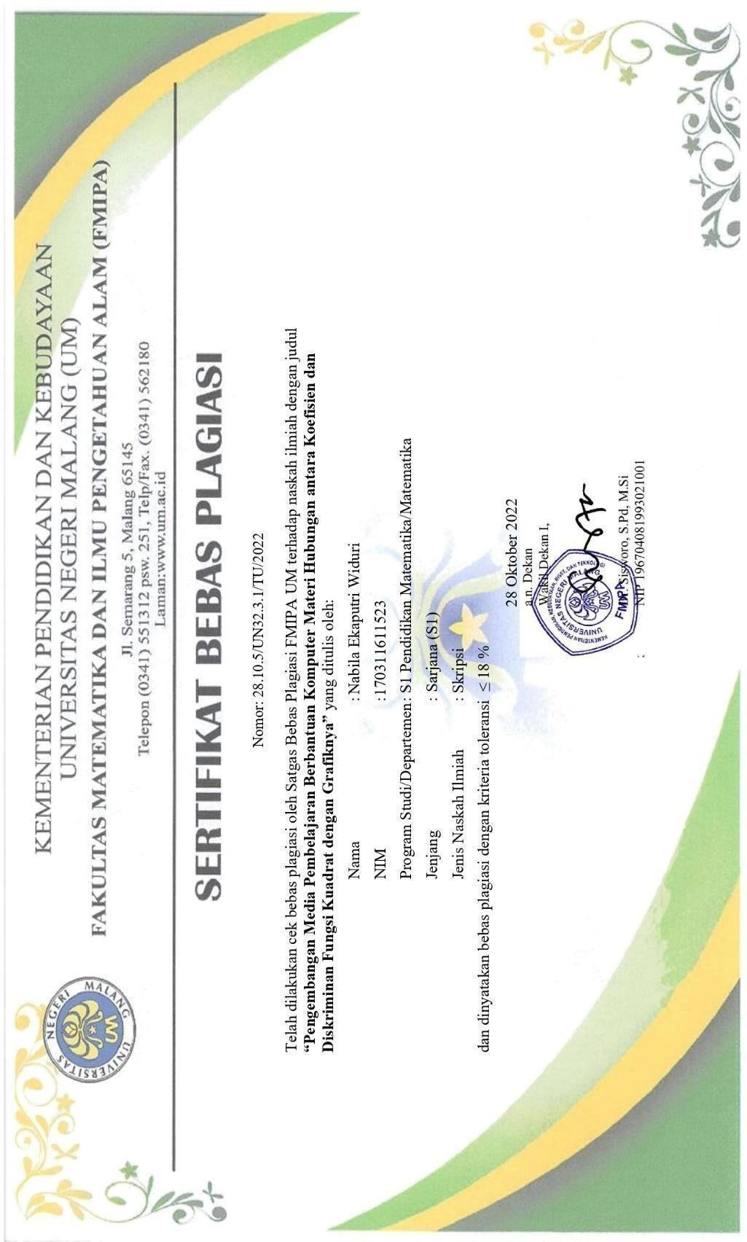
  - Sertifikat Bebas Plagiasi
  - Surat Keterangan telah Melaksanakan Penelitian
